INSTITUTO FEDERAL DE EDUCAÇÃO, CIÊNCIA E
TECNOLOGIA DE SANTA CATARINA
DEPARTAMENTO ACADÊMICO DE ELETROTÉCNICA
CURSO SUPERIOR DE ENGENHARIA ELÉTRICA

DANTE LU ALMEIDA
JOÃO VITOR WERLANG
LUCAS SOUSA BITENCOURT
PIETRO EIRAS DA CUNHA

MEMORIAL DE CÁLCULO
PROJETOS DE INSTALAÇÕES ELÉTRICAS INDUSTRIAIS

Professor: Everthon Taghori Sica

FLORIANÓPOLIS, AGOSTO DE 2026.
SUMÁRIO
1. INTRODUÇÃO 5
2.LUMINOTÉCNICO 5
2.1 MÉTODO DE LUMENS - SALA DE CALDEIRAS 7
2.1.1 CARACTERÍSTICAS DO AMBIENTE 7
2.1.2 CÁLCULO DO ILUMINAMENTO (E) 8
2.1.3 CÁLCULO DO FATOR DE UTILIZAÇÃO (Fu) 9
2.1.4 CÁLCULO DO FATOR DE DEPRECIAÇÃO (Fdl) 11
2.1.5 CÁLCULO DO FLUXO LUMINOSO TOTAL (t) 12
2.1.6 DISPOSIÇÃO DAS LUMINÁRIAS 12
2.1.7 CÁLCULO DA CORRENTE DEMANDADA 14
2.1.8 DISTRIBUIÇÃO FINAL 15
2.2 MÉTODO DE LUMENS - COMPRESSOR (BOMBAS E PRENSA) 16
2.2.1 CARACTERÍSTICAS DO AMBIENTE 16
2.2.2 CÁLCULO DO ILUMINAMENTO (E) 17
2.2.3 CÁLCULO DO FATOR DE UTILIZAÇÃO (Fu) 17
2.2.4 CÁLCULO DO FATOR DE DEPRECIAÇÃO (Fdl) 19
2.2.5 CÁLCULO DO FLUXO LUMINOSO TOTAL (t) 20
2.2.6 DISPOSIÇÃO DAS LUMINÁRIAS 21
2.2.7 CÁLCULO DA CORRENTE DEMANDADA 22
2.2.8 DISTRIBUIÇÃO FINAL 23
2.3 MÉTODO DE LUMENS - DEPÓSITO DE CARCAÇAS 24
2.3.1 CARACTERÍSTICAS DO AMBIENTE 24
2.3.2 CÁLCULO DO ILUMINAMENTO (E) 25
2.3.3 CÁLCULO DO FATOR DE UTILIZAÇÃO (Fu) 25
2.3.4 CÁLCULO DO FATOR DE DEPRECIAÇÃO (Fdl) 28
2.3.5 CÁLCULO DO FLUXO LUMINOSO TOTAL (t) 29
2.3.6 DISPOSIÇÃO DAS LUMINÁRIAS 29
2.3.7 CÁLCULO DA CORRENTE DEMANDADA 31
2.3.8 DISTRIBUIÇÃO FINAL 32
2.4 MÉTODO DE LUMENS - RASPA 33
2.4.1 CARACTERÍSTICAS DO AMBIENTE 33
2.4.2 CÁLCULO DO ILUMINAMENTO (E) 33
2.4.3 CÁLCULO DO FATOR DE UTILIZAÇÃO (Fu) 34
2.4.4 CÁLCULO DO FATOR DE DEPRECIAÇÃO (Fdl) 36
2.4.5 CÁLCULO DO FLUXO LUMINOSO TOTAL (t) 37
2.4.6 DISPOSIÇÃO DAS LUMINÁRIAS 38
2.4.7 CÁLCULO DA CORRENTE DEMANDADA 39
2.4.8 DISTRIBUIÇÃO FINAL 40
2.5 MÉTODO DE LUMENS - SALA DE PRODUTOS 40
2.5.1 CARACTERÍSTICAS DO AMBIENTE 41
2.5.2 CÁLCULO DO ILUMINAMENTO (E) 41
2.5.3 CÁLCULO DO FATOR DE UTILIZAÇÃO (Fu) 42
2.5.4 CÁLCULO DO FATOR DE DEPRECIAÇÃO (Fdl) 45
2.5.5 CÁLCULO DO FLUXO LUMINOSO TOTAL (Φt) 45
2.5.6 DISPOSIÇÃO DAS LUMINÁRIAS 46
2.5.7 CÁLCULO DA CORRENTE DEMANDADA 47
2.5.8 DISTRIBUIÇÃO FINAL 48
2.6 MÉTODO DE LUMENS - CONTROLE DE QUALIDADE 49
2.6.1 CARACTERÍSTICAS DO AMBIENTE 49
2.6.2 CÁLCULO DO ILUMINAMENTO (E) 49
2.6.3 CÁLCULO DO FATOR DE UTILIZAÇÃO (Fu) 50
2.6.4 CÁLCULO DO FATOR DE DEPRECIAÇÃO (Fdl) 53
2.6.5 CÁLCULO DO FLUXO LUMINOSO TOTAL (Φt) 53
2.6.6 DISPOSIÇÃO DAS LUMINÁRIAS 54
2.6.7 CÁLCULO DA CORRENTE DEMANDADA 55
2.6.8 DISTRIBUIÇÃO FINAL 56
2.7 MÉTODO DE LUMENS - BANHEIRO / VESTIÁRIO 57
2.7.1 CARACTERÍSTICAS DO AMBIENTE 57
2.7.2 CÁLCULO DO ILUMINAMENTO (E) 58
2.7.3 CÁLCULO DO FATOR DE UTILIZAÇÃO (Fu) 58
2.7.4 CÁLCULO DO FATOR DE DEPRECIAÇÃO (Fdl) 61
2.7.5 CÁLCULO DO FLUXO LUMINOSO TOTAL (Φt) 61
2.7.6 DISPOSIÇÃO DAS LUMINÁRIAS 62
2.7.7 CÁLCULO DA CORRENTE DEMANDADA 63
2.7.8 DISTRIBUIÇÃO FINAL 64
2.8 MÉTODO DE LUMENS - ESCRITÓRIO 65
2.8.1 CARACTERÍSTICAS DO AMBIENTE 65
2.8.2 CÁLCULO DO ILUMINAMENTO (E) 65
2.8.3 CÁLCULO DO FATOR DE UTILIZAÇÃO (Fu) 66
2.8.4 CÁLCULO DO FATOR DE DEPRECIAÇÃO (Fdl) 69
2.8.5 CÁLCULO DO FLUXO LUMINOSO TOTAL (Φt) 69
2.8.6 DISPOSIÇÃO DAS LUMINÁRIAS 70
2.8.7 CÁLCULO DA CORRENTE DEMANDADA 71
2.8.8 DISTRIBUIÇÃO FINAL 72
2.9 MÉTODO DE LUMENS - SUBESTAÇÃO 73
2.9.1 CARACTERÍSTICAS DO AMBIENTE 73
2.9.2 CÁLCULO DO ILUMINAMENTO (E) 74
2.9.3 CÁLCULO DO FATOR DE UTILIZAÇÃO (Fu) 75
2.9.4 CÁLCULO DO FATOR DE DEPRECIAÇÃO (Fdl) 76
2.9.5 CÁLCULO DO FLUXO LUMINOSO TOTAL (t) 77
2.9.6 DISPOSIÇÃO DAS LUMINÁRIAS 78
2.9.7 CÁLCULO DA CORRENTE DEMANDADA 79
2.9.8 DISTRIBUIÇÃO FINAL 80
2.10 MÉTODO DAS CAVIDADES - RECAPAGEM 81
2.10.1 CARACTERÍSTICAS DO AMBIENTE 81
2.10.2 CÁLCULO DO ILUMINAMENTO (E) 81
2.10.3 CÁLCULO DO FATOR DE UTILIZAÇÃO (Fu) 81
2.10.4 CÁLCULO DO FATOR DE DEPRECIAÇÃO (Fdl) 81
2.10.5 CÁLCULO DO FLUXO LUMINOSO TOTAL 81
2.10.6 DISPOSIÇÃO DAS LUMINÁRIAS 81
2.10.7 CÁLCULO DA CORRENTE DEMANDADA 81
2.10.8 DISTRIBUIÇÃO FINAL 81
2.11 DIMENSIONAMENTO QUADROS DISTRIBUIDORES DE LUZ QDLs e QDGL 81
2.11.1 DIMENSIONAMENTO DO QDL0 94
2.11.2 DIMENSIONAMENTO DO QDL1 96
2.11.3 DIMENSIONAMENTO DO QDL2 98
2.11.4 DIMENSIONAMENTO DO QDL3 101
2.11.5 DIMENSIONAMENTO DO QDL4 103
2.11.6 DIMENSIONAMENTO DO QDL5 106
2.11.7 DIMENSIONAMENTO DO QDL6 109
2.11.8 DIMENSIONAMENTO DO QDL7 112
2.11.9 DIMENSIONAMENTO DO QDGL 114
3.TOMADAS: TUGs TUEs 114
3.1 SUBESTAÇÃO 114
3.2 SALA DE CALDEIRAS 114
3.3 COMPRESSOR (Bombas e prensa) 114
3.4 DEPÓSITO DE CARCAÇAS 115
3.5 RASPA 115
3.6 ESCRITÓRIO 115
3.7 SAÍDA DE PRODUTOS 115
3.8 CONTROLE DE QUALIDADE 116
3.9 BANHEIRO 116
3.10 DIMENSIONAMENTO DOS QUADROS DE DISTRIBUIÇÃO DE TOMADAS QDFs e QDGF 116
3.10.1 DIMENSIONAMENTO DO QDF0 120
3.10.2 DIMENSIONAMENTO DO QDF1 122
3.10.3 DIMENSIONAMENTO DO QDF2 124
3.10.4 DIMENSIONAMENTO DO QDF3 126
3.10.5 DIMENSIONAMENTO DO QDF4 128
3.10.6 DIMENSIONAMENTO DO QDF5 130
3.10.7 DIMENSIONAMENTO DO QDF6 132
3.10.8 DIMENSIONAMENTO DO QDF7 135
3.10.8 DIMENSIONAMENTO DO QDGF 137

1. INTRODUÇÃO
O projeto elétrico industrial da “Recapadora de Pneus” começa com a elaboração do luminotécnico, este com a função estabelecer valores de iluminação. A elaboração deste documento de maneira padronizada e detalhada se pode conseguir através de normas e documentos padrões, além de critérios de escolha do profissional.
Este memorial de cálculo demonstra os processos e cálculos para a escolha e dimensionamento de componentes elétricos para o projeto elétrico industrial “Recapadora de Pneus”. Onde será apresentado os projetos para os sistemas de iluminação e de tomadas.

2.LUMINOTÉCNICO
Por meio das informações iniciais obtidas do arquivo “PIE Indústria RECAPADORA (EEL_2026-2) - Dados iniciais do projeto” se pode realizar o dimensionamento do projeto luminotécnico, por meio de dois métodos, o método de Lumens foi utilizado para quase todas as áreas permitindo aproximações do número de luminárias, lâmpadas e valores de demanda. Apenas uma área se usa o outro método, á área sendo a recapagem e o método nomeado de método de cavidades.
Os dados de projeto podem ser obtidos dos arquivos “PIE Indústria RECAPADORA (EEL_2026-2) - Dados iniciais do projeto” e “PROJETO INDUSTRIAL - RECAPADORA DE PNEUS - 2026-2” consistem de altura de manuseio, tipo de piso, uso de tirantes, tipo de lâmpadas para o primeiro arquivo, visualizados na figura 1.

Figura 1 - Dados do projeto luminotécnico
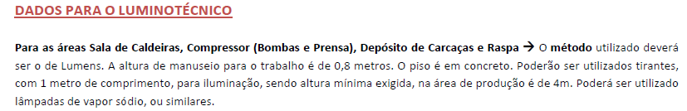
Fonte: PIE Industria RECAPADORA (EEL_2026-2) - Dados iniciais do projeto (2026).
Enquanto o segundo arquivo informa as dimensões dos locais, especificações como: pé direito, cores do teto e parede, pé direito, velocidade e precisão e idade média dos trabalhadores, refletância do fundo da tarefa, visualizados na figura 2.

Figura 2 - Outros dados do projeto luminotécnico
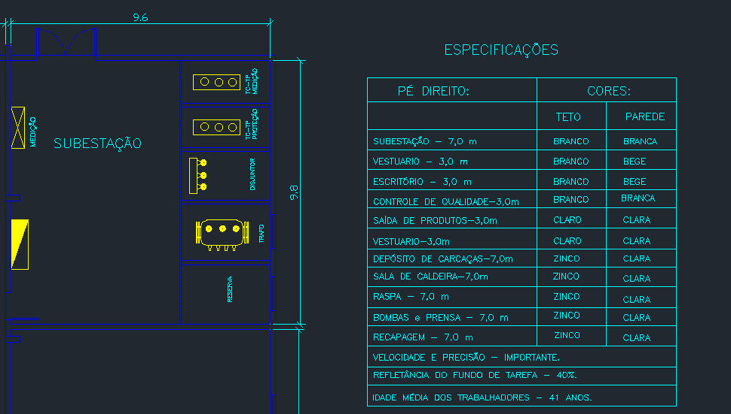
Fonte: PROJETO INDUSTRIAL - RECAPADORA DE PNEUS - 2026-2 (2026).

A partir do arquivo “PIE Industria RECAPADORA (EEL_2026-2) - Dados iniciais do projeto” se obtém que a indústria está localizada na altitude de 1200 metros acima do nível do mar e possui uma temperatura ambiente média de 45º C. A tensão disponível para a indústria em BT é 380/220 Vca em 60Hz.
Enquanto o outro arquivo “PROJETO INDUSTRIAL - RECAPADORA DE PNEUS - 2026-2” proporciona as medidas de comprimento e largura dos ambientes dos quais se pode utilizar para calcular área e perímetro.
De forma a iniciar os cálculos para o iluminamento (E) se faz uso das informações da figura 2 sobre refletância, funcionários e tipo de atividade, se pode calcular a iluminância adequada por meio da tabela 2.6 do livro de Mamede na figura 3.

Figura 3 - Fatores de iluminância adequada
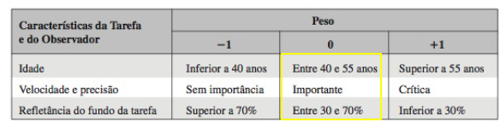
Fonte: Adaptado de Mamede (2010).

Por meio da Equação (1) se define qual a categoria entre Menor, Médio e Alto o projeto será classificado. Realizando o cálculo utilizando os pesos tem-se que:
 | $\sum_{i=0}{}P_{i}=0$ | (1)
Através do cálculo se obteve o valor 0, o projeto utilizará uma iluminância de categoria Médio.

2.1 MÉTODO DE LUMENS - SALA DE CALDEIRAS
O dimensionamento luminotécnico da Sala de Caldeiras foi realizado através do método de lumens, do qual se calcula o fluxo luminoso total necessário para atingir o nível de iluminância desejado. Levando em conta as dimensões do ambiente, o fator de utilização e o fator de depreciação, se calcula e escolhe a quantidade de luminárias e a potência das lâmpadas adequadas.

2.1.1 CARACTERÍSTICAS DO AMBIENTE
Na Figura 4 a seguir, se pode visualizar a planta baixa da Sala de Caldeiras, assim como, as dimensões do ambiente.
Figura 4 - Dimensionamento sala de caldeiras
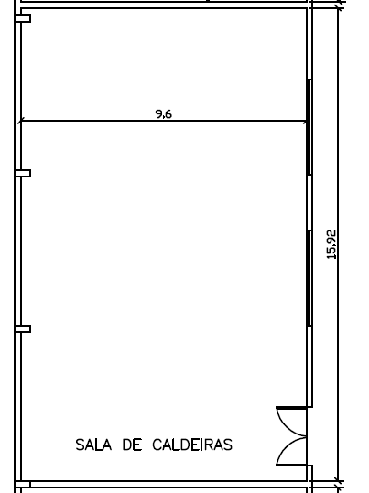
Fonte: Elaborado pelos autores (2026).

De forma a realizar o cálculo luminotécnico deste local, se faz necessário que determinadas informações sejam utilizadas:
- Altura de manuseio para o trabalho (Hpp) de 0,8 metros;
- Pé direito/altura total de 7 metros;
- Altura util ou altura de trabalho de 6,2 metros;
- Teto de cor zinco;
- Parede de cor clara;
- Piso de concreto;
- Lâmpada de vapor de metal.

2.1.2 CÁLCULO DO ILUMINAMENTO (E)
Por se tratar da sala de caldeiras as atividades foram consideradas como: tarefas com requisitos visuais limitados, trabalho bruto de maquinaria, das atividades em uma sala de caldeiras. Onde considerado o tipo de trabalho se pode escolher o valor de iluminância, conforme a Figura 5 abaixo, sendo adotada a iluminância mínima do ambiente em 300 lux.

Figura 5 - Iluminâncias para cada grupo de tarefas visuais
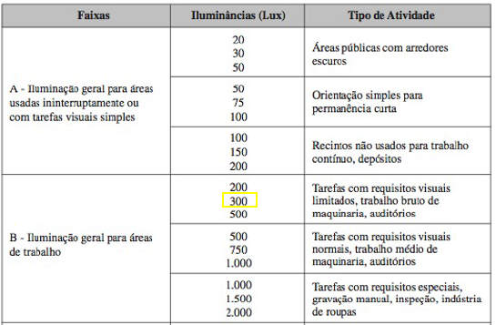
Fonte: Adaptado de Mamede (2010).

2.1.3 CÁLCULO DO FATOR DE UTILIZAÇÃO (Fu)
A seguir, utilizando os valores padrões de refletância foram analisados utilizando a Tabela 2.10 do livro de Mamede, foram determinados os valores do teto, parede e piso. Os dados encontrados estão listados abaixo:

$ρ_{te}=50\% (teto zinco)$
$ρ_{pa}=50\% (parede clara)$
$ρ_{pi}=10\% (piso de concreto)$

A luminária selecionada é o modelo HDK 472 - 1 lâmpada de 400W por se tratar de um ambiente com elevado pé direito, visto na Figura 6.

Figura 6 - Luminária HDK 472 - 1 lâmpada de 400W
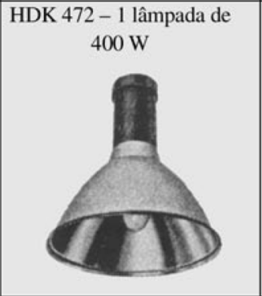
Fonte: Mamede (2010)

De forma a calcular o valor do Fator de Utilização da Luminária se faz necessário calcular o valor de “k”, que precisa das dimensões do ambiente. Obtidas elas, se pode calcular conforme a equação 2:

 | $k=\frac{L×C}{Hlp×(L+C)}$ | (2)
Sendo:
L: largura;
C: Comprimento;
Hlp:altura de trabalho ou altura útil.
$k=\frac{15,92*9,6}{6,2*(15,92+9,6)}=0,97$

Usando o valor de “k” de 0,97 e das refletâncias se pode encontrar o Fator de Utilização da luminária utilizando a Tabela 2.10 do livro do Mamede, demonstrado na Figura 7.
Figura 7 - Fator de utilização da luminária
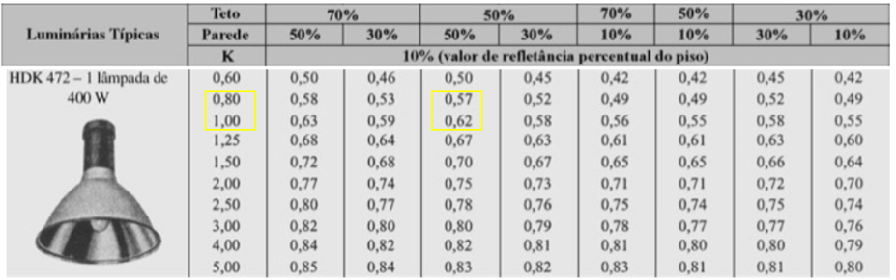
Fonte: Adaptado de Mamede (2010).
O valor de fator de Utilização pode ser encontrado por meio de uma regra de três, conforme a equação 3 a seguir.
 | $\frac{0,80-1,00}{0,57-0,62}=\frac{0,80-0,97}{0,57-X}$ | (3)
$X=0,61$
Desta forma, o $F_{u}$ da Luminária foi definido:
$F_{u}=0,61$

2.1.4 CÁLCULO DO FATOR DE DEPRECIAÇÃO (Fdl)
Para calcular o Fator de Depreciação se deve encontrar o tempo de vida médio da Lâmpada, onde o tempo de manutenção será igual a metade do valor de vida útil. Segundo a Tabela 2.2 do livro do Mamede, o tempo de vida útil médio de uma lâmpada de vapor metálico é de 24.000 horas, então seu tempo de manutenção médio é de 12.000. Considerando uma utilização de um ano tem 8760 horas e de 12 meses aproximadamente.
A partir das características da luminária escolhida é possível determinar a sua categoria de manutenção. A partir da Tabela 2.4 do Mamede foi definida a Categoria de Manutenção I para a Luminária, conforme a Figura 8.
Figura 8 - Categoria de manutenção das luminárias
Fonte: Adaptado de Mamede (2010).

Utilizando a Tabela da Categoria I de manutenção do Mamede e considerando a sala como suja e o tempo de manutenção em 16 meses, foi encontrado um valor de $F_{dl}^{}$, conforme a figura 9
$F_{dl}^{}=0,67$
Figura 9 - Categoria I de manutenção das luminárias
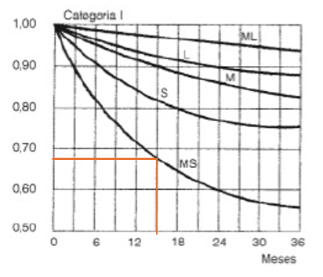
Fonte: Adaptado de Mamede (2010).

2.1.5 CÁLCULO DO FLUXO LUMINOSO TOTAL ($Φ_{t}$)
A seguir se é calculado o fluxo luminoso total, de acordo com a equação 4:

 | $Φ_{t} = \frac{E⋅S}{F_{u}⋅F_{dl}^{}}$ | (4)
Sendo:
E: Iluminamento médio;
S: área do local;
$F_{u}$:fator de utilização;
$F_{dl}^{}$:fator de depreciação;
$Φ_{t} = \frac{300*(15,92*9,6)}{0,61⋅0,67}$
$Φ_{t} = 112184,00 lm$

2.1.6 DISPOSIÇÃO DAS LUMINÁRIAS
Em seguida realizar o cálculo da quantidade de luminárias, de acordo com a equação 5, levando em consideração o Fluxo luminoso definido e a potência luminosa da lâmpada.

 | $N_{LU} = \frac{Φ_{t}}{N_{la}⋅Φ_{l}}$ | (5)
Sendo:
$Φ_{t}$: fluxo luminoso total;
$N_{la}$: número de lâmpadas;
$Φ_{l}$:fluxo luminoso médio da lâmpada.
$N_{LU}=\frac{112184}{1×33200}$
$N_{LU}=3,38$
$N_{LU}=3,38= 4 luminárias$
$N_{LU}= 4 luminárias$
Adotar como quatro o número de luminárias, em seguida fazer a distribuição dos pontos de iluminação do local. A distribuição sendo através do critério do projetista, foi adotado o número de luminárias posicionadas no eixo x sendo 1 e o número de luminárias posicionadas no eixo y sendo 4.
Deve-se cumprir requisitos para garantir uma iluminação uniforme, sendo encontrados por meio das equações 6 e 7.
 | $Y ≤ 1,5*H_{pl}$ | (6)

 | $X ≤ 1,5*H_{pl}$ | (7)

$X,Y ≤ 1,5*6,2$
$X,Y ≤9,3$
A distância entre as luminárias e as paredes no eixo X:
$X_{1}=\frac{9,6}{1}=9,3 m$
Passou da distância permitida, se refaz o cálculo de$X_{1}$
$X_{1}=\frac{9,6}{2}=4,8 m$
A distância entre as luminárias e as paredes no eixo X
Por não haver distância entre luminárias do eixo x, se pode não considerar${ X}_{}$
Distância entre luminárias do eixo Y:
$Y =\frac{15,92}{4}=3,98 m$
Distância entre as luminárias e as paredes no eixo Y:
$Y_{1}=\frac{3,98}{2}=1,99 m$
Sendo:
$X e Y:$ Espaço entre as luminárias no eixo x e eixo y;
$X_{1} e Y_{1}:$ Espaço entre as luminárias e parede no eixo x e eixo y;
$H_{lp}:$ Altura entre área de trabalho e teto.

2.1.7 CÁLCULO DA CORRENTE DEMANDADA
Escolher o reator adequado para as lâmpadas selecionadas. O modelo escolhido foi o MASTER HPI-T Plus 400W/645 E40 1SL/12 da fabricante Phillips, que possui as seguintes características:
- Perdas: 27,5 W
- Fator de Potência: 0,85
Para calcular a corrente consumida pelo conjunto de lâmpada e reator é necessário calcular primeiramente a potência aparente do reator pela equação 8.
 | $S=\frac{Perdas}{FP}$ | (8)
$S=\frac{27,5}{0,85}$
$S=32,35 VA$
Depois se deve somar a potência aparente do reator com a potência da lâmpada por meio da equação 9:
 | $S=S+S$ | (9)
$S=32,35+400$
$S=432,35 VA$
Esse valor de S calculado será o valor da potência de cada ponto de iluminação, mas se deve utilizar uma margem de segurança para a instalação, por isso o valor adotado para cada ponto de iluminação será 440 VA. Em seguida, deve-se calcular a potência aparente do local a partir do número de total de lâmpadas ou luminárias e do valor de S adotado anteriormente, conforme a equação 10.
 | $S=4*440$ | (10)
$S=1760 VA$
A partir do valor de S, considerada como potência de arranjo e da tensão de alimentação de 220V se calcula a corrente de projeto, conforme a equação 11.

 | $I=\frac{S}{V}$ | (10)
$I=\frac{1760}{220}$
$I=8 A$

2.1.8 DISTRIBUIÇÃO FINAL
A seguir é apresentado como fica o posicionamento das luminárias respeitando suas distâncias entre elas e entre as paredes na figura 10.

Figura 10 - Luminárias distribuídas em planta
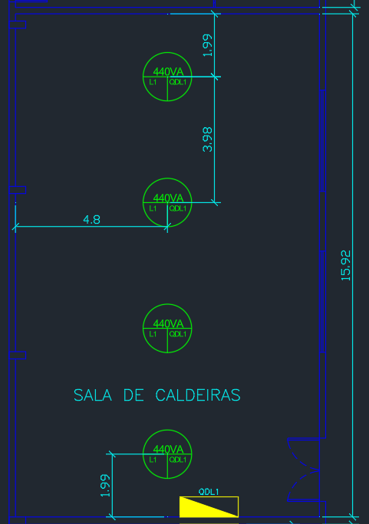
Fonte: Elaborado pelos autores (2026).

2.2 MÉTODO DE LUMENS - COMPRESSOR (BOMBAS E PRENSA)
O dimensionamento luminotécnico do Compressor (bombas e prensa) foi realizado através do método de lumens, do qual se calcula o fluxo luminoso total necessário para atingir o nível de iluminância desejado. Levando em conta as dimensões do ambiente, o fator de utilização e o fator de depreciação, se calcula e escolhe a quantidade de luminárias e a potência das lâmpadas adequadas.

2.2.1 CARACTERÍSTICAS DO AMBIENTE
Na Figura 11 a seguir, se pode visualizar a planta baixa do Compressor (bombas e prensa), assim como, as dimensões do ambiente.
Figura 11 - Dimensionamento compressor (bombas e prensa)
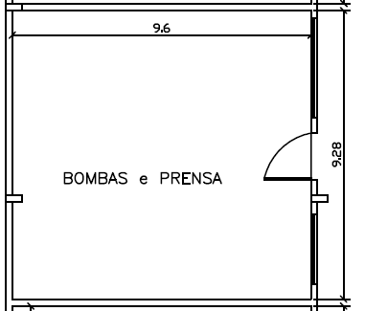
Fonte: Elaborado pelos autores (2026).

De forma a realizar o cálculo luminotécnico deste local, se faz necessário que determinadas informações sejam utilizadas:
- Altura de manuseio para o trabalho (Hpp) de 0,8 metros;
- Pé direito/altura total de 7 metros;
- Altura útil ou altura de trabalho de 6,2 metros;
- Teto de cor zinco;
- Parede de cor clara;
- Piso de concreto;
- Lâmpada de vapor de metal.

2.2.2 CÁLCULO DO ILUMINAMENTO (E)
Por se tratar do Compressor (bombas e prensa) as atividades foram consideradas como: tarefas com requisitos visuais normais, trabalho médio de maquinaria, das atividades em compressor (bombas e prensa). Onde considerado o tipo de trabalho se pode escolher o valor de iluminância, conforme a figura 12 abaixo, sendo adotada a iluminância mínima do ambiente em 750 lux.

Figura 12 - Iluminâncias para cada grupo de tarefas visuais
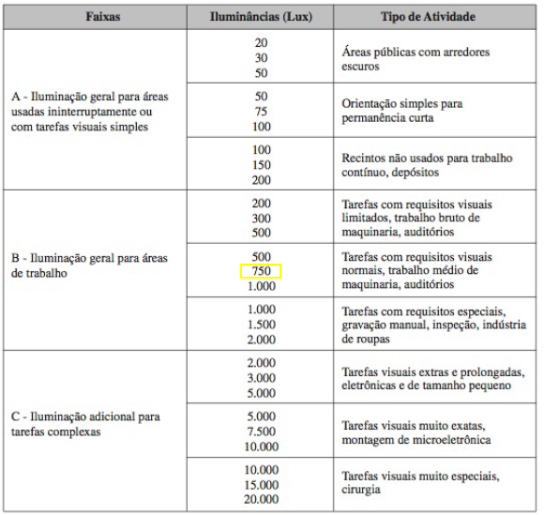
Fonte: Adaptado de Mamede (2010).

2.2.3 CÁLCULO DO FATOR DE UTILIZAÇÃO (Fu)
A seguir, utilizando os valores padrões de refletância foram analisados utilizando a Tabela 2.10 do livro de Mamede, foram determinados os valores do teto, parede e piso. Os dados encontrados estão listados abaixo:

$ρ_{te}=50\% (teto zinco)$
$ρ_{pa}=50\% (parede clara)$
$ρ_{pi}=10\% (piso de concreto)$

A luminária selecionada é o modelo HDK 472 - 1 lâmpada de 400W por se tratar de um ambiente com elevado pé direito, visto na Figura 13.

Figura 13 - Luminária HDK 472 - 1 lâmpada de 400W
Fonte: Mamede (2010)

De forma a calcular o valor do Fator de Utilização da Luminária se faz necessário calcular o valor de “k”, que precisa das dimensões do ambiente. Obtidas elas, se pode calcular conforme a equação 11:

 | $k=\frac{L×C}{Hlp×(L+C)}$ | (11)
Sendo:
L: largura;
C: Comprimento;
Hlp:altura de trabalho ou altura útil.
$k=\frac{9,28*9,6}{6,2*(9,28+9,6)}=0,76$

Usando o valor de “k” de 0,76 e das refletâncias se pode encontrar o Fator de Utilização da luminária utilizando a Tabela 2.10 do livro do Mamede, demonstrado na Figura 14.

Figura 14 - Fator de utilização da luminária
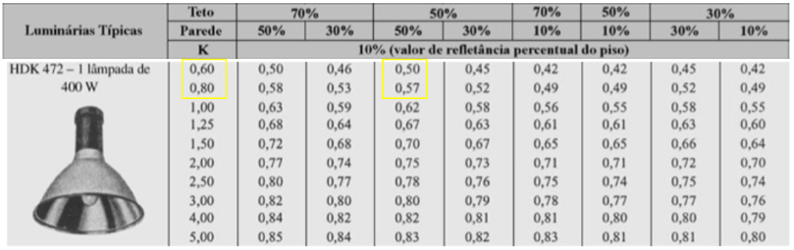
Fonte: Adaptado de Mamede (2010).
O valor de fator de Utilização pode ser encontrado por meio de uma regra de três, conforme a equação 12 a seguir.
 | $\frac{0,60-0,80}{0,50-0,57}=\frac{0,60-0,76}{0,50-X}$ | (12)
$X=0,56$
Desta forma, o $F_{u}$ da Luminária foi definido:
$F_{u}=0,56$

2.2.4 CÁLCULO DO FATOR DE DEPRECIAÇÃO (Fdl)
Para calcular o Fator de Depreciação se deve encontrar o tempo de vida médio da Lâmpada, onde o tempo de manutenção será igual a metade do valor de vida útil. Segundo a Tabela 2.2 do livro do Mamede, o tempo de vida útil médio de uma lâmpada de vapor metálico é de 24.000 horas, então seu tempo de manutenção médio é de 12.000. Considerando uma utilização de 14 horas por dia, o tempo de manutenção é de 22 meses aproximadamente.
A partir das características da luminária escolhida é possível determinar a sua categoria de manutenção. A partir da Tabela 2.4 do Mamede foi definida a Categoria de Manutenção I para a Luminária, conforme a figura 15.
Figura 15 - Categoria de manutenção das luminárias
Fonte: Adaptado de Mamede (2010).

Utilizando a Tabela da Categoria I de manutenção do Mamede e considerando a sala como suja e o tempo de manutenção em 22 meses, foi encontrado um valor de $F_{dl}^{}$, conforme a figura 16.
$F_{dl}^{}=0,76$
Figura 16 - Categoria I de manutenção das luminárias
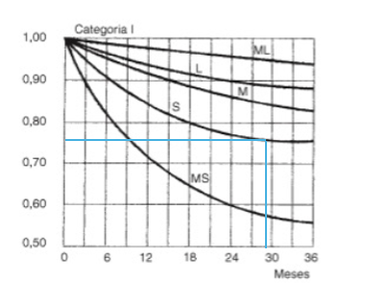
Fonte: Adaptado de Mamede (2010).

2.2.5 CÁLCULO DO FLUXO LUMINOSO TOTAL ($Φ_{t}$)
A seguir se é calculado o fluxo luminoso total, de acordo com a equação 13:

 | $Φ_{t} = \frac{E⋅S}{F_{u}⋅F_{dl}^{}}$ | (13)
Sendo:
E: Iluminamento médio;
S: área do local;
$F_{u}$:fator de utilização;
$F_{dl}^{}$:fator de depreciação;
$Φ_{t} = \frac{750⋅(9,28*⋅9,6)}{0,56⋅0,76}$
$Φ_{t} = 156992,48 lm$

2.2.6 DISPOSIÇÃO DAS LUMINÁRIAS
Em seguida realizar o cálculo da quantidade de luminárias, de acordo com a equação 14, levando em consideração o Fluxo luminoso definido e a potência luminosa da lâmpada.

 | $N_{LU} = \frac{Φ_{t}}{N_{la}⋅Φ_{l}}$ | (14)
Sendo:
$Φ_{t}$: fluxo luminoso total;
$N_{la}$: número de lâmpadas;
$Φ_{l}$:fluxo luminoso médio da lâmpada.
$N_{LU}=\frac{156992,48}{1×33200}$
$N_{LU}=4,73$
$N_{LU}=4,73= 5 luminárias$
$N_{LU}= 6 luminárias$
Adotar como seis o número de luminárias para melhor distribuição,em seguida fazer a distribuição dos pontos de iluminação do local. A distribuição sendo através do critério do projetista, foi adotado o número de luminárias posicionadas no eixo x sendo 2 e o número de luminárias posicionadas no eixo y sendo 3.
Deve-se cumprir requisitos para garantir uma iluminação uniforme, sendo encontrados por meio das equações 15 e 16.
 | $Y ≤ 1,5*H_{pl}$ | (15)

 | $X ≤ 1,5*H_{pl}$ | (16)
A distância entre as luminárias no eixo X:
$X=\frac{9,6}{2}=4,8 m$
A distância entre as luminárias e as paredes no eixo X:
$X_{1}=\frac{4,8}{2}=2,4 m$

Distância entre luminárias do eixo Y:
$Y =\frac{9,28}{3}=3,09 m$
Distância entre as luminárias e as paredes no eixo Y:
$Y_{1}=\frac{3,09}{2}=1,55 m$
Sendo:
$X e Y:$ Espaço entre as luminárias no eixo x e eixo y;
$X_{1} e Y_{1}:$ Espaço entre as luminárias e parede no eixo x e eixo y;
$H_{lp}:$ Altura entre área de trabalho e teto.

2.2.7 CÁLCULO DA CORRENTE DEMANDADA
Escolher o reator adequado para as lâmpadas selecionadas. O modelo escolhido foi o MASTER HPI-T Plus 400W/645 E40 1SL/12 da fabricante Phillips, que possui as seguintes características:
- Perdas: 27,5 W
- Fator de Potência: 0,85
Para calcular a corrente consumida pelo conjunto de lâmpada e reator é necessário calcular primeiramente a potência aparente do reator pela equação 17.
 | $S=\frac{Perdas}{FP}$ | (17)
$S=\frac{27,5}{0,85}$
$S=32,35 VA$
Depois se deve somar a potência aparente do reator com a potência da lâmpada por meio da equação 18.:
 | $S=S+S$ | (18)
$S=32,35+400$
$S=432,35 VA$
Esse valor de S calculado será o valor da potência de cada ponto de iluminação, mas se deve utilizar uma margem de segurança para a instalação, por isso o valor adotado para cada ponto de iluminação será 440 VA. Em seguida, deve-se calcular a potência aparente do local a partir do número de total de lâmpadas ou luminárias e do valor de S adotado anteriormente, conforme a equação 19.
 | $S=6*440$ | (19)
$S=2640 VA$
A partir do valor de S, considerada como potência de arranjo e da tensão de alimentação de 220V se calcula a corrente de projeto, conforme a equação 20.

 | $I=\frac{S}{V}$ | (20)
$I=\frac{2640}{220}$
$I=12 A$

2.2.8 DISTRIBUIÇÃO FINAL
A seguir é apresentado como fica o posicionamento das luminárias respeitando suas distâncias entre elas e entre as paredes na figura 17.

Figura 17 - Luminárias distribuídas em planta
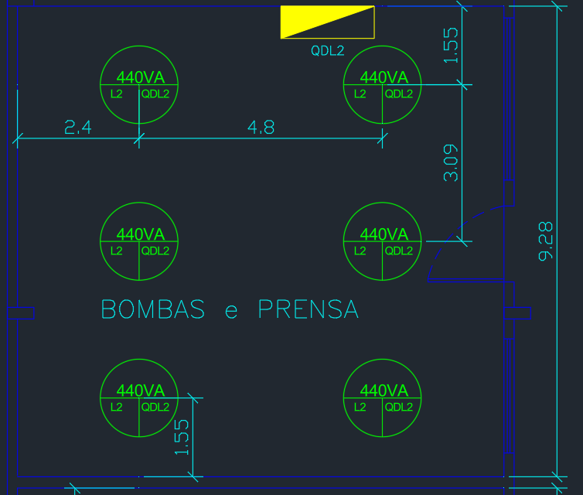
Fonte: Elaborado pelos autores (2026).

2.3 MÉTODO DE LUMENS - DEPÓSITO DE CARCAÇAS
O dimensionamento luminotécnico do Depósito de Carcaças foi realizado através do método de lumens, do qual se calcula o fluxo luminoso total necessário para atingir o nível de iluminância desejado. Levando em conta as dimensões do ambiente, o fator de utilização e o fator de depreciação, se calcula e escolhe a quantidade de luminárias e a potência das lâmpadas adequadas.

2.3.1 CARACTERÍSTICAS DO AMBIENTE
Na Figura 18 a seguir, se pode visualizar a planta baixa do depósito de carcaças, assim como, as dimensões do ambiente.
Figura 18 - Dimensionamento depósito de carcaças
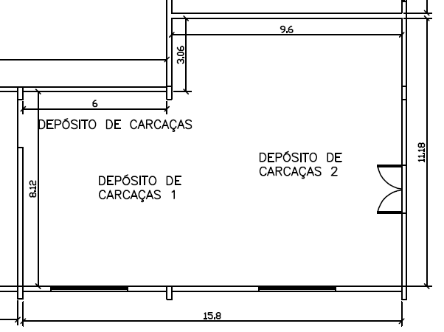
Fonte: Elaborado pelos autores (2026).

De forma a realizar o cálculo luminotécnico deste local, este foi dividido em duas partes, se faz necessário que determinadas informações sejam utilizadas:
- Altura de manuseio para o trabalho (Hpp) de 0,8 metros;
- Pé direito/altura total de 7 metros;
- Altura útil ou altura de trabalho de 6,2 metros;
- Teto de cor zinco;
- Parede de cor clara;
- Piso de concreto;
- Lâmpada de vapor de metal.

2.3.2 CÁLCULO DO ILUMINAMENTO (E)
Por se tratar do Depósito de Carcaças as atividades foram consideradas como: tarefas com requisitos visuais limitados, trabalho bruto de maquinaria, das atividades em depósito de carcaças. Onde considerado o tipo de trabalho se pode escolher o valor de iluminância, conforme a figura 19 abaixo, sendo adotada a iluminância mínima do ambiente em 300 lux.

Figura 19 - Iluminâncias para cada grupo de tarefas visuais
Fonte: Adaptado de Mamede (2010).

2.3.3 CÁLCULO DO FATOR DE UTILIZAÇÃO (Fu)
A seguir, utilizando os valores padrões de refletância foram analisados utilizando a Tabela 2.10 do livro de Mamede, foram determinados os valores do teto, parede e piso. Os dados encontrados estão listados abaixo:

$ρ_{te}=50\% (teto zinco)$
$ρ_{pa}=50\% (parede clara)$
$ρ_{pi}=10\% (piso de concreto)$

A luminária selecionada é o modelo HDK 472 - 1 lâmpada de 400W por se tratar de um ambiente com elevado pé direito, visto na Figura 20.

Figura 20 - Luminária HDK 472 - 1 lâmpada de 400W
Fonte: Mamede (2010)

De forma a calcular o valor do Fator de Utilização da Luminária se faz necessário calcular o valor de “k”, que precisa das dimensões do ambiente. Obtidas elas, se pode calcular conforme a equação 21:

 | $k=\frac{L×C}{Hlp×(L+C)}$ | (21)
Sendo:
L: largura;
C: Comprimento;
Hlp:altura de trabalho ou altura útil.

Onde se faz necessário dois cálculos para o valor de k pois o local foi dividido em dois.

$K_{1}=\frac{8,12*6}{6,2*(8,12+6)}=0,56$

$K_{2}=\frac{11,18*9,6}{6,2*(11,18+9,6)}=0,83$

Usando os valores de “k” de 0,56 e 0,83, também o valor das refletâncias se pode encontrar o Fator de Utilização da luminária para os dois casos utilizando a Tabela 2.10 do livro do Mamede, demonstrado nas Figuras 21 e 22.
Figura 21 - Fator de utilização da luminária do depósito de carcaças 1
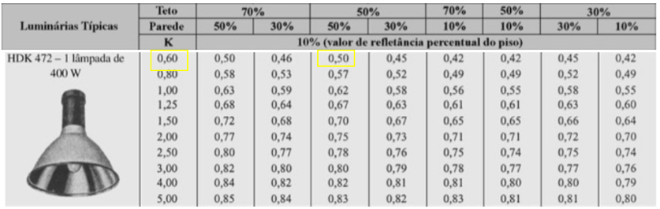
Fonte: Adaptado de Mamede (2010).

Figura 22 - Fator de utilização da luminária do depósito de carcaças 2
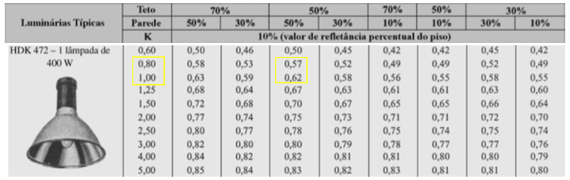
Fonte: Adaptado de Mamede (2010).

O valor de fator de utilização pode ser encontrado diretamente para o depósito de carcaças 1. $F_{u1}=0,50$
O valor de fator de utilização pode ser encontrado por meio de uma regra de três para o depósito de carcaças 2, conforme a equação 22 a seguir.
 | $\frac{0,80-1,00}{0,57-0,62}=\frac{0,80-0,83}{0,57-X}$ | (22)
$X=0,58$
Desta forma, o $F_{u}$ da Luminária foi definido:
$F_{u2}=0,58$

2.3.4 CÁLCULO DO FATOR DE DEPRECIAÇÃO (Fdl)
Para calcular o Fator de Depreciação se deve encontrar o tempo de vida médio da Lâmpada, onde o tempo de manutenção será igual a metade do valor de vida útil. Segundo a Tabela 2.2 do livro do Mamede, o tempo de vida útil médio de uma lâmpada de vapor metálico é de 24.000 horas, então seu tempo de manutenção médio é de 12.000. Considerando uma utilização de 14 horas por dia, o tempo de manutenção é de 22 meses aproximadamente.
A partir das características da luminária escolhida é possível determinar a sua categoria de manutenção. A partir da Tabela 2.4 do Mamede foi definida a Categoria de Manutenção I para a Luminária, conforme a Figura 23.
Figura 23 - Categoria de manutenção das luminárias
Fonte: Adaptado de Mamede (2010).

Utilizando a Tabela da Categoria I de manutenção do Mamede e considerando a sala como suja e o tempo de manutenção em 22 meses, foi encontrado um valor de $F_{dl}^{}$, conforme a Figura 24.
$F_{dl}^{}=0,76$
Figura 24 - Categoria I de manutenção das luminárias
Fonte: Adaptado de Mamede (2010).

2.3.5 CÁLCULO DO FLUXO LUMINOSO TOTAL ($Φ_{t}$)
A seguir se é calculado o fluxo luminoso total para os dois locais que foram divididos, de acordo com a equação 23:

 | $Φ_{t} = \frac{E⋅S}{F_{u}⋅F_{dl}^{}}$ | (23)
Sendo:
E: Iluminamento médio;
S: área do local;
$F_{u}$:fator de utilização;
$F_{dl}^{}$:fator de depreciação;
$Φ_{t1} = \frac{300*(8,12*6)}{0,50*0,76}$
$Φ_{t1} = 38463,16 lm$

$Φ_{t2} = \frac{300⋅(11,18*9,6)}{0,58*0,76}$
$Φ_{t2} = 73045,37 lm$

2.3.6 DISPOSIÇÃO DAS LUMINÁRIAS
Em seguida realizar o cálculo da quantidade de luminárias para os dois locais, de acordo com a equação 24, levando em consideração o Fluxo luminoso definido e a potência luminosa da lâmpada.

 | $N_{LU} = \frac{Φ_{t}}{N_{la}⋅Φ_{l}}$ | (24)
Sendo:
$Φ_{t}$: fluxo luminoso total;
$N_{la}$: número de lâmpadas;
$Φ_{l}$:fluxo luminoso médio da lâmpada.
$N_{LU1}=\frac{38463,16}{1*33200}$
$N_{LU1}=1,16$
$N_{LU1}=1,16= 2 luminárias$
$N_{LU2}=\frac{73045,37}{1*33200}$
$N_{LU1}=2,26$
$N_{LU2}=2,26= 3 luminárias$
$N_{LU2}=4$

Adotar como quatro o número de luminárias para melhor distribuição,em seguida fazer a distribuição dos pontos de iluminação do local. A distribuição sendo através do critério do projetista, foi adotado o número de luminárias posicionadas no eixo x sendo 1 e o número de luminárias posicionadas no eixo y sendo 2 no depósito de carcaças 1. Enquanto foi adotado o número de luminárias posicionadas no eixo x sendo 2 e o número de luminárias posicionadas no eixo y sendo 2 no depósito de carcaças 2.
Deve-se cumprir requisitos para garantir uma iluminação uniforme, sendo encontrados por meio das equações 25 e 26.
 | $Y ≤ 1,5*H_{pl}$ | (25)

 | $X ≤ 1,5*H_{pl}$ | (26)

A distância entre as luminárias e as paredes no eixo X do depósito de carcaças 1:
$X_{1}=\frac{6}{2}=2,4 m$
Por não haver distância entre luminárias do eixo x, se pode não considera${ X}_{}$do depósito de carcaças 1

Distância entre luminárias do eixo Y do depósito de carcaças 1 :
$Y =\frac{8,12}{2}=4,06 m$
Distância entre as luminárias e as paredes no eixo Y:
$Y_{1}=\frac{4,06}{2}=2,03 m$

Distância entre as luminárias no eixo X do depósito de carcaças 2:
$X_{}=\frac{9,6}{2}=4,8 m$
Distância entre as luminárias e as paredes no eixo X do depósito de carcaças 2:
${X_{1}}_{}=\frac{4,8}{2}=2,4 m$
Distância entre luminárias do eixo Y do depósito de carcaças 2 :
$Y =\frac{11,18}{2}=5,59 m$
Distância entre as luminárias e as paredes no eixo Y:
$Y_{1}=\frac{5,59}{2}=2,80 m$

Sendo:
$X e Y:$ Espaço entre as luminárias no eixo x e eixo y;
$X_{1} e Y_{1}:$ Espaço entre as luminárias e parede no eixo x e eixo y;
$H_{lp}:$ Altura entre área de trabalho e teto.

2.3.7 CÁLCULO DA CORRENTE DEMANDADA
Escolher o reator adequado para as lâmpadas selecionadas. O modelo escolhido foi o MASTER HPI-T Plus 400W/645 E40 1SL/12 da fabricante Phillips, que possui as seguintes características:
- Perdas: 27,5 W
- Fator de Potência: 0,85
Para calcular a corrente consumida pelo conjunto de lâmpada e reator é necessário calcular primeiramente a potência aparente do reator pela equação 27.
 | $S=\frac{Perdas}{FP}$ | (27)
$S=\frac{27,5}{0,85}$
$S=32,35 VA$
Depois se deve somar a potência aparente do reator com a potência da lâmpada por meio da equação 28.:
 | $S=S+S$ | (28)
$S=32,35+400$
$S=432,35 VA$
Esse valor de S calculado será o valor da potência de cada ponto de iluminação, mas se deve utilizar uma margem de segurança para a instalação, por isso o valor adotado para cada ponto de iluminação será 440 VA. Em seguida, deve-se calcular a potência aparente do local a partir do número de total de lâmpadas ou luminárias e do valor de S adotado anteriormente, conforme a equação 29.
 | $S=(4+2)*440$ | (29)
$S=2640 VA$
A partir do valor de S, considerada como potência de arranjo e da tensão de alimentação de 220V se calcula a corrente de projeto, conforme a equação 30.

 | $I=\frac{S}{V}$ | (30)
$I=\frac{2640}{220}$
$I=12 A$

2.3.8 DISTRIBUIÇÃO FINAL
A seguir é apresentado como fica o posicionamento das luminárias respeitando suas distâncias entre elas e entre as paredes na figura 25.

Figura 25 - Luminárias distribuídas em planta
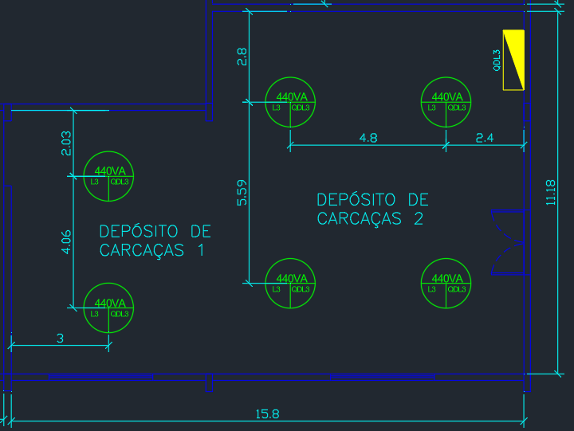
Fonte: Elaborado pelos autores (2026).

2.4 MÉTODO DE LUMENS - RASPA
O dimensionamento luminotécnico da raspa foi realizado através do método de lumens, do qual se calcula o fluxo luminoso total necessário para atingir o nível de iluminância desejado. Levando em conta as dimensões do ambiente, o fator de utilização e o fator de depreciação, se calcula e escolhe a quantidade de luminárias e a potência das lâmpadas adequadas.

2.4.1 CARACTERÍSTICAS DO AMBIENTE
Na Figura 26 a seguir, se pode visualizar a planta baixa da raspa, assim como, as dimensões do ambiente.
Figura 26 - Dimensionamento compressor (bombas e prensa)
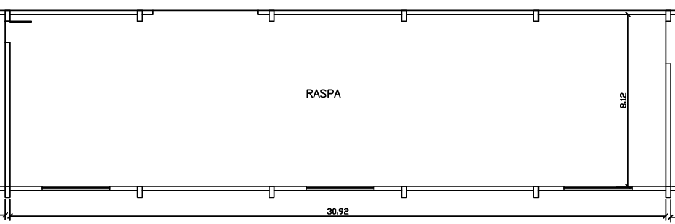
Fonte: Elaborado pelos autores (2026).

De forma a realizar o cálculo luminotécnico deste local, se faz necessário que determinadas informações sejam utilizadas:
- Altura de manuseio para o trabalho (Hpp) de 0,8 metros;
- Pé direito/altura total de 7 metros;
- Altura útil ou altura de trabalho de 6,2 metros;
- Teto de cor zinco;
- Parede de cor clara;
- Piso de concreto;
- Lâmpada de vapor de metal.

2.4.2 CÁLCULO DO ILUMINAMENTO (E)
Por se tratar da raspa, as atividades foram consideradas como: tarefas com requisitos visuais normais, trabalho médio de maquinaria, das atividades em raspa. Onde considerado o tipo de trabalho se pode escolher o valor de iluminância, conforme a figura 27 abaixo, sendo adotada a iluminância mínima do ambiente em 750 lux.

Figura 27 - Iluminâncias para cada grupo de tarefas visuais
Fonte: Adaptado de Mamede (2010).

2.4.3 CÁLCULO DO FATOR DE UTILIZAÇÃO (Fu)
A seguir, utilizando os valores padrões de refletância foram analisados utilizando a Tabela 2.10 do livro de Mamede, foram determinados os valores do teto, parede e piso. Os dados encontrados estão listados abaixo:

$ρ_{te}=50\% (teto zinco)$
$ρ_{pa}=50\% (parede clara)$
$ρ_{pi}=10\% (piso de concreto)$

A luminária selecionada é o modelo HDK 472 - 1 lâmpada de 400W por se tratar de um ambiente com elevado pé direito, visto na Figura 28.

Figura 28 - Luminária HDK 472 - 1 lâmpada de 400W
Fonte: Mamede (2010)

De forma a calcular o valor do Fator de Utilização da Luminária se faz necessário calcular o valor de “k”, que precisa das dimensões do ambiente. Obtidas elas, se pode calcular conforme a equação 31:

 | $k=\frac{L×C}{Hlp×(L+C)}$ | (31)
Sendo:
L: largura;
C: Comprimento;
Hlp:altura de trabalho ou altura útil.
$k=\frac{8,12*30,92}{6,2*(8,12+30,92)}=1,04$

Usando o valor de “k” de 1,04 e das refletâncias se pode encontrar o Fator de Utilização da luminária utilizando a Tabela 2.10 do livro do Mamede, demonstrado na Figura 29.
Figura 29 - Fator de utilização da luminária
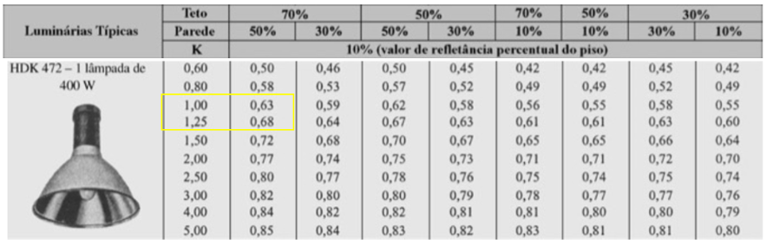
Fonte: Adaptado de Mamede (2010).
O valor de fator de Utilização pode ser encontrado por meio de uma regra de três, conforme a equação 32 a seguir.
 | $\frac{1,00-1,25}{0,63-0,68}=\frac{1,00-1,04}{0,63-X}$ | (32)
$X=0,63$
Desta forma, o $F_{u}$ da Luminária foi definido:
$F_{u}=0,63$

2.4.4 CÁLCULO DO FATOR DE DEPRECIAÇÃO (Fdl)
Para calcular o Fator de Depreciação se deve encontrar o tempo de vida médio da Lâmpada, onde o tempo de manutenção será igual a metade do valor de vida útil. Segundo a Tabela 2.2 do livro do Mamede, o tempo de vida útil médio de uma lâmpada de vapor metálico é de 24.000 horas, então seu tempo de manutenção médio é de 12.000. Considerando uma utilização de 14 horas por dia, o tempo de manutenção é de 22 meses aproximadamente.
A partir das características da luminária escolhida é possível determinar a sua categoria de manutenção. A partir da Tabela 2.4 do Mamede foi definida a Categoria de Manutenção I para a Luminária, conforme a figura 30.
Figura 30 - Categoria de manutenção das luminárias
Fonte: Adaptado de Mamede (2010).

Utilizando a Tabela da Categoria I de manutenção do Mamede e considerando a sala como suja e o tempo de manutenção em 22 meses, foi encontrado um valor de $F_{dl}^{}$, conforme a figura 31.
$F_{dl}^{}=0,76$
Figura 31 - Categoria I de manutenção das luminárias
Fonte: Adaptado de Mamede (2010).

2.4.5 CÁLCULO DO FLUXO LUMINOSO TOTAL ($Φ_{t}$)
A seguir se é calculado o fluxo luminoso total, de acordo com a equação 33:

 | $Φ_{t} = \frac{E⋅S}{F_{u}⋅F_{dl}^{}}$ | (33)
Sendo:
E: Iluminamento médio;
S: área do local;
$F_{u}$:fator de utilização;
$F_{dl}^{}$:fator de depreciação;
$Φ_{t} = \frac{750⋅(8,12*⋅30,92)}{0,63⋅0,76}$
$Φ_{t} = 393280,70 lm$

2.4.6 DISPOSIÇÃO DAS LUMINÁRIAS
Em seguida realizar o cálculo da quantidade de luminárias, de acordo com a equação 34, levando em consideração o Fluxo luminoso definido e a potência luminosa da lâmpada.

 | $N_{LU} = \frac{Φ_{t}}{N_{la}⋅Φ_{l}}$ | (34)
Sendo:
$Φ_{t}$: fluxo luminoso total;
$N_{la}$: número de lâmpadas;
$Φ_{l}$:fluxo luminoso médio da lâmpada.
$N_{LU}=\frac{393280,70}{1×33200}$
$N_{LU}=11,85$
$N_{LU}=11,85= 12 luminárias$
$N_{LU}= 12 luminárias$
Adotar como doze o número de luminárias para melhor distribuição,em seguida fazer a distribuição dos pontos de iluminação do local. A distribuição sendo através do critério do projetista, foi adotado o número de luminárias posicionadas no eixo x sendo 6 e o número de luminárias posicionadas no eixo y sendo 2.
Deve-se cumprir requisitos para garantir uma iluminação uniforme, sendo encontrados por meio das equações 35 e 36.
 | $Y ≤ 1,5*H_{pl}$ | (35)

 | $X ≤ 1,5*H_{pl}$ | (36)
A distância entre as luminárias no eixo X:
$X=\frac{30,92}{6}=5,15 m$
A distância entre as luminárias e as paredes no eixo X:
$X_{1}=\frac{5,15}{2}=2,58 m$

Distância entre luminárias do eixo Y:
$Y =\frac{8,12}{2}=4,06 m$
Distância entre as luminárias e as paredes no eixo Y:
$Y_{1}=\frac{4,06}{2}=2,03 m$
Sendo:
$X e Y:$ Espaço entre as luminárias no eixo x e eixo y;
$X_{1} e Y_{1}:$ Espaço entre as luminárias e parede no eixo x e eixo y;
$H_{lp}:$ Altura entre área de trabalho e teto.

2.4.7 CÁLCULO DA CORRENTE DEMANDADA
Escolher o reator adequado para as lâmpadas selecionadas. O modelo escolhido foi o MASTER HPI-T Plus 400W/645 E40 1SL/12 da fabricante Phillips, que possui as seguintes características:
- Perdas: 27,5 W
- Fator de Potência: 0,85
Para calcular a corrente consumida pelo conjunto de lâmpada e reator é necessário calcular primeiramente a potência aparente do reator pela equação 37.
 | $S=\frac{Perdas}{FP}$ | (37)
$S=\frac{27,5}{0,85}$
$S=32,35 VA$
Depois se deve somar a potência aparente do reator com a potência da lâmpada por meio da equação 38.:
 | $S=S+S$ | (38)
$S=32,35+400$
$S=432,35 VA$
Esse valor de S calculado será o valor da potência de cada ponto de iluminação, mas se deve utilizar uma margem de segurança para a instalação, por isso o valor adotado para cada ponto de iluminação será 440 VA. Em seguida, deve-se calcular a potência aparente do local a partir do número de total de lâmpadas ou luminárias e do valor de S adotado anteriormente, conforme a equação 39.
 | $S=12*440$ | (39)
$S=5280 VA$
A partir do valor de S, considerada como potência de arranjo e da tensão de alimentação de 220V se calcula a corrente de projeto, conforme a equação 40.

 | $I=\frac{S}{V}$ | (40)
$I=\frac{5280}{220}$
$I=24 A$

2.4.8 DISTRIBUIÇÃO FINAL
A seguir é apresentado como fica o posicionamento das luminárias respeitando suas distâncias entre elas e entre as paredes na figura 32.

Figura 32 - Luminárias distribuídas em planta
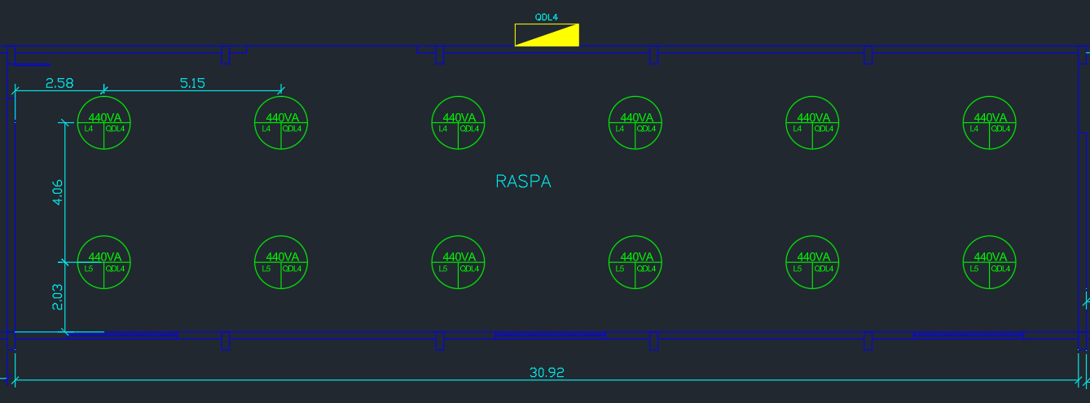
Fonte: Elaborado pelos autores (2026).

2.5 MÉTODO DE LUMENS - SALA DE PRODUTOS
O dimensionamento luminotécnico da Sala de Produtos foi realizado através do método de lumens, do qual se calcula o fluxo luminoso total necessário para atingir o nível de iluminância desejado. Levando em conta as dimensões do ambiente, o fator de utilização e o fator de depreciação, se calcula e escolhe a quantidade de luminárias e a potência das lâmpadas adequadas.

2.5.1 CARACTERÍSTICAS DO AMBIENTE
Na Figura 33 a seguir, se pode visualizar a planta baixa da Sala de Produtos, assim como, as dimensões do ambiente.
Figura 33 - Dimensionamento sala de produtos
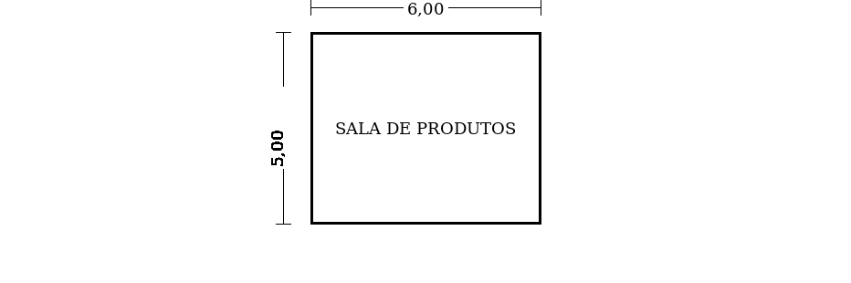
Fonte: Elaborado pelos autores (2026).

De forma a realizar o cálculo luminotécnico deste local, se faz necessário que determinadas informações sejam utilizadas:
- Altura de manuseio para o trabalho (Hpp) de 0,8 metros;
- Pé direito/altura total de 3 metros;
- Altura útil ou altura de trabalho de 2,2 metros;
- Teto de cor claro;
- Parede de cor clara;
- Piso de azulejo cinza;
- Lâmpada fluorescente.

2.5.2 CÁLCULO DO ILUMINAMENTO (E)
Por se tratar da Sala de Produtos, as atividades foram consideradas como: locais de armazenamento, grandes volumes. Onde considerado o tipo de trabalho se pode escolher o valor de iluminância, conforme a Figura 34 abaixo, sendo adotada a iluminância mínima do ambiente em 200 lux.

Figura 34 - Iluminâncias para cada grupo de tarefas visuais
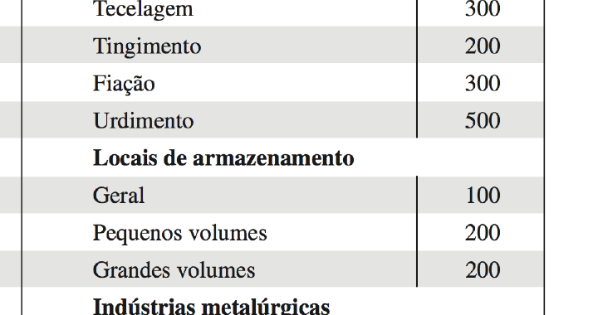
Fonte: Adaptado de Mamede (2010).

2.5.3 CÁLCULO DO FATOR DE UTILIZAÇÃO (Fu)
A seguir, utilizando os valores padrões de refletância foram analisados utilizando a Tabela 2.9 do livro de Mamede, foram determinados os valores do teto, parede e piso. Os dados encontrados estão listados abaixo:

$ρ_{te}=50\% (teto claro)$
$ρ_{pa}=50\% (parede clara)$
$ρ_{pi}=10\% (piso de azulejo cinza)$

A luminária selecionada é o modelo TMS 426 - 2 lâmpadas de 40W por se tratar de um ambiente com reduzido pé direito, visto na Figura 35.

Figura 35 - Luminária TMS 426 - 2 lâmpadas de 40W
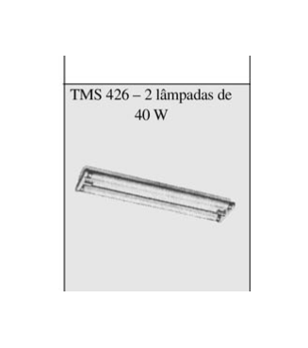
Fonte: Mamede (2010).

De forma a calcular o valor do Fator de Utilização da Luminária se faz necessário calcular o valor de “k”, que precisa das dimensões do ambiente. Obtidas elas, se pode calcular conforme a equação 41:

 | $k=\frac{L×C}{Hlp×(L+C)}$ | (41)
Sendo:
L: largura;
C: Comprimento;
Hlp:altura de trabalho ou altura útil.
$k=\frac{5,00*6,00}{2,2*(5,00+6,00)}=1,240$

Usando o valor de “k” de 1,240 e das refletâncias se pode encontrar o Fator de Utilização da luminária utilizando a Tabela 2.10 do livro do Mamede, demonstrado na Figura 36.
Figura 36 - Fator de utilização da luminária
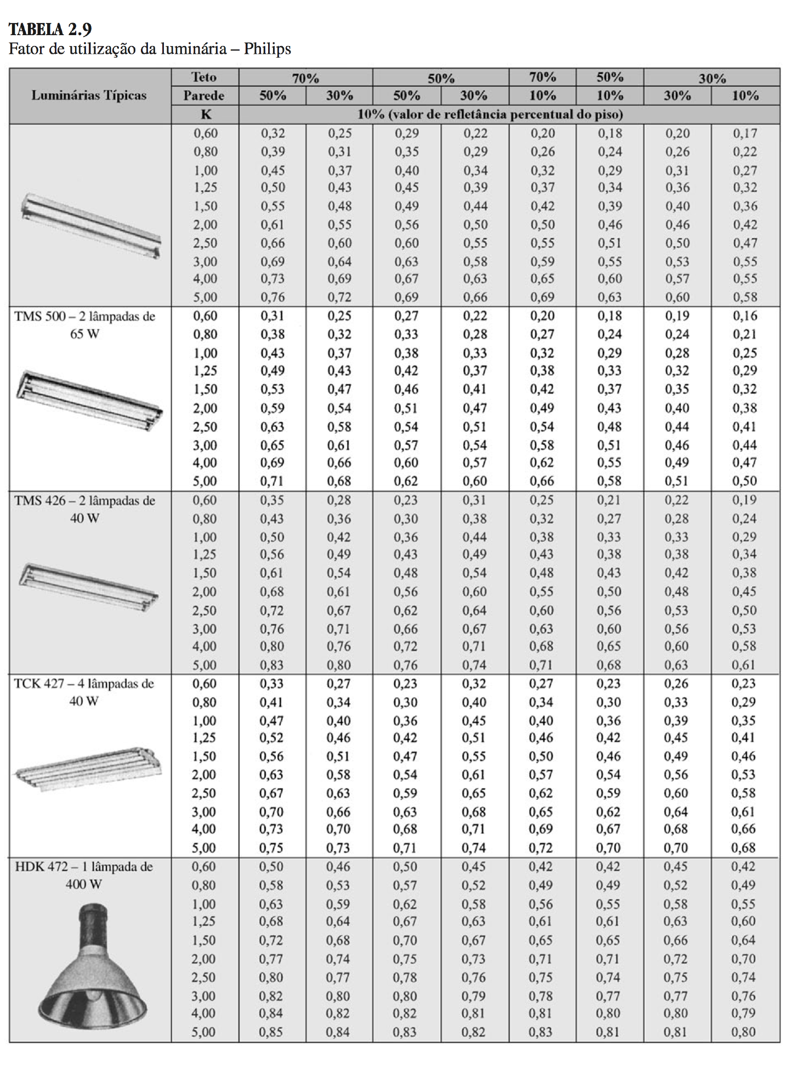
Fonte: Adaptado de Mamede (2010).
O valor de fator de Utilização pode ser encontrado por meio de uma regra de três, conforme a equação 42 a seguir.
 | $\frac{1,25-1,00}{0,43-0,36}=\frac{1,25-1,240}{0,43-X}$ | (42)
$X=0,427$
Desta forma, o Fu da Luminária foi definido:
$F_{u}=0,427$

2.5.4 CÁLCULO DO FATOR DE DEPRECIAÇÃO (Fdl)
Para calcular o Fator de Depreciação foi utilizada a Tabela 2.9 do livro de Mamede. Por se tratar de uma luminária comercial, o valor indicado para o fator de depreciação é de 0,75.
A partir da classificação da luminária selecionada foi definido o Fator de Depreciação, conforme a Figura 37.
Figura 37 - Fator de depreciação do serviço da luminária
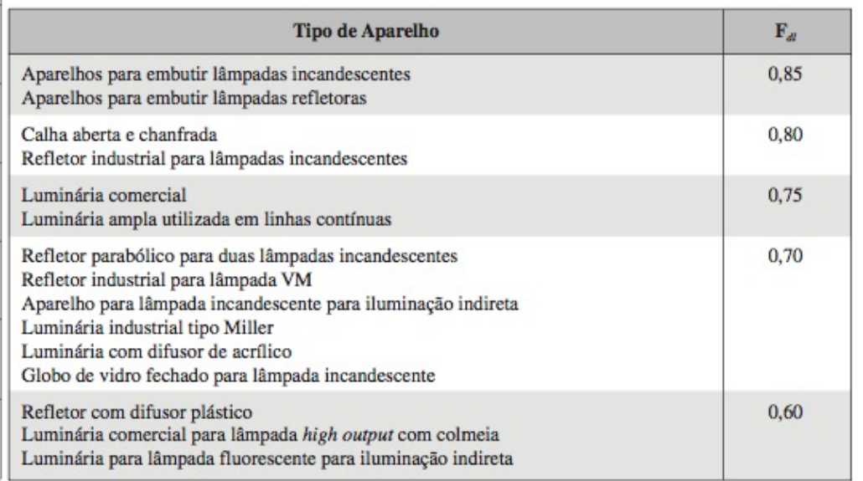
Fonte: Adaptado de Mamede (2010).

Desta forma, o Fator de Depreciação da Luminária foi definido:
Fdl=0,75

2.5.5 CÁLCULO DO FLUXO LUMINOSO TOTAL (Φt)
A seguir se é calculado o fluxo luminoso total, de acordo com a equação 43:

 | $Φ_{t} = \frac{E⋅S}{F_{u}⋅F_{dl}^{}}$ | (43)
Sendo:
E: Iluminamento médio;
S: área do local;
$F_{u}$:fator de utilização;
$F_{dl}^{}$:fator de depreciação;
$Φ_{t} = \frac{200⋅(5,00*⋅6,00)}{0,427⋅0,75}$
$Φ_{t} = 18730,65 lm$

2.5.6 DISPOSIÇÃO DAS LUMINÁRIAS
Em seguida realizar o cálculo da quantidade de luminárias, de acordo com a equação 44, levando em consideração o Fluxo luminoso definido e a potência luminosa da lâmpada.

 | $N_{LU} = \frac{Φ_{t}}{N_{la}⋅Φ_{l}}$ | (44)
Sendo:
$Φ_{t}$: fluxo luminoso total;
$N_{la}$: número de lâmpadas;
$Φ_{l}$:fluxo luminoso médio da lâmpada.
$N_{LU}=\frac{18730,65}{2×3000}$
$N_{LU}=3,12$
$N_{LU}=3,12= 4 luminárias$
$N_{LU}= 4 luminárias$
Adotar como quatro o número de luminárias para melhor distribuição,em seguida fazer a distribuição dos pontos de iluminação do local. A distribuição sendo através do critério do projetista, foi adotado o número de luminárias posicionadas no eixo x sendo 2 e o número de luminárias posicionadas no eixo y sendo 2.
Deve-se cumprir requisitos para garantir uma iluminação uniforme, sendo encontrados por meio das equações 45 e 46.
 | $Y ≤ 1,5*H_{pl}$ | (45)

 | $X ≤ 1,5*H_{pl}$ | (46)
A distância entre as luminárias no eixo X:
$X=\frac{6,00}{2}=3,00 m$
A distância entre as luminárias e as paredes no eixo X:
$X_{1}=\frac{3,00}{2}=1,50 m$

Distância entre luminárias do eixo Y:
$Y =\frac{5,00}{2}=2,50 m$
Distância entre as luminárias e as paredes no eixo Y:
$Y_{1}=\frac{2,50}{2}=1,25 m$
Sendo:
$X e Y:$ Espaço entre as luminárias no eixo x e eixo y;
$X_{1} e Y_{1}:$ Espaço entre as luminárias e parede no eixo x e eixo y;
$H_{lp}:$ Altura entre área de trabalho e teto.

2.5.7 CÁLCULO DA CORRENTE DEMANDADA
Escolher o reator adequado para as lâmpadas selecionadas. O modelo escolhido foi o reator duplo para 2 lâmpadas fluorescentes de 40W em 220V, que possui as seguintes características:
-Perdas: 24,1 W
-Fator de Potência: 0,90
Para calcular a corrente consumida pelo conjunto de lâmpadas e reator é necessário calcular primeiramente a potência ativa do conjunto pela equação 47.
 | $P=2×Plâmpada+Perdas$ | (47)
$P=2×40+24,1$
$P=104,1 W$
Depois se deve calcular a potência aparente do conjunto por meio da equação 48:
 | $S=\frac{P}{FP}$ | (48)
$S=\frac{104,1}{0,90}$
$S=115,67 VA$
Esse valor de S calculado será o valor da potência de cada ponto de iluminação, mas se deve utilizar uma margem de segurança para a instalação, por isso o valor adotado para cada ponto de iluminação será 120 VA. Em seguida, deve-se calcular a potência aparente do local a partir do número de total de luminárias e do valor de S adotado anteriormente, conforme a equação 49.
 | $S=4*120$ | (49)
$S=480 VA$
A partir do valor de S, considerada como potência de arranjo e da tensão de alimentação de 220V se calcula a corrente de projeto, conforme a equação 50.

 | $I=\frac{S}{V}$ | (50)
$I=\frac{480}{220}$
$I=2,18 A$

2.5.8 DISTRIBUIÇÃO FINAL
A seguir é apresentado como fica o posicionamento das luminárias respeitando suas distâncias entre elas e entre as paredes na figura 38.

Figura 38 - Luminárias distribuídas em planta

Fonte: Elaborado pelos autores (2026).

2.6 MÉTODO DE LUMENS - CONTROLE DE QUALIDADE
O dimensionamento luminotécnico do Controle de Qualidade foi realizado através do método de lumens, do qual se calcula o fluxo luminoso total necessário para atingir o nível de iluminância desejado. Levando em conta as dimensões do ambiente, o fator de utilização e o fator de depreciação, se calcula e escolhe a quantidade de luminárias e a potência das lâmpadas adequadas.

2.6.1 CARACTERÍSTICAS DO AMBIENTE
Na Figura 39 a seguir, se pode visualizar a planta baixa do Controle de Qualidade, assim como, as dimensões do ambiente.
Figura 39 - Dimensionamento controle de qualidade
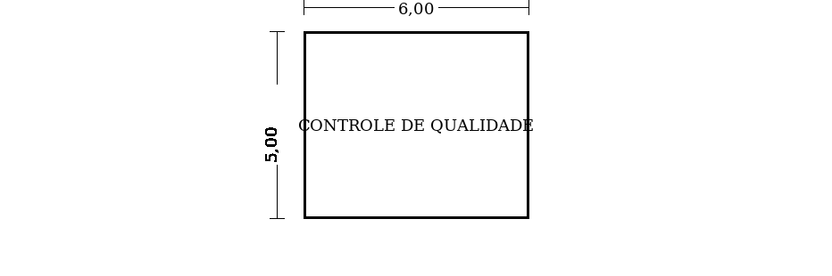
Fonte: Elaborado pelos autores (2026).

De forma a realizar o cálculo luminotécnico deste local, se faz necessário que determinadas informações sejam utilizadas:
- Altura de manuseio para o trabalho (Hpp) de 0,8 metros;
- Pé direito/altura total de 3 metros;
- Altura útil ou altura de trabalho de 2,2 metros;
- Teto de cor branco;
- Parede de cor branca;
- Piso de azulejo cinza;
- Lâmpada fluorescente.

2.6.2 CÁLCULO DO ILUMINAMENTO (E)
Por se tratar do Controle de Qualidade, as atividades foram consideradas como: tarefas com requisitos especiais, inspeção. Onde considerado o tipo de trabalho se pode escolher o valor de iluminância, conforme a Figura 40 abaixo, sendo adotada a iluminância mínima do ambiente em 1500 lux.

Figura 40 - Iluminâncias para cada grupo de tarefas visuais
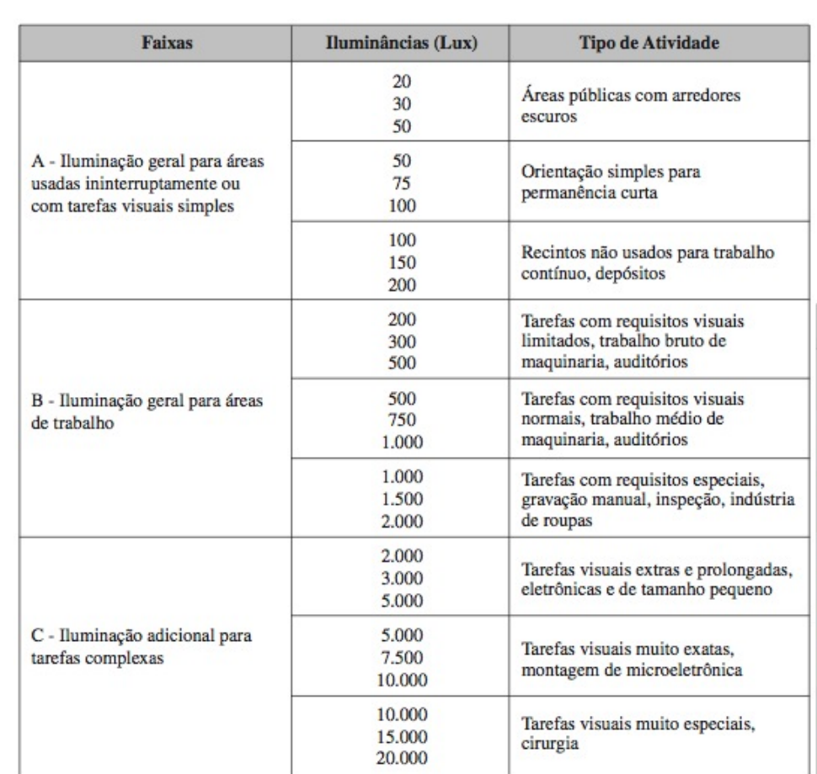
Fonte: Adaptado de Mamede (2010).

2.6.3 CÁLCULO DO FATOR DE UTILIZAÇÃO (Fu)
A seguir, utilizando os valores padrões de refletância foram analisados utilizando a Tabela 2.9 do livro de Mamede, foram determinados os valores do teto, parede e piso. Os dados encontrados estão listados abaixo:

$ρ_{te}=70\% (teto branco)$
$ρ_{pa}=50\% (parede branca)$
$ρ_{pi}=10\% (piso de azulejo cinza)$

A luminária selecionada é o modelo TMS 426 - 2 lâmpadas de 40W por se tratar de um ambiente com reduzido pé direito, visto na Figura 41.

Figura 41 - Luminária TMS 426 - 2 lâmpadas de 40W
Fonte: Mamede (2010).

De forma a calcular o valor do Fator de Utilização da Luminária se faz necessário calcular o valor de “k”, que precisa das dimensões do ambiente. Obtidas elas, se pode calcular conforme a equação 51:

 | $k=\frac{L×C}{Hlp×(L+C)}$ | (51)
Sendo:
L: largura;
C: Comprimento;
Hlp:altura de trabalho ou altura útil.
$k=\frac{5,00*6,00}{2,2*(5,00+6,00)}=1,240$

Usando o valor de “k” de 1,240 e das refletâncias se pode encontrar o Fator de Utilização da luminária utilizando a Tabela 2.10 do livro do Mamede, demonstrado na Figura 42.
Figura 42 - Fator de utilização da luminária
Fonte: Adaptado de Mamede (2010).
O valor de fator de Utilização pode ser encontrado por meio de uma regra de três, conforme a equação 52 a seguir.
 | $\frac{1,25-1,00}{0,56-0,50}=\frac{1,25-1,240}{0,56-X}$ | (52)
$X=0,558$
Desta forma, o Fu da Luminária foi definido:
$F_{u}=0,558$

2.6.4 CÁLCULO DO FATOR DE DEPRECIAÇÃO (Fdl)
Para calcular o Fator de Depreciação foi utilizada a Tabela 2.9 do livro de Mamede. Por se tratar de uma luminária comercial, o valor indicado para o fator de depreciação é de 0,75.
A partir da classificação da luminária selecionada foi definido o Fator de Depreciação, conforme a Figura 43.
Figura 43 - Fator de depreciação do serviço da luminária
Fonte: Adaptado de Mamede (2010).

Desta forma, o Fator de Depreciação da Luminária foi definido:
Fdl=0,75

2.6.5 CÁLCULO DO FLUXO LUMINOSO TOTAL (Φt)
A seguir se é calculado o fluxo luminoso total, de acordo com a equação 53:

 | $Φ_{t} = \frac{E⋅S}{F_{u}⋅F_{dl}^{}}$ | (53)
Sendo:
E: Iluminamento médio;
S: área do local;
$F_{u}$:fator de utilização;
$F_{dl}^{}$:fator de depreciação;
$Φ_{t} = \frac{1500⋅(5,00*⋅6,00)}{0,558⋅0,75}$
$Φ_{t} = 107619,33 lm$

2.6.6 DISPOSIÇÃO DAS LUMINÁRIAS
Em seguida realizar o cálculo da quantidade de luminárias, de acordo com a equação 54, levando em consideração o Fluxo luminoso definido e a potência luminosa da lâmpada.

 | $N_{LU} = \frac{Φ_{t}}{N_{la}⋅Φ_{l}}$ | (54)
Sendo:
$Φ_{t}$: fluxo luminoso total;
$N_{la}$: número de lâmpadas;
$Φ_{l}$:fluxo luminoso médio da lâmpada.
$N_{LU}=\frac{107619,33}{2×3000}$
$N_{LU}=17,94$
$N_{LU}=17,94= 18 luminárias$
$N_{LU}= 18 luminárias$
Adotar como dezoito o número de luminárias para melhor distribuição,em seguida fazer a distribuição dos pontos de iluminação do local. A distribuição sendo através do critério do projetista, foi adotado o número de luminárias posicionadas no eixo x sendo 6 e o número de luminárias posicionadas no eixo y sendo 3.
Deve-se cumprir requisitos para garantir uma iluminação uniforme, sendo encontrados por meio das equações 55 e 56.
 | $Y ≤ 1,5*H_{pl}$ | (55)

 | $X ≤ 1,5*H_{pl}$ | (56)
A distância entre as luminárias no eixo X:
$X=\frac{6,00}{6}=1,00 m$
A distância entre as luminárias e as paredes no eixo X:
$X_{1}=\frac{1,00}{2}=0,50 m$

Distância entre luminárias do eixo Y:
$Y =\frac{5,00}{3}=1,67 m$
Distância entre as luminárias e as paredes no eixo Y:
$Y_{1}=\frac{1,67}{2}=0,83 m$
Sendo:
$X e Y:$ Espaço entre as luminárias no eixo x e eixo y;
$X_{1} e Y_{1}:$ Espaço entre as luminárias e parede no eixo x e eixo y;
$H_{lp}:$ Altura entre área de trabalho e teto.

2.6.7 CÁLCULO DA CORRENTE DEMANDADA
Escolher o reator adequado para as lâmpadas selecionadas. O modelo escolhido foi o reator duplo para 2 lâmpadas fluorescentes de 40W em 220V, que possui as seguintes características:
-Perdas: 24,1 W
-Fator de Potência: 0,90
Para calcular a corrente consumida pelo conjunto de lâmpadas e reator é necessário calcular primeiramente a potência ativa do conjunto pela equação 57.
 | $P=2×Plâmpada+Perdas$ | (57)
$P=2×40+24,1$
$P=104,1 W$
Depois se deve calcular a potência aparente do conjunto por meio da equação 58:
 | $S=\frac{P}{FP}$ | (58)
$S=\frac{104,1}{0,90}$
$S=115,67 VA$
Esse valor de S calculado será o valor da potência de cada ponto de iluminação, mas se deve utilizar uma margem de segurança para a instalação, por isso o valor adotado para cada ponto de iluminação será 120 VA. Em seguida, deve-se calcular a potência aparente do local a partir do número de total de luminárias e do valor de S adotado anteriormente, conforme a equação 59.
 | $S=18*120$ | (59)
$S=2160 VA$
A partir do valor de S, considerada como potência de arranjo e da tensão de alimentação de 220V se calcula a corrente de projeto, conforme a equação 60.

 | $I=\frac{S}{V}$ | (60)
$I=\frac{2160}{220}$
$I=9,82 A$

2.6.8 DISTRIBUIÇÃO FINAL
A seguir é apresentado como fica o posicionamento das luminárias respeitando suas distâncias entre elas e entre as paredes na figura 44.

Figura 44 - Luminárias distribuídas em planta
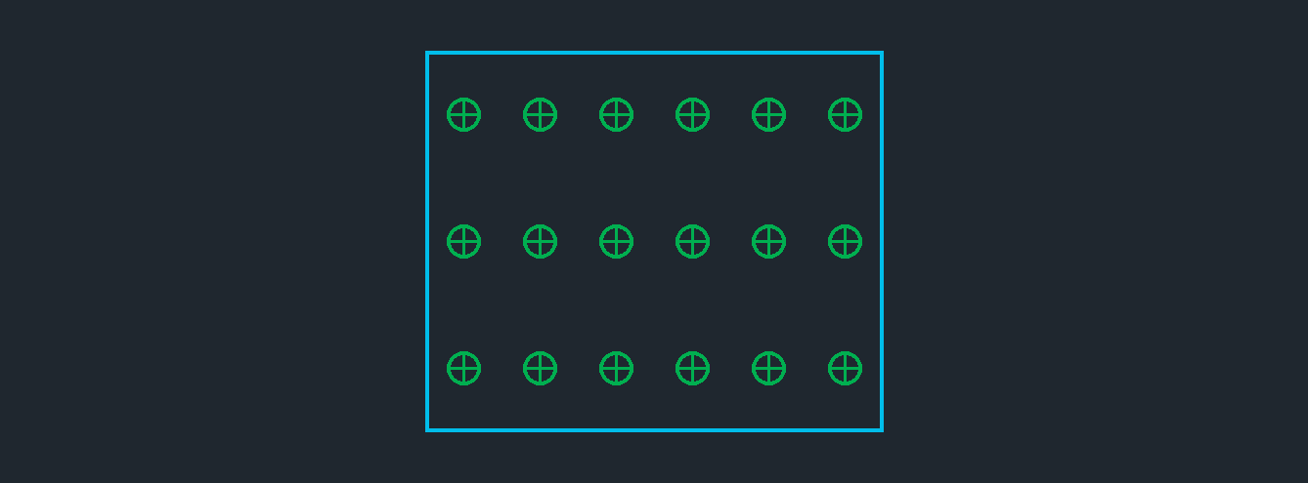
Fonte: Elaborado pelos autores (2026).

2.7 MÉTODO DE LUMENS - BANHEIRO / VESTIÁRIO
O dimensionamento luminotécnico do Banheiro (Vestuário) foi realizado através do método de lumens, do qual se calcula o fluxo luminoso total necessário para atingir o nível de iluminância desejado. Levando em conta as dimensões do ambiente, o fator de utilização e o fator de depreciação, se calcula e escolhe a quantidade de luminárias e a potência das lâmpadas adequadas.

2.7.1 CARACTERÍSTICAS DO AMBIENTE
Na Figura 45 a seguir, se pode visualizar a planta baixa do Banheiro (Vestuário), assim como, as dimensões do ambiente.
Figura 45 - Dimensionamento banheiro (vestuário)

Fonte: Elaborado pelos autores (2026).

De forma a realizar o cálculo luminotécnico deste local, se faz necessário que determinadas informações sejam utilizadas:
- Altura de manuseio para o trabalho (Hpp) de 0,8 metros;
- Pé direito/altura total de 3 metros;
- Altura útil ou altura de trabalho de 2,2 metros;
- Teto de cor claro;
- Parede de cor clara;
- Piso de azulejo cinza;
- Lâmpada fluorescente.

2.7.2 CÁLCULO DO ILUMINAMENTO (E)
Por se tratar do Banheiro (Vestuário), as atividades foram consideradas como: banheiros. Onde considerado o tipo de trabalho se pode escolher o valor de iluminância, conforme a Figura 46 abaixo, sendo adotada a iluminância mínima do ambiente em 200 lux.

Figura 46 - Iluminâncias para cada grupo de tarefas visuais
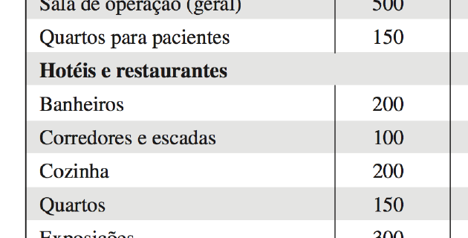
Fonte: Adaptado de Mamede (2010).

2.7.3 CÁLCULO DO FATOR DE UTILIZAÇÃO (Fu)
A seguir, utilizando os valores padrões de refletância foram analisados utilizando a Tabela 2.9 do livro de Mamede, foram determinados os valores do teto, parede e piso. Os dados encontrados estão listados abaixo:

$ρ_{te}=50\% (teto claro)$
$ρ_{pa}=50\% (parede clara)$
$ρ_{pi}=10\% (piso de azulejo cinza)$

A luminária selecionada é o modelo TMS 426 - 2 lâmpadas de 40W por se tratar de um ambiente com reduzido pé direito, visto na Figura 47.

Figura 47 - Luminária TMS 426 - 2 lâmpadas de 40W
Fonte: Mamede (2010).

De forma a calcular o valor do Fator de Utilização da Luminária se faz necessário calcular o valor de “k”, que precisa das dimensões do ambiente. Obtidas elas, se pode calcular conforme a equação 61:

 | $k=\frac{L×C}{Hlp×(L+C)}$ | (61)
Sendo:
L: largura;
C: Comprimento;
Hlp:altura de trabalho ou altura útil.
$k=\frac{5,23*3,50}{2,2*(5,23+3,50)}=0,953$

Usando o valor de “k” de 0,953 e das refletâncias se pode encontrar o Fator de Utilização da luminária utilizando a Tabela 2.10 do livro do Mamede, demonstrado na Figura 48.
Figura 48 - Fator de utilização da luminária
Fonte: Adaptado de Mamede (2010).
O valor de fator de Utilização pode ser encontrado por meio de uma regra de três, conforme a equação 62 a seguir.
 | $\frac{1,00-0,80}{0,36-0,30}=\frac{1,00-0,953}{0,36-X}$ | (62)
$X=0,346$
Desta forma, o Fu da Luminária foi definido:
$F_{u}=0,346$

2.7.4 CÁLCULO DO FATOR DE DEPRECIAÇÃO (Fdl)
Para calcular o Fator de Depreciação foi utilizada a Tabela 2.9 do livro de Mamede. Por se tratar de uma luminária comercial, o valor indicado para o fator de depreciação é de 0,75.
A partir da classificação da luminária selecionada foi definido o Fator de Depreciação, conforme a Figura 49.
Figura 49 - Fator de depreciação do serviço da luminária
Fonte: Adaptado de Mamede (2010).

Desta forma, o Fator de Depreciação da Luminária foi definido:
Fdl=0,75

2.7.5 CÁLCULO DO FLUXO LUMINOSO TOTAL (Φt)
A seguir se é calculado o fluxo luminoso total, de acordo com a equação 63:

 | $Φ_{t} = \frac{E⋅S}{F_{u}⋅F_{dl}^{}}$ | (63)
Sendo:
E: Iluminamento médio;
S: área do local;
$F_{u}$:fator de utilização;
$F_{dl}^{}$:fator de depreciação;
$Φ_{t} = \frac{200⋅(5,23*⋅3,50)}{0,346⋅0,75}$
$Φ_{t} = 14110,91 lm$

2.7.6 DISPOSIÇÃO DAS LUMINÁRIAS
Em seguida realizar o cálculo da quantidade de luminárias, de acordo com a equação 64, levando em consideração o Fluxo luminoso definido e a potência luminosa da lâmpada.

 | $N_{LU} = \frac{Φ_{t}}{N_{la}⋅Φ_{l}}$ | (64)
Sendo:
$Φ_{t}$: fluxo luminoso total;
$N_{la}$: número de lâmpadas;
$Φ_{l}$:fluxo luminoso médio da lâmpada.
$N_{LU}=\frac{14110,91}{2×3000}$
$N_{LU}=2,35$
$N_{LU}=2,35= 3 luminárias$
$N_{LU}= 3 luminárias$
Adotar como três o número de luminárias para melhor distribuição,em seguida fazer a distribuição dos pontos de iluminação do local. A distribuição sendo através do critério do projetista, foi adotado o número de luminárias posicionadas no eixo x sendo 1 e o número de luminárias posicionadas no eixo y sendo 3.
Deve-se cumprir requisitos para garantir uma iluminação uniforme, sendo encontrados por meio das equações 65 e 66.
 | $Y ≤ 1,5*H_{pl}$ | (65)

 | $X ≤ 1,5*H_{pl}$ | (66)
Por não haver distância entre luminárias no eixo X, se pode não considerar X.

A distância entre as luminárias e as paredes no eixo X:
$X_{1}=\frac{3,50}{2}=1,75 m$

Distância entre luminárias do eixo Y:
$Y =\frac{5,23}{3}=1,74 m$
Distância entre as luminárias e as paredes no eixo Y:
$Y_{1}=\frac{1,74}{2}=0,87 m$
Sendo:
$X e Y:$ Espaço entre as luminárias no eixo x e eixo y;
$X_{1} e Y_{1}:$ Espaço entre as luminárias e parede no eixo x e eixo y;
$H_{lp}:$ Altura entre área de trabalho e teto.

2.7.7 CÁLCULO DA CORRENTE DEMANDADA
Escolher o reator adequado para as lâmpadas selecionadas. O modelo escolhido foi o reator duplo para 2 lâmpadas fluorescentes de 40W em 220V, que possui as seguintes características:
-Perdas: 24,1 W
-Fator de Potência: 0,90
Para calcular a corrente consumida pelo conjunto de lâmpadas e reator é necessário calcular primeiramente a potência ativa do conjunto pela equação 67.
 | $P=2×Plâmpada+Perdas$ | (67)
$P=2×40+24,1$
$P=104,1 W$
Depois se deve calcular a potência aparente do conjunto por meio da equação 68:
 | $S=\frac{P}{FP}$ | (68)
$S=\frac{104,1}{0,90}$
$S=115,67 VA$
Esse valor de S calculado será o valor da potência de cada ponto de iluminação, mas se deve utilizar uma margem de segurança para a instalação, por isso o valor adotado para cada ponto de iluminação será 120 VA. Em seguida, deve-se calcular a potência aparente do local a partir do número de total de luminárias e do valor de S adotado anteriormente, conforme a equação 69.
 | $S=3*120$ | (69)
$S=360 VA$
A partir do valor de S, considerada como potência de arranjo e da tensão de alimentação de 220V se calcula a corrente de projeto, conforme a equação 70.

 | $I=\frac{S}{V}$ | (70)
$I=\frac{360}{220}$
$I=1,64 A$

2.7.8 DISTRIBUIÇÃO FINAL
A seguir é apresentado como fica o posicionamento das luminárias respeitando suas distâncias entre elas e entre as paredes na figura 50.

Figura 50 - Luminárias distribuídas em planta

Fonte: Elaborado pelos autores (2026).

2.8 MÉTODO DE LUMENS - ESCRITÓRIO
O dimensionamento luminotécnico do Escritório foi realizado através do método de lumens, do qual se calcula o fluxo luminoso total necessário para atingir o nível de iluminância desejado. Levando em conta as dimensões do ambiente, o fator de utilização e o fator de depreciação, se calcula e escolhe a quantidade de luminárias e a potência das lâmpadas adequadas.

2.8.1 CARACTERÍSTICAS DO AMBIENTE
Na Figura 51 a seguir, se pode visualizar a planta baixa do Escritório, assim como, as dimensões do ambiente.
Figura 51 - Dimensionamento escritório

Fonte: Elaborado pelos autores (2026).

De forma a realizar o cálculo luminotécnico deste local, se faz necessário que determinadas informações sejam utilizadas:
- Altura de manuseio para o trabalho (Hpp) de 0,8 metros;
- Pé direito/altura total de 3 metros;
- Altura útil ou altura de trabalho de 2,2 metros;
- Teto de cor branco;
- Parede de cor bege;
- Piso de azulejo cinza;
- Lâmpada fluorescente.

2.8.2 CÁLCULO DO ILUMINAMENTO (E)
Por se tratar do Escritório, as atividades foram consideradas como: tarefas com requisitos visuais normais, trabalho médio de escritório. Onde considerado o tipo de trabalho se pode escolher o valor de iluminância, conforme a Figura 52 abaixo, sendo adotada a iluminância mínima do ambiente em 750 lux.

Figura 52 - Iluminâncias para cada grupo de tarefas visuais
Fonte: Adaptado de Mamede (2010).

2.8.3 CÁLCULO DO FATOR DE UTILIZAÇÃO (Fu)
A seguir, utilizando os valores padrões de refletância foram analisados utilizando a Tabela 2.9 do livro de Mamede, foram determinados os valores do teto, parede e piso. Os dados encontrados estão listados abaixo:

$ρ_{te}=70\% (teto branco)$
$ρ_{pa}=35\% (parede bege)$
$ρ_{pi}=10\% (piso de azulejo cinza)$

A luminária selecionada é o modelo TMS 426 - 2 lâmpadas de 40W por se tratar de um ambiente com reduzido pé direito, visto na Figura 53.

Figura 53 - Luminária TMS 426 - 2 lâmpadas de 40W
Fonte: Mamede (2010).

De forma a calcular o valor do Fator de Utilização da Luminária se faz necessário calcular o valor de “k”, que precisa das dimensões do ambiente. Obtidas elas, se pode calcular conforme a equação 71:

 | $k=\frac{L×C}{Hlp×(L+C)}$ | (71)
Sendo:
L: largura;
C: Comprimento;
Hlp:altura de trabalho ou altura útil.
$k=\frac{8,12*6,00}{2,2*(8,12+6,00)}=1,568$

Usando o valor de “k” de 1,568 e das refletâncias se pode encontrar o Fator de Utilização da luminária utilizando a Tabela 2.10 do livro do Mamede, demonstrado na Figura 54.
Figura 54 - Fator de utilização da luminária
Fonte: Adaptado de Mamede (2010).
Para a parede bege foi realizada a interpolação entre as colunas de refletância de parede 30% e 50%. O valor de fator de Utilização pode ser encontrado por meio de uma regra de três, conforme a equação 72 a seguir.
 | $\frac{2,00-1,50}{0,6275-0,5575}=\frac{2,00-1,568}{0,6275-X}$ | (72)
$X=0,567$
Desta forma, o Fu da Luminária foi definido:
$F_{u}=0,567$

2.8.4 CÁLCULO DO FATOR DE DEPRECIAÇÃO (Fdl)
Para calcular o Fator de Depreciação foi utilizada a Tabela 2.9 do livro de Mamede. Por se tratar de uma luminária comercial, o valor indicado para o fator de depreciação é de 0,75.
A partir da classificação da luminária selecionada foi definido o Fator de Depreciação, conforme a Figura 55.
Figura 55 - Fator de depreciação do serviço da luminária
Fonte: Adaptado de Mamede (2010).

Desta forma, o Fator de Depreciação da Luminária foi definido:
Fdl=0,75

2.8.5 CÁLCULO DO FLUXO LUMINOSO TOTAL (Φt)
A seguir se é calculado o fluxo luminoso total, de acordo com a equação 73:

 | $Φ_{t} = \frac{E⋅S}{F_{u}⋅F_{dl}^{}}$ | (73)
Sendo:
E: Iluminamento médio;
S: área do local;
$F_{u}$:fator de utilização;
$F_{dl}^{}$:fator de depreciação;
$Φ_{t} = \frac{750⋅(8,12*⋅6,00)}{0,567⋅0,75}$
$Φ_{t} = 85914,94 lm$

2.8.6 DISPOSIÇÃO DAS LUMINÁRIAS
Em seguida realizar o cálculo da quantidade de luminárias, de acordo com a equação 74, levando em consideração o Fluxo luminoso definido e a potência luminosa da lâmpada.

 | $N_{LU} = \frac{Φ_{t}}{N_{la}⋅Φ_{l}}$ | (74)
Sendo:
$Φ_{t}$: fluxo luminoso total;
$N_{la}$: número de lâmpadas;
$Φ_{l}$:fluxo luminoso médio da lâmpada.
$N_{LU}=\frac{85914,94}{2×3000}$
$N_{LU}=14,32$
$N_{LU}=14,32= 15 luminárias$
$N_{LU}= 15 luminárias$
Adotar como quinze o número de luminárias para melhor distribuição,em seguida fazer a distribuição dos pontos de iluminação do local. A distribuição sendo através do critério do projetista, foi adotado o número de luminárias posicionadas no eixo x sendo 3 e o número de luminárias posicionadas no eixo y sendo 5.
Deve-se cumprir requisitos para garantir uma iluminação uniforme, sendo encontrados por meio das equações 75 e 76.
 | $Y ≤ 1,5*H_{pl}$ | (75)

 | $X ≤ 1,5*H_{pl}$ | (76)
A distância entre as luminárias no eixo X:
$X=\frac{6,00}{3}=2,00 m$
A distância entre as luminárias e as paredes no eixo X:
$X_{1}=\frac{2,00}{2}=1,00 m$

Distância entre luminárias do eixo Y:
$Y =\frac{8,12}{5}=1,62 m$
Distância entre as luminárias e as paredes no eixo Y:
$Y_{1}=\frac{1,62}{2}=0,81 m$
Sendo:
$X e Y:$ Espaço entre as luminárias no eixo x e eixo y;
$X_{1} e Y_{1}:$ Espaço entre as luminárias e parede no eixo x e eixo y;
$H_{lp}:$ Altura entre área de trabalho e teto.

2.8.7 CÁLCULO DA CORRENTE DEMANDADA
Escolher o reator adequado para as lâmpadas selecionadas. O modelo escolhido foi o reator duplo para 2 lâmpadas fluorescentes de 40W em 220V, que possui as seguintes características:
-Perdas: 24,1 W
-Fator de Potência: 0,90
Para calcular a corrente consumida pelo conjunto de lâmpadas e reator é necessário calcular primeiramente a potência ativa do conjunto pela equação 77.
 | $P=2×Plâmpada+Perdas$ | (77)
$P=2×40+24,1$
$P=104,1 W$
Depois se deve calcular a potência aparente do conjunto por meio da equação 78:
 | $S=\frac{P}{FP}$ | (78)
$S=\frac{104,1}{0,90}$
$S=115,67 VA$
Esse valor de S calculado será o valor da potência de cada ponto de iluminação, mas se deve utilizar uma margem de segurança para a instalação, por isso o valor adotado para cada ponto de iluminação será 120 VA. Em seguida, deve-se calcular a potência aparente do local a partir do número de total de luminárias e do valor de S adotado anteriormente, conforme a equação 79.
 | $S=15*120$ | (79)
$S=1800 VA$
A partir do valor de S, considerada como potência de arranjo e da tensão de alimentação de 220V se calcula a corrente de projeto, conforme a equação 80.

 | $I=\frac{S}{V}$ | (80)
$I=\frac{1800}{220}$
$I=8,18 A$

2.8.8 DISTRIBUIÇÃO FINAL
A seguir é apresentado como fica o posicionamento das luminárias respeitando suas distâncias entre elas e entre as paredes na figura 56.

Figura 56 - Luminárias distribuídas em planta

Fonte: Elaborado pelos autores (2026).

2.9 MÉTODO DE LUMENS - SUBESTAÇÃO
O dimensionamento luminotécnico da Subestação foi realizado através do método de lumens, do qual se calcula o fluxo luminoso total necessário para atingir o nível de iluminância desejado. Levando em conta as dimensões do ambiente, o fator de utilização e o fator de depreciação, se calcula e escolhe a quantidade de luminárias e a potência das lâmpadas adequadas.

2.9.1 CARACTERÍSTICAS DO AMBIENTE
Na Figura 57 a seguir, se pode visualizar a planta baixa da Subestação, assim como, as dimensões do ambiente.
Figura 57 - Dimensionamento subestação
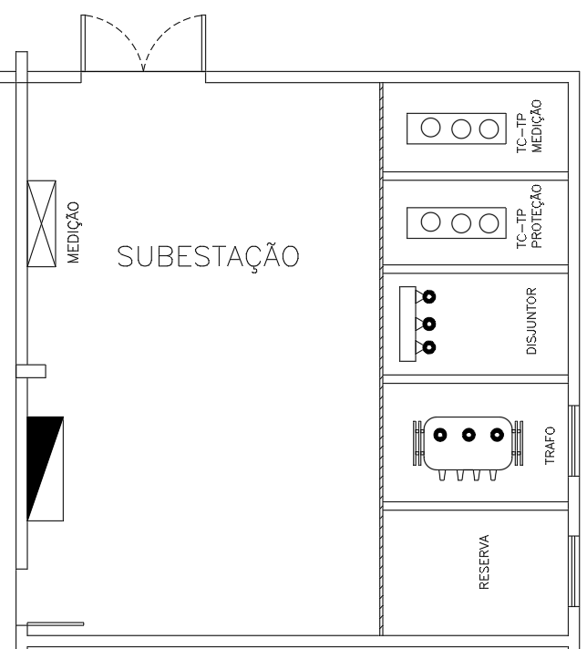
Fonte: Elaborado pelos autores (2026).

De forma a realizar o cálculo luminotécnico deste local, se faz necessário que determinadas informações sejam utilizadas:
- Altura de manuseio para o trabalho (Hpp) de 0,8 metros;
- Pé direito/altura total de 7 metros;
- Altura util ou altura de trabalho de 6,2 metros;
- Teto de cor branca;
- Parede de cor branca;
- Piso de concreto;
- Lâmpada mista.

2.9.2 CÁLCULO DO ILUMINAMENTO (E)
Por se tratar da subestação as atividades foram consideradas como: tarefas com requisitos visuais normais, trabalho médio de maquinaria. Onde considerado o tipo de trabalho se pode escolher o valor de iluminância, conforme a Figura 58 abaixo, sendo adotada a iluminância mínima do ambiente em 200 lux.

Figura 58 - Iluminâncias para cada grupo de tarefas visuais
Fonte: Adaptado de Mamede (2010).

2.9.3 CÁLCULO DO FATOR DE UTILIZAÇÃO (Fu)
A seguir, utilizando os valores padrões de refletância foram analisados utilizando a Tabela 2.10 do livro de Mamede, foram determinados os valores do teto, parede e piso. Os dados encontrados estão listados abaixo:

$ρ_{te}=70\% (teto branco)$
$ρ_{pa}=50\% (parede clara)$
$ρ_{pi}=10\% (piso de concreto)$

A luminária selecionada é o modelo FLW 17/3-MI5500 - 1 lâmpada de 500W por se tratar de um ambiente com elevado pé direito, visto na Figura 59.

Figura 59 - Luminária FLW 17/3-MI5500 - 1 lâmpada de 500W
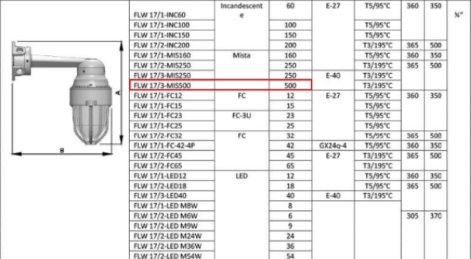
Fonte: Mamede (2010)

De forma a calcular o valor do Fator de Utilização da Luminária se faz necessário calcular o valor de “k”, que precisa das dimensões do ambiente. Obtidas as dimensões, se pode calcular conforme a equação 81:

 | $k=\frac{L×C}{Hlp×(L+C)}$ | (81)
Sendo:
L: largura;
C: Comprimento;
Hlp:altura de trabalho ou altura útil.
$k=\frac{9,7*9,6}{6,2*(9,7+9,6)}=0,78$

Usando o valor de “k” de 0,78 e das refletâncias se pode encontrar o Fator de Utilização da luminária utilizando a Tabela 2.10 do livro do Mamede, demonstrado na Figura 60.
Figura 60 - Fator de utilização da luminária
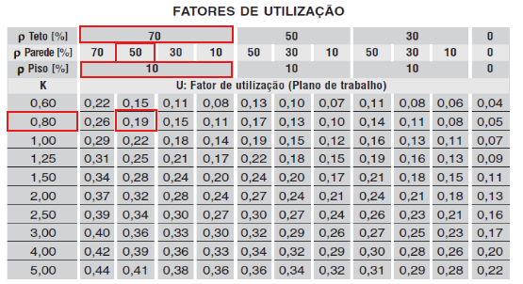
Fonte: Adaptado de Mamede (2010).

O valor de fator de Utilização pode ser encontrado por meio de uma regra de três, conforme a equação 82 a seguir.
 | $\frac{0,60-0,80}{0,15-0,19}=\frac{0,60-0,78}{0,15-X}$ | (82)
$X=0,186$
Desta forma, o $F_{u}$ da Luminária foi definido:
$F_{u}=0,186$

2.9.4 CÁLCULO DO FATOR DE DEPRECIAÇÃO (Fdl)
Para calcular o Fator de Depreciação se deve encontrar o tempo de vida médio da Lâmpada, onde o tempo de manutenção será igual a metade do valor de vida útil. Conforme informações do fabricante, o tempo de vida útil médio de uma lâmpada mista é de 20.000 horas, então seu tempo de manutenção médio é de 10.000. Considerando uma utilização de 14 horas por dia, o tempo de manutenção é de 22 meses aproximadamente.
A partir das características da luminária escolhida é possível determinar a sua categoria de manutenção. A partir da Tabela 2.4 do Mamede foi definida a Categoria de Manutenção V para a Luminária, conforme a Figura 61.
Figura 61 - Categoria de manutenção das luminárias
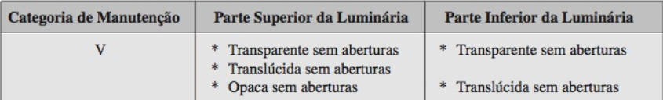
Fonte: Adaptado de Mamede (2010).

Utilizando a Tabela da Categoria V de manutenção do Mamede e considerando a sala como suja e o tempo de manutenção em 24 meses, foi encontrado um valor de $F_{dl}^{}$, conforme a Figura 62.
$F_{dl}^{}=0,69$
Figura 62 - Categoria I de manutenção das luminárias
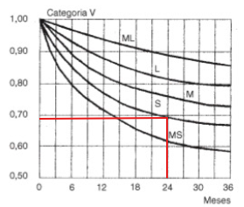
Fonte: Adaptado de Mamede (2010).

2.9.5 CÁLCULO DO FLUXO LUMINOSO TOTAL ($Φ_{t}$)
A seguir se é calculado o fluxo luminoso total, de acordo com a equação 83:

 | $Φ_{t} = \frac{E⋅S}{F_{u}⋅F_{dl}^{}}$ | (83)
Sendo:
E: Iluminamento médio;
S: área do local;
$F_{u}$:fator de utilização;
$F_{dl}^{}$:fator de depreciação;
$Φ_{t} = \frac{200⋅(9,8⋅9,6)}{0,186⋅0,69}$
$Φ_{t} = 146610,57 lm$

2.9.6 DISPOSIÇÃO DAS LUMINÁRIAS
Em seguida realizar o cálculo da quantidade de luminárias, de acordo com a equação 84, levando em consideração o Fluxo luminoso definido e a potência luminosa da lâmpada.

 | $N_{LU} = \frac{Φ_{t}}{N_{la}⋅Φ_{l}}$ | (84)
Sendo:
$Φ_{t}$: fluxo luminoso total;
$N_{la}$: número de lâmpadas;
$Φ_{l}$:fluxo luminoso médio da lâmpada.
$N_{LU}=\frac{146610,57 }{1×32000}$
$N_{LU}=4,58$
$N_{LU}=4,58= 5 luminárias$
$N_{LU}= 5 luminárias$
Adotar como cinco o número de luminárias para melhor distribuição,em seguida fazer a distribuição dos pontos de iluminação do local. A distribuição sendo através do critério do projetista, foi adotado o número de luminárias posicionadas no eixo x sendo 2 e o número de luminárias posicionadas no eixo y sendo 3.
Em razão do ramal de ligação de 13,8 kV que alimenta a subestação da indústria, não poderá haver qualquer instalação junto ao teto. Além disso, não poderá haver qualquer ponto de iluminação junto ao teto, às paredes ou ao piso dos cubículos que receberão os trafos. Dessa forma, as luminárias da subestação serão todas colocadas nas demais paredes do recinto, fora dos cubículos de transformação e portanto, não é necessário fazer o cálculo da distância das luminárias em relação às paredes, somente o distanciamento entre as luminárias nos eixos X e Y.
Deve-se cumprir requisitos para garantir uma iluminação uniforme, sendo encontrados por meio das equações 85 e 86.
 | $Y ≤ 1,5*H_{pl}$ | (85)

 | $X ≤ 1,5*H_{pl}$ | (86)

$X,Y ≤ 1,5*6,2$
$X,Y ≤9,3$

Distância entre luminárias do eixo X:
$X =\frac{9,6}{2}=4,8 m$
Distância entre luminárias do eixo Y:
$Y =\frac{9,8}{3}=3,26 m$
Sendo:
$X e Y:$ Espaço entre as luminárias no eixo x e eixo y;
$X_{1} e Y_{1}:$ Espaço entre as luminárias e parede no eixo x e eixo y;
$H_{lp}:$ Altura entre área de trabalho e teto.

2.9.7 CÁLCULO DA CORRENTE DEMANDADA
Conforme verificado no catálogo da luminária, ela permite o uso de lâmpadas mistas. Após pesquisa em site de fabricantes, optou-se por uma lâmpada mista da marca Phillips que não possui reator. Dessa forma, a potência a ser usada nos cálculos, diferentemente dos outros casos, será somente a potência nominal da lâmpada, que nesse caso é de 500W.
- Perdas: 27,5 W
- Fator de Potência: 1,00
$S=500 VA$
Esse valor de S calculado será o valor da potência de cada ponto de iluminação, mas se deve utilizar uma margem de segurança para a instalação, por isso o valor adotado para cada ponto de iluminação será 550 VA. Em seguida, deve-se calcular a potência aparente do local a partir do número de total de lâmpadas ou luminárias e do valor de S adotado anteriormente, conforme a equação 87.
 | $S=5*500$ | (87)
$S=2500 VA$
A partir do valor de S, considerada como potência de arranjo e da tensão de alimentação de 220V se calcula a corrente de projeto, conforme a equação 88.

 | $I=\frac{S}{V}$ | (88)
$I=\frac{2500}{220}$
$I=11,36 A$

2.9.8 DISTRIBUIÇÃO FINAL
A seguir é apresentado como fica o posicionamento das luminárias respeitando suas distâncias entre elas e entre as paredes na Figura 63.

Figura 63 - Luminárias distribuídas em planta
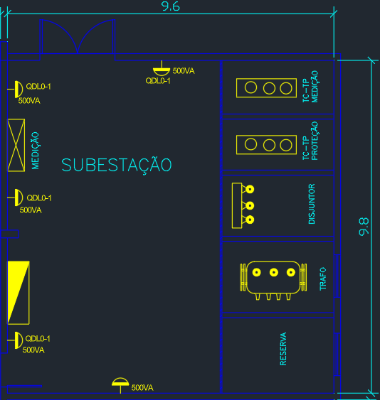
Fonte: Elaborado pelos autores (2026).

2.10 MÉTODO DAS CAVIDADES - RECAPAGEM
Para o cálculo luminotécnico do ambiente destinado a recapagem, usou-se o métodos das cavidades.

2.10.1 CARACTERÍSTICAS DO AMBIENTE
Na Figura 64 é apresentado a planta baixa da Recapagem com suas dimensões, onde será feito o cálculo luminotécnico.

Figura 64 - Recapagem
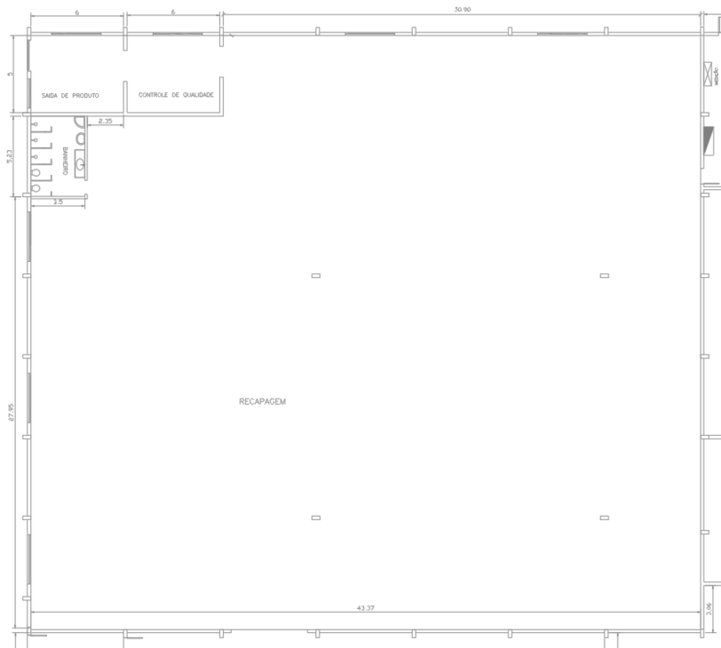
Fonte: Elaborado pelos autores (2026).

Para os dados de entrada considerou-se: altura de trabalho de 0,8 metros; pé direito de 7 metros; altura da área de manuseio até a luminária de 5,2 metros; comprimento do tirante de 1 metro; teto de cor zinco; parede de cor clara; piso de concreto; lâmpada de vapor de sódio.

2.10.2 CAVIDADES E SUAS CARACTERÍSTICAS
Para o método das cavidades foi considerado como ilustrado na Figura 65 a distância do teto até a luminária (Htl), distância da luminária até o plano de trabalho (Hlp) e altura de manuseio para trabalho (Hpp).

Figura 65 - Método das cavidades
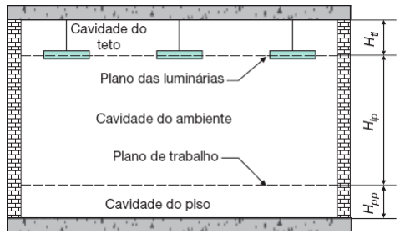
Fonte: Mamede (2017).

Devido à geometria do ambiente, separou-se em três áreas de recapagem Como ilustrado na Figura 66,
Figura 66 - Áreas da Recapagem
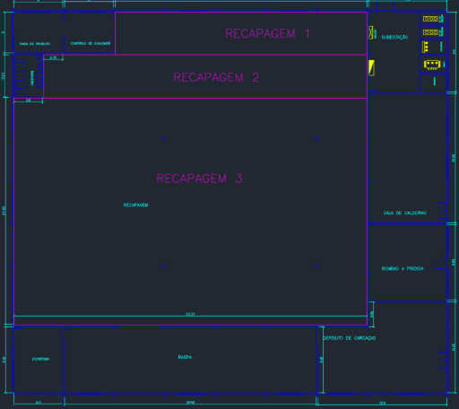
Fonte: Elaborado pelos autores (2026).
A recapagem 1 com área de 154,5m², a 2 com 205,28m² e a 3 com 1212,74m². Com as dimensões e dados de entrada, calculou-se o fator de cavidade (K) na Tabela 1 por meio da Equação 89.
$k=\frac{5×(C+L)}{(C×L)}$ (89)

Tabela 1 - Fator de cavidade (K)
LOCAL | LARGURA L (m) | COMPRIMENTO C (m) | ÁREA (m²) | PERÍMETRO (m) | K | Hlp | Htl | Hpp
RECAPAGEM 1 | 5 | 30,9 | 154,50 | 71,80 | 1,16 | 5,20 | 1,00 | 0,80
RECAPAGEM 2 | 5,23 | 39,25 | 205,28 | 88,96 | 1,08 | 5,20 | 1,00 | 0,80
RECAPAGEM 3 | 27,95 | 43,37 | 1212,19 | 142,64 | 0,29 | 5,20 | 1,00 | 0,80
Fonte: Elaborado pelos autores (2026).

Em seguida, as relações de cavidades apresentados na Tabela 2

Tabela 2 - Relações de cavidades
LOCAL | Rcr | Rct | Rcp
RECAPAGEM 1 | 6,04 | 1,16 | 0,93
RECAPAGEM 2 | 5,63 | 1,08 | 0,87
RECAPAGEM 3 | 1,53 | 0,29 | 0,24
Fonte: Elaborado pelos autores (2026).

2.10.3 REFLETÂNCIAS EFETIVAS
Considerando os valores referências de refletâncias: $ρ_{te}=50\% (teto zinco$), $ρ_{pa}=50\% (parede clara$) e $ρ_{pi}=10\% (piso de concreto)$. É possível encontrar as reflexões efetivas, apresentadas na Tabela 3 por meio das Tabela 2.11 do Mamede.

Tabela 3 - Refletâncias de referência e efetiva
LOCAL | ρpa | ρte | ρpi | ρct | ρcp
RECAPAGEM 1 | 50% | 50% | 10% | 43,00 | 11,00
RECAPAGEM 2 | 50% | 50% | 10% | 43,00 | 11,00
RECAPAGEM 3 | 50% | 50% | 10% | 47,00 | 10,00
Fonte: Elaborado pelos autores (2026).

2.10.3 CÁLCULO DO FATOR DE UTILIZAÇÃO (Fu)
Utilizando interpolação, obtemos os resultados de fator de utilização para o caso, apresentados na Tabela 4.

Tabela 4 - Interpolação para fator de utilização
LOCAL | Rcr | k1 | k2 | fu1 | fu2 | k | a | b | c | Fu
RECAPAGEM 1 | 6 | 10 | 50 | 0,44 | 0,46 | 43,00 | 40 | 33,00 | 0,02 | 0,4435
RECAPAGEM 1 | 7 | 10 | 50 | 0,41 | 0,43 | 43,00 | 40 | 33,00 | 0,02 | 0,4135
RECAPAGEM 1 | 6,04 | 7 | 6 | 0,4435 | 0,4135 | 6,04 | -1 | -0,04 | 0,03 | 0,41225
RECAPAGEM 2 | 5 | 10 | 50 | 0,47 | 0,5 | 43,00 | 40 | 33,00 | 0,03 | 0,47525
RECAPAGEM 2 | 6 | 10 | 50 | 0,44 | 0,46 | 43,00 | 40 | 33,00 | 0,02 | 0,4435
RECAPAGEM 2 | 5,63 | 6 | 5 | 0,47525 | 0,4435 | 5,63 | -1 | -0,63 | -0,03 | 0,4636
RECAPAGEM 3 | 1 | 10 | 50 | 0,67 | 0,72 | 47,00 | 40 | 37,00 | 0,05 | 0,6737
RECAPAGEM 3 | 2 | 10 | 50 | 0,61 | 0,65 | 47,00 | 40 | 37,00 | 0,04 | 0,613
RECAPAGEM 3 | 1,53 | 2 | 1 | 0,67375 | 0,613 | 1,53 | -1 | -0,53 | -0,06 | 0,64518
Fonte: Elaborado pelos autores (2026).

Com os valores do fator de utilização para cada área da Recapagem, podemos obter o fator de utilização corrigido Fu’, como apresentado na Tabela 5, utilizando a Tabela 2.13 do Mamede e a Equação 90.

$F_{uc}=F_{u}×\frac{1}{F_{c}}$ (90)

Tabela 5 - Fator de utilização corrigido
LOCAL | fu | fcu | fu'
RECAPAGEM 1 | 0,4122572816 | 1,02 | 0,4041738054
RECAPAGEM 2 | 0,4636212353 | 1,02 | 0,4545306228
RECAPAGEM 3 | 0,6451808117 | 1,04 | 0,6203661651
Fonte: Elaborado pelos autores (2026).

2.10.4 CÁLCULO DO FATOR DE DEPRECIAÇÃO (Fdl)

Pela Equação 91 é possível calcular o Fator de depreciação, sendo necessário obter os valores de: Fator de depreciação do serviço da luminária ($F_{d}$); Fator de depreciação das superfícies do ambiente devido à sujeira ($F_{s}$); o Fator de redução do fluxo luminoso por queima da lâmpada ($F_{q}$); e o Fator de depreciação do fluxo luminoso da lâmpada ($F_{f}$).

$F_{dl}=F_{d}×F_{s}×F_{q}×F_{f}$ (91)

A lâmpada escolhida foi a de vapor de sódio a alta pressão com uma potência de 400W. Assim o fator de depreciação da luminária foi encontrado utilizando o gráfico para o tempo de manutenção médio de 9.000 horas, chegando a 21 meses, pela Figura 67 o fator é 0,62. Para a depreciação das superfícies, pela Figura 68, encontrou-se um percentual de 0,27. E para depreciação devido a sujeira pela Figura 69.

Figura 67 - Fator de depreciação da luminária
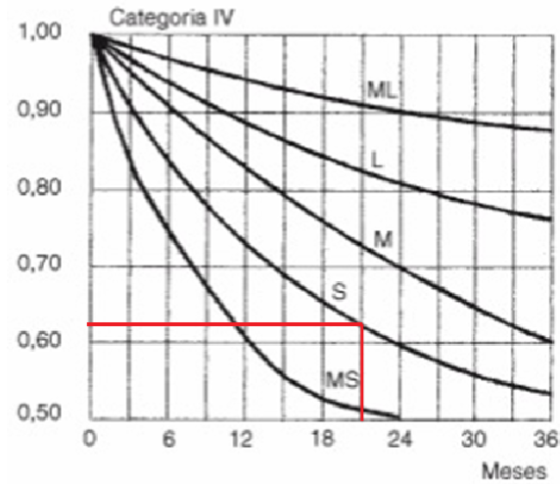
Fonte: Adaptado de Mamede (2010).

Figura 68 - Fator de depreciação da superfícies
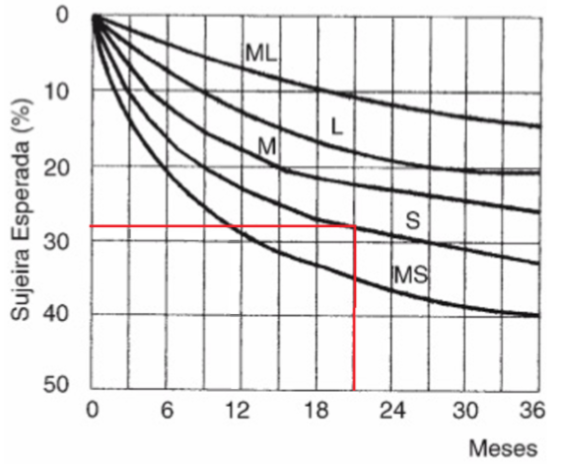
Fonte: Adaptado de Mamede (2010).

Figura 69 - Fator de depreciação devido a sujeira
Fonte: Adaptado de Mamede (2010).

Após a obtenção destes valores é possível calcular os fatores de depreciação, estes estão expostos nas Tabelas 6, 7 e 8.
Tabela 5 - Fator de depreciação
LOCAL | vida útil | tempo de manutenção | tempo de uso | em meses | Fd
RECAPAGEM 1 | 18000 | 9000 | 14 | 21,42857143 | 0,62
RECAPAGEM 2 | 18000 | 9000 | 14 | 21,42857143 | 0,62
RECAPAGEM 3 | 18000 | 9000 | 14 | 21,42857143 | 0,62
Fonte: Elaborado pelos autores (2026).
Tabela 5 - Fator de depreciação devido as sujeiras
LOCAL | sujeira | % | Rcr | Fs
RECAPAGEM 1 | 27 | 30 | 6,04 | 0,91
RECAPAGEM 2 | 27 | 30 | 5,63 | 0,91
RECAPAGEM 3 | 27 | 30 | 1,53 | 0,94
Fonte: Elaborado pelos autores (2026).

Tabela 5 - Fator de depreciação final
LOCAL | tempo de reposição | vida útil | Lâmpadas | Fator de redução | Ff | Fator de depreciação (Fd)
RECAPAGEM 1 | 8000 | 18000 | 0,5 | 0,778 | 0,92 | 0,4037
RECAPAGEM 2 | 8000 | 18000 | 0,5 | 0,778 | 0,92 | 0,4037
RECAPAGEM 3 | 8000 | 18000 | 0,5 | 0,778 | 0,92 | 0,4170
Fonte: Elaborado pelos autores (2026).

2.10.5 CÁLCULO DO FLUXO LUMINOSO TOTAL
Definindo a área da Recapagem como Faixa B, utilizamos uma iluminação de 750 Lux baseada na Tabela 2.4 do Mamede. Com esta informação segue-se para os cálculos do Fluxo luminoso total e número de luminárias para atingir o mesmo. Estes valores calculados são apresentados nas Tabelas 6 e 7.

Tabela 6 - Fluxo Luminoso total
LOCAL | Iluminamento | área | fluxo
RECAPAGEM 1 | 750 | 154,5 | 710141,9102
RECAPAGEM 2 | 750 | 205,2775 | 839002,057
RECAPAGEM 3 | 750 | 1212,1915 | 3514159,696
Fonte: Elaborado pelos autores (2026).

Tabela 7 - Número de luminárias
LOCAL | N° de Lâmpadas | Iluminamento da Lâmpada | Número de luminárias | Qtd Luminárias Final
RECAPAGEM 1 | 1 | 47500 | 14,950356 | 15
RECAPAGEM 2 | 1 | 47500 | 17,6632012 | 19
RECAPAGEM 3 | 1 | 47500 | 73,98230939 | 79
Fonte: Elaborado pelos autores (2026).

2.10.6 DISPOSIÇÃO DAS LUMINÁRIAS
Após avaliado o ambiente e realizando os testes necessários, chegou-se às quantidades de luminárias apresentadas na Tabela 8.

Tabela 8 - Disposição de luminárias
LOCAL | DIST X | DIST PAREDE X | DIST Y | DIST PAREDE Y
RECAPAGEM 1 | 3,8625 | 1,93125 | 2,5 | 1,25
RECAPAGEM 2 | 3,925 | 1,9625 | 2,615 | 1,3075
RECAPAGEM 3 | 2,710625 | 1,3553125 | 5,59 | 2,795

2.10.7 CÁLCULO DA CORRENTE DEMANDADA
Com um total de 113 luminárias, a potência utilizada para calcular a corrente deve ser de 49720 VA.
Assim, o valor da corrente demandada pelo conjunto pode ser observado abaixo.
$I=\frac{49720}{220}=226,00 A$

2.10.8 DISTRIBUIÇÃO FINAL

2.11 DIMENSIONAMENTO QUADROS DISTRIBUIDORES DE LUZ QDLs e QDGL

Finalizado o dimensionamento luminotécnico das luminárias, faltará realizar o dimensionamento dos quadros de distribuição QDLs, seguindo a norma NBR 5410. Para os ambientes de elevada altura como 7 m, esses quadros, será adotado o método de instalação de cabos unipolares ou multipolares em bandeja perfurada. Este método garante livre circulação, ventilação no topo, facilidade de manutenção em elevada altura, conforme a Figura 33.
Figura 33 - Método de instalação
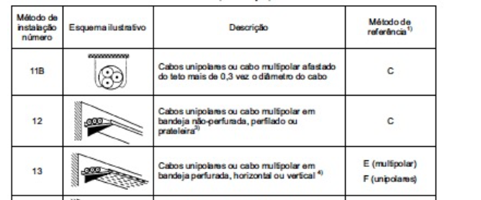
Fonte: NBR 5410 (2004).
Para os circuitos que atravessam paredes e de reduzida altura como 3 m pode adotar o método 7, será necessário utilizar o método de instalação de cabos unipolares em eletroduto de seção circular em alvenaria, conforme a Figura 34.
Figura 34 - Método de instalação
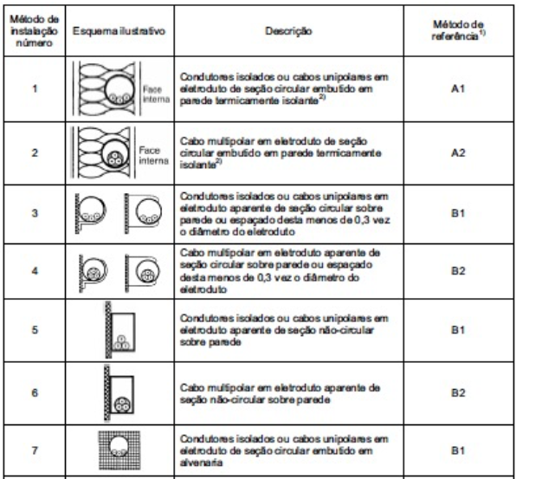
Fonte: NBR 5410 (2004).

Para os circuitos embutidos no piso como o caso da subestação do qual acomoda cabos grandes e pesados, será necessário utilizar o método de instalação de cabos unipolares em canaleta fechada embutida no piso, conforme a Figura 35.

Figura 35 - Método de instalação
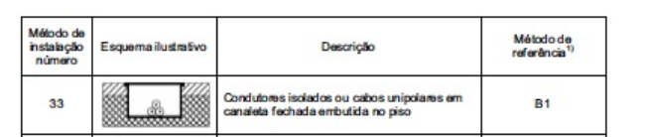
Fonte: NBR 5410 (2004).
O dimensionamento dos condutores neutro e de proteção (terra) será realizado com base nas informações das Tabelas 58 e 48 da norma NBR 5410, conforme a Figura 36.
Figura 36 - Critérios para dimensionamento da seção dos condutores de neutro e proteção

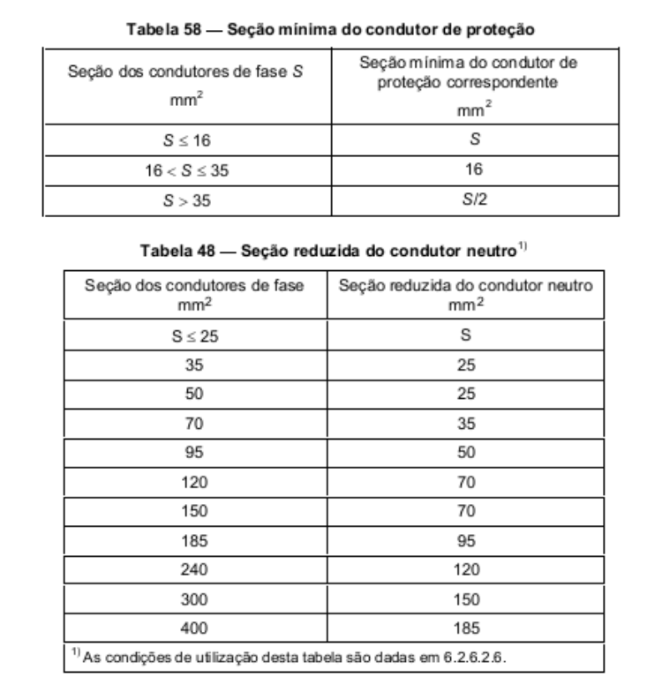
Fonte: NBR 5410 (2004).
O dimensionamento dos condutores necessita o fator de correção para temperatura e o tipo de cabo. Adota cabos EPR OU XLPE para ambientes mais nocivos (quentes, sujos, alta concentração de cabos) como: Sala de Caldeiras, Compressor (Bombas e Prensa), Depósito de Carcaças e Raspa, Recapagem, Subestação. Ambientes comuns como: Sala de Produto, Controle de Qualidade, Banheiro (Vestuário) e Escritório adota cabos PVC. Conforme o projeto, a temperatura ambiente média é de 45ºC,conforme a Figura 37.

Figura 37- Fator de correção para temperaturas diferentes de 30ºC não-subterrâneas
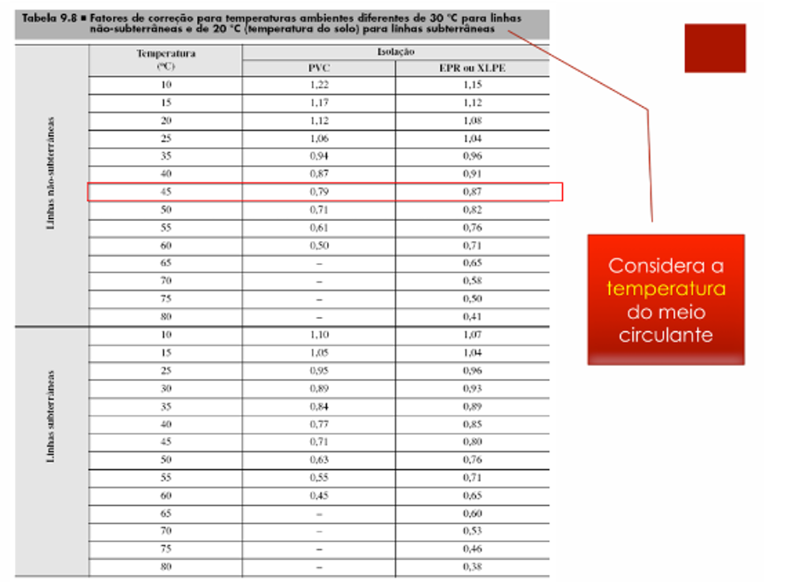
Fonte: Adaptado de NBR 5410 (2004).

Os fatores de agrupamento dos condutores se usa os dados da Figura 38.

Figura 38- Fator de correção de agrupamento de condutores
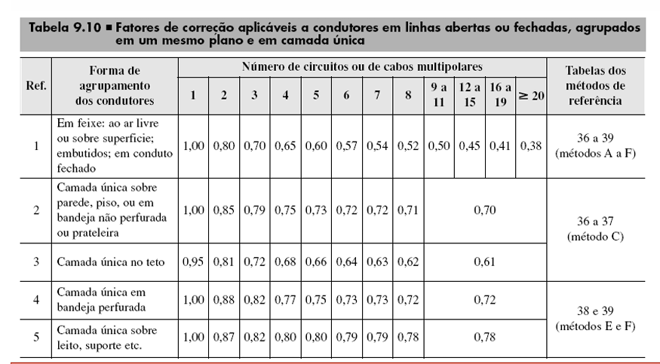
Fonte: NBR 5410 (2004).
Dessa forma, é viável calcular a corrente que circula por cada seção dos condutores de cobre para os métodos de instalação do projeto e respeitando os valores mínimos de seção nominal conforme as Figuras 39, 40 e 41.

Figura 39- Seção mínima
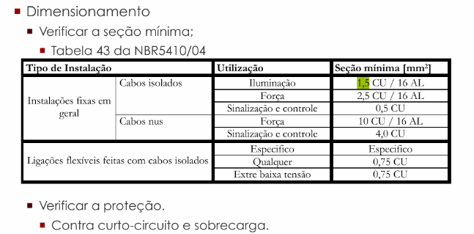

Figura 40- Corrente nominal para métodos de referência A1, A2, B1, B2, C e D
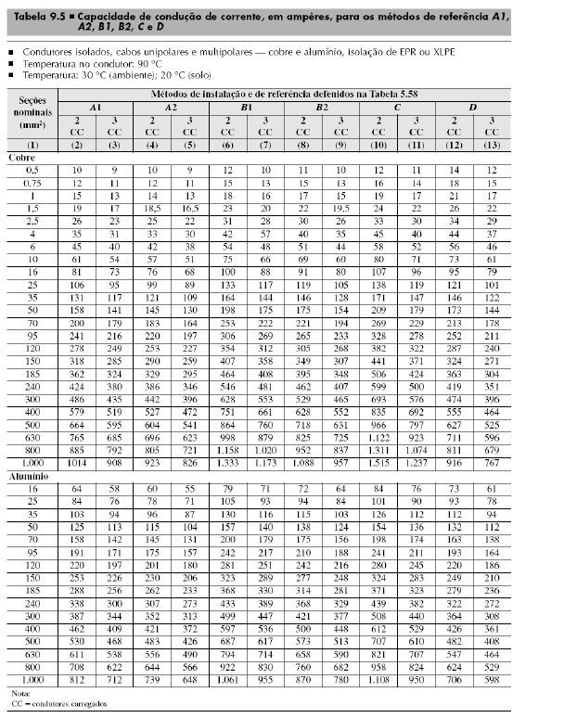
Fonte: NBR 5410 (2004).

Figura 41- Corrente nominal para métodos de referência E, F e G
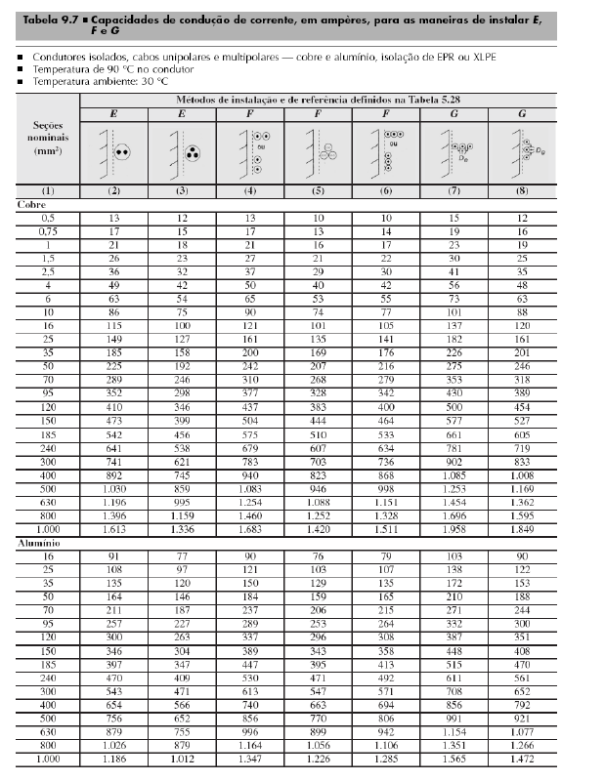
Fonte: NBR 5410 (2004).

Na Tabela 1, estão demonstrados os dados calculados no luminotécnico para as diferentes áreas que serão integradas a cada um dos quadros de iluminação.

Tabela 1 - Dimensionamento do luminotécnico

Dimensionamento de Cálculos Do luminotécnico
Quadro | Nº do circuito | Área | Tensão (V) | Método de Instalação | Método de Referência | Nº de luminárias | Potência Lum. (VA) | Demanda (VA) | Ip (A) | FP
QDL0 | L0 | SUBESTAÇÃO | 220 | 33 | B1 | 5 | 500 | 2500 | 11,36 | 0,95
QDL1 | L1 | SALA DE CALDEIRAS | 220 | 13 | F | 4 | 440 | 1760 | 8,00 | 0,85
QDL2 | L2 | COMPRESSOR (BOMBAS E PRENSA) | 220 | 13 | F | 6 | 440 | 2640 | 12,00 | 0,85
QDL3 | L3 | DEPÓSITO DE CARCAÇAS | 220 | 13 | F | 6 | 440 | 2640 | 12,00 | 0,85
QDL4 | L4 | RASPA | 220 | 13 | F | 7 | 440 | 3080 | 14,00 | 0,85
QDL4 | L5 | RASPA | 220 | 13 | F | 7 | 440 | 3080 | 14,00 | 0,85
QDL4 | L6 | RECAPAGEM | 220 | 13 | F | 10 | 440 | 4400 | 20,00 | 0,95
QDL4 | L7 | RECAPAGEM | 220 | 13 | F | 10 | 440 | 4400 | 20,00 | 0,95
QDL4 | L8 | RECAPAGEM | 220 | 13 | F | 10 | 440 | 4400 | 20,00 | 0,95
QDL4 | L9 | RECAPAGEM | 220 | 13 | F | 10 | 440 | 4400 | 20,00 | 0,95
QDL4 | L10 | RECAPAGEM | 220 | 13 | F | 10 | 440 | 4400 | 20,00 | 0,95
QDL4 | L11 | RECAPAGEM | 220 | 13 | F | 10 | 440 | 4400 | 20,00 | 0,95
QDL4 | L12 | RECAPAGEM | 220 | 13 | F | 10 | 440 | 4400 | 20,00 | 0,95
QDL4 | L13 | RECAPAGEM | 220 | 13 | F | 10 | 440 | 4400 | 20,00 | 0,95
QDL4 | L14 | RECAPAGEM | 220 | 13 | F | 10 | 440 | 4400 | 20,00 | 0,95
QDL4 | L15 | RECAPAGEM | 220 | 13 | F | 10 | 440 | 4400 | 20,00 | 0,95
QDL4 | L16 | RECAPAGEM | 220 | 13 | F | 10 | 440 | 4400 | 20,00 | 0,95
QDL4 | L17 | RECAPAGEM | 220 | 13 | F | 10 | 440 | 4400 | 20,00 | 0,95
QDL5 | L18 | ESCRITÓRIO | 220 | 7 | B1 | 15 | 120 | 1800 | 8,181818182 | 0,9
QDL6 | L19 | SAIDA DE PRODUTOS | 220 | 7 | B1 | 3 | 120 | 360 | 1,636363636 | 0,9
QDL6 | L20 | CONTROLE DE QUALIDADE | 220 | 7 | B1 | 18 | 120 | 2160 | 9,818181818 | 0,9
QDL7 | L21 | BANHEIRO (VESTUÁRIO) | 220 | 7 | B1 | 2 | 120 | 240 | 1,090909091 | 0,9

Fonte: Elaborado pelos autores (2026).

Na Tabela 2, estão as informações sobre os fatores de correção, o tipo de isolação e a capacidade de condução de corrente dos condutores unipolares. Onde apresenta as equações 41 e 42 usadas na Tabela 2. A seguir, figura 42 que adota a quantidade mínima de 2 circuitos reservas por quadro referente a NBR5410 .

$Ip'=\frac{Ip×Fh}{Ft×Fa}$ (41)
Sendo:
Fh - Fator de harmonicos;;
Ft - Fator de temperatura;
Fa - Fator de agrupamento;
Ip - Corrente de projeto;
Ip’ - Corrente de projeto corrigida;

$Iz'=Iz×Ft×Fa$ (42)
Sendo:
Ft - Fator de temperatura;
Fa - Fator de agrupamento;
Iz - Capacidade de condução de corrente;
Iz’ - Capacidade de condução de corrente corrigida;

Tabela 2 - Fatores de correção
Fatores de correção
Quadro | Nº do circuito | Área | Circuitos agrupados | Método de Instalação | Método de Referência | Ref (tabela 9.10) | Cabos multipolares | Fator de agrupamento | Fator de temperatura (45º) | Fator de harmônicos | Isolação | Ip (A) | Ip' (A) | Iz (A) | Iz'
QDL0 | L0 | SUBESTAÇÃO | 1 | 33 | B1 | 1 | 1 | 1 | 0,87 | 1,15 | EPR ou XLPE | 11,36 | 15,02 | 23,00 | 20,01
QDL1 | L1 | SALA DE CALDEIRAS | 1 | 13 | F | 4 | 1 | 1 | 0,87 | 1,15 | EPR ou XLPE | 8,00 | 10,57 | 22,00 | 19,14
QDL2 | L2 | COMPRESSOR (BOMBAS E PRENSA) | 1 | 13 | F | 4 | 1 | 1 | 0,87 | 1,15 | EPR ou XLPE | 12,00 | 15,86 | 22,00 | 19,14
QDL3 | L3 | DEPOSITO DE CARCAÇAS | 1 | 13 | F | 4 | 1 | 1 | 0,87 | 1,15 | EPR ou XLPE | 12,00 | 15,86 | 22,00 | 19,14
QDL4 | L4 | RASPA | 2 | 13 | F | 4 | 2 | 0,88 | 0,87 | 1,15 | EPR ou XLPE | 12,00 | 18,03 | 30,00 | 22,97
QDL4 | L5 | RASPA | 2 | 13 | F | 4 | 2 | 0,88 | 0,87 | 1,15 | EPR ou XLPE | 12,00 | 18,03 | 30,00 | 22,97
QDL4 | L6 | RECAPAGEM | 2
QDL4 | L7 | RECAPAGEM
QDL4 | L8 | RECAPAGEM
QDL4 | L9 | RECAPAGEM
QDL4 | L10 | RECAPAGEM
QDL4 | L11 | RECAPAGEM
QDL4 | L12 | RECAPAGEM
QDL4 | L13 | RECAPAGEM
QDL4 | L14 | RECAPAGEM
QDL4 | L15 | RECAPAGEM
QDL4 | L16 | RECAPAGEM
QDL4 | L17 | RECAPAGEM
QDL5 | L18
QDL6 | L19
QDL6 | L20
QDL7 | L21

Fonte: Elaborado pelos autores (2026).

Figura 42- Circuitos reservas
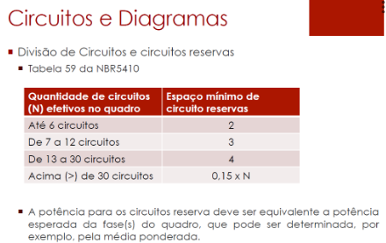
Fonte: NBR 5410 (2004).

Logo se pode determinar a seção dos condutores por meio da corrente e tipo de instalação, conforme a Tabela 3.
Tabela 3- Seção dos condutores.
Seção dos condutores (mm²)
Quadro | Nº do circuito | Área | Cabos multipolares | Circuitos agrupados | Condutores carregados CC | Isolação | Método de Instalação | Método de Referência | Fase | Neutro | Terra
QDL0 | L0 | SUBESTAÇÃO | 1 | 1 | 2 | EPR ou XLPE | 33 | B1 | 1,5 | 1,5 | 1,5
QDL1 | L1 | SALA DE CALDEIRAS | 1 | 1 | 2 | EPR ou XLPE | 13 | F | 1,5 | 1,5 | 1,5
QDL2 | L2 | COMPRESSOR (BOMBAS E PRENSA) | 1 | 1 | 2 | EPR ou XLPE | 13 | F | 1,5 | 1,5 | 1,5
QDL3 | L3 | DEPOSITO DE CARCAÇAS | 1 | 1 | 2 | EPR ou XLPE | 13 | F | 1,5 | 1,5 | 1,5
QDL4 | L4 | RASPA | 2 | 2 | 3 | EPR ou XLPE | 13 | F | 2,5 | 2,5 | 2,5
QDL4 | L5 | RASPA | 2 | 2 | 3 | EPR ou XLPE | 13 | F | 2,5 | 2,5 | 2,5
QDL4 | L6
QDL4 | L7
QDL4 | L8
QDL4 | L9
QDL4 | L10
QDL4 | L11
QDL4 | L12
QDL4 | L13
QDL4 | L14
QDL4 | L15
QDL4 | L16
QDL4 | L17
QDL-5 | L18
QDL-6 | L19
QDL-6 | L20
QDL-7 | L21

Fonte: Elaborado pelos autores (2026).

Para o dimensionamento de todos os quadros, foi considerada a queda de tensão do circuito de maior potência e o ponto mais distante do quadro, sendo o limite aceitável 4%. A queda de tensão é dada pela equação 43:
$ΔV\%=L×I_{P}×{ΔV\%}^{UNIT}×\frac{100}{V}$ (43)

Onde:
$V$ - tensão entregue na carga (V);
$ΔV\%$ - Queda de tensão admissível (%);
$I_{P}$ - Corrente de projeto (A);
L - Comprimento do trecho considerado (m);
${ΔV\%}^{UNIT}$ - Queda de tensão percentual unitária (V/A.km)

O valor da queda de tensão percentual unitária foi obtido da Figura 43 fornecida pelo fabricante de condutores Prysmian.
Figura 84 - Tabela de Queda de Tensão Unitária
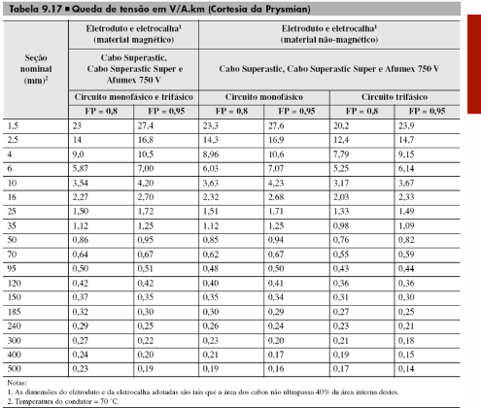
Fonte: Prysmian.

Verificada a queda de tensão do quadro, é preciso escolher um dispositivo de segurança. O disjuntor deve possuir uma corrente de proteção superior à corrente de projeto, mas inferior à capacidade de condução dos condutores.

2.11.1 DIMENSIONAMENTO DO QDL0
O QDL0 é o quadro que alimenta o circuito de iluminação da subestação. A Tabela 4 apresenta o cálculo do percentual de queda de tensão.

Tabela 4 - Queda de tensão para o QDL0.
QDL0 - Subestação
Circuito L0 | Corrente Ip (A) | Distância L (m) | Seção (mm²) | R [Ω/m] | X [Ω/m] | FP | ΔV (V) | ΔV (%) | ΔV(%)*
QDL1-LU1 | 11,363 | 6,12 | 1,5 | 0,0148137 | 0,0001378 | 0,95 | 1,963 | 0,89% | 0,89%
LU1-LU2* | 2,273 | 8,75 | 1,5 | 0,0148137 | 0,0001378 | 0,95 | 0,561 | 0,26% | 1,15%
LU1-LU3 | 6,818 | 7,81 | 1,5 | 0,0148137 | 0,0001378 | 0,95 | 1,503 | 0,68% | 1,83%
LU3-LU4 | 4,545 | 6,96 | 1,5 | 0,0148137 | 0,0001378 | 0,95 | 0,893 | 0,41% | 2,24%
LU4-LU5 | 2,273 | 8,68 | 1,5 | 0,0148137 | 0,0001378 | 0,95 | 0,557 | 0,25% | 2,49%

Fonte: Elaborado pelos autores (2026).

Utilizou-se da fase mais carregada para calcular a corrente que será utilizada para o dimensionamento do barramento e alimentador, conforme a Tabela 5, será a fase R.
$S=2500 VA$
$I_{QDL1}=\frac{2500}{220}=11,36 A$
Levando em consideração a corrente e demanda, para este quadro, utilizaremos uma Barra retangular de cobre pintada de 380/220 V e com capacidade de corrente de 123 A, conforme observado na Figura 85.

Figura 85 - Barramentos para adotar
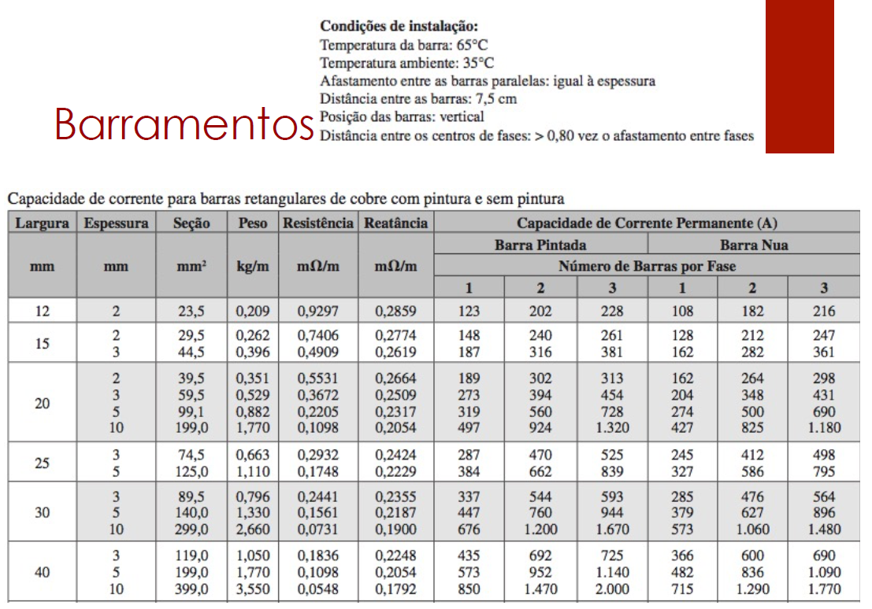
Fonte: NBR 5410 (2004).

Para a proteção do barramento adotado, foi escolhido o Minidisjuntor Termomagnético MDWH-C16 que possui uma proteção de 16A para correntes e 5kA contra curto-circuito.
Os dados de instalação da iluminação da subestação foram apresentados anteriormente na Tabela 2, nela pode-se obter os valores de fator de temperatura e agrupamento e a isolação do condutor.
Utilizando-se desses valores para calcular a corrente corrigida de condução do cabo, tem-se que:
$Iz'=23*1*0,87$
$Iz'=20,01 A$
Logo, se verifica que o dimensionamento da seção e da proteção foi feita de forma correta, uma vez que $Iz'>Idisj>I_{QDL1}$.
Então a seção é definida como:
$S_{QDL1}=\#1,5(1,5)1,5 mm²$
A quantidade de circuitos efetivos e suas potências demandadas, a Tabela 6 apresenta o balanceamento das cargas dos circuitos de iluminação de forma simplificada.

Tabela 5 - Balanceamento de cargas QDL0
QDL0 - Subestação
Circuito | Área | Corrente do Disjuntor In (A) | Disjuntor | Capacidade de interrupção do disjuntor (kA) | Balanço de potência (VA)
 |  |  |  |  | R | S | T
L0 | SUBESTAÇÃO | 16,00 | MDW-C16 | 5 | 2500

Fonte: Elaborado pelos autores (2026).

2.11.2 DIMENSIONAMENTO DO QDL1
O QDL1 alimenta a iluminação da sala de caldeiras. A Tabela 6 apresenta o cálculo do percentual de queda de tensão.
Tabela 6 - Queda de tensão para o QDL1.
QDL1 - Sala de Caldeiras
Circuito L1 | Corrente Ip (A) | Distância L (m) | Seção (mm²) | R [Ω/m] | X [Ω/m] | FP | ΔV (V) | ΔV (%) | ΔV(%)*
QDL1-LU1 | 8,000 | 11,42 | 1,5 | 0,0148137 | 0,0001378 | 0,85 | 2,314 | 1,05% | 1,05%
LU1-LU2 | 6,000 | 3,98 | 1,5 | 0,0148137 | 0,0001378 | 0,85 | 0,605 | 0,27% | 1,33%
LU2-LU3 | 4,000 | 3,98 | 1,5 | 0,0148137 | 0,0001378 | 0,85 | 0,403 | 0,18% | 1,51%
LU3-LU4* | 2,000 | 3,98 | 1,5 | 0,0148137 | 0,0001378 | 0,85 | 0,202 | 0,09% | 1,60%

Fonte: Elaborado pelos autores (2026).
O disjuntor selecionado para esse circuito foi o modelo monopolar MDW-C16 de 16A da WEG. Este dispositivo opera na curva de disparo C e tem uma capacidade de 5kA.
Utilizou-se da fase mais carregada para calcular a corrente que será utilizada para o dimensionamento do barramento e alimentador, conforme a Tabela 7, será a fase S.
$S=1760 VA$
$I_{QDL1}=\frac{1760}{220}=8 A$
Levando em consideração a corrente e demanda, para este quadro, utilizaremos uma Barra retangular de cobre pintada de 380/220 V e com capacidade de corrente de 123 A, conforme observado na Figura 85.

Figura 85 - Barramentos para adotar
Fonte: NBR 5410 (2004).

Para a proteção do barramento adotado, foi escolhido o Minidisjuntor Termomagnético MDWH-C16 que possui uma proteção de 16A para correntes e 5kA contra curto-circuito.
Os dados de instalação da iluminação da sala de caldeiras foram apresentados anteriormente na Tabela 2, nela pode-se obter os valores de fator de temperatura e agrupamento e a isolação do condutor.
Utilizando-se desses valores para calcular a corrente corrigida de condução do cabo, tem-se que:
$Iz'=22*1*0,87$
$Iz'=19,14 A$
Logo, se verifica que o dimensionamento da seção e da proteção foi feita de forma correta, uma vez que $Iz'>Idisj>I_{QDL1}$.
Então a seção é definida como:
$S_{QDL1}=3\#1,5(1,5)1,5 mm²$
A quantidade de circuitos efetivos e suas potências demandadas, a Tabela 7 apresenta o balanceamento das cargas dos circuitos de iluminação de forma simplificada.

Tabela 7 - Balanceamento de cargas QDL1
QDL1 - Sala de Caldeiras
Circuito | Área | Corrente do Disjuntor In (A) | Disjuntor | Capacidade de interrupção do disjuntor (kA) | Balanço de potência (VA)
 |  |  |  |  | R | S | T
L1 | SALA DE CALDEIRAS | 16 | MDW-C16 | 5 | - | 1760 | -

Fonte: Elaborado pelos autores (2026).

2.11.3 DIMENSIONAMENTO DO QDL2
O QDL2 alimenta a iluminação do compressor (bombas e prensa). A Tabela 8 apresenta o cálculo do percentual de queda de tensão.

Tabela 8 - Queda de tensão para o QDL2
QDL2 - Compressor (Bombas e prensa)
Circuito L2 | Corrente Ip (A) | Distância L (m) | Seção (mm²) | R [Ω/m] | X [Ω/m] | FP | ΔV (V) | ΔV (%) | ΔV(%)*
QDL2-LU1 | 12,000 | 10,74 | 1,5 | 0,0148137 | 0,0001378 | 0,85 | 3,264 | 1,48% | 1,48%
LU1-LU2 | 10,000 | 3,09 | 1,5 | 0,0148137 | 0,0001378 | 0,85 | 0,783 | 0,36% | 1,84%
LU2-LU3 | 8,000 | 3,09 | 1,5 | 0,0148137 | 0,0001378 | 0,85 | 0,626 | 0,28% | 2,12%
LU3-LU4 | 6,000 | 6,3 | 1,5 | 0,0148137 | 0,0001378 | 0,85 | 0,957 | 0,44% | 2,56%
LU4-LU5 | 4,000 | 4,59 | 1,5 | 0,0148137 | 0,0001378 | 0,85 | 0,465 | 0,21% | 2,77%
LU5-LU6* | 2,000 | 3,09 | 1,5 | 0,0148137 | 0,0001378 | 0,85 | 0,157 | 0,07% | 2,84%

Fonte: Elaborado pelos autores (2026).

O disjuntor selecionado para esse circuito foi o modelo monopolar MDW-C16 de 16A da WEG. Este dispositivo opera na curva de disparo C e tem uma capacidade de 5kA.
Utilizou-se da fase mais carregada para calcular a corrente que será utilizada para o dimensionamento do barramento e alimentador, conforme a Tabela 9, será a fase T.
$T=2640 VA$
$I_{QDL2}=\frac{2640}{220}=12 A$
Levando em consideração a corrente e demanda, para este quadro, utilizaremos uma Barra retangular de cobre pintada de 380/220 V e com capacidade de corrente de 123 A, conforme observado na Figura 86.

Figura 86 - Barramentos para adotar
Fonte: NBR 5410 (2004).

Para a proteção do barramento adotado, foi escolhido o Minidisjuntor Termomagnético MDWH-C16 que possui uma proteção de 16A para correntes e 5kA contra curto-circuito.
Os dados de instalação da iluminação do compressor (bombas e prensa) foram apresentados anteriormente na Tabela 2, nela pode-se obter os valores de fator de temperatura e agrupamento e a isolação do condutor.
Utilizando-se desses valores para calcular a corrente corrigida de condução do cabo, tem-se que:
$Iz'=22*1*0,87$
$Iz'=19,14 A$
Logo, se verifica que o dimensionamento da seção e da proteção foi feita de forma correta, uma vez que $Iz'>Idisj>I_{QDL1}$.
Então a seção é definida como:
$S_{QDL2}=3\#1,5(1,5)1,5 mm²$
A quantidade de circuitos efetivos e suas potências demandadas, a Tabela 10 apresenta o balanceamento das cargas dos circuitos de iluminação de forma simplificada.

Tabela 10 - Balanceamento de cargas QDL2
QDL2 - Compressor
Circuito | Área | Corrente do Disjuntor In (A) | Disjuntor | Capacidade de interrupção do disjuntor (kA) | Balanço de potência (VA)
 |  |  |  |  | R | S | T
L2 | COMPRESSOR (BOMBAS E PRENSA) | 16 | MDW-C16 | 5 | - | - | 2640

Fonte: Elaborado pelos autores (2026).

2.11.4 DIMENSIONAMENTO DO QDL3
O QDL3 alimenta a iluminação do depósito de carcaças. A Tabela 11 apresenta o cálculo do percentual de queda de tensão.

Tabela 11 - Queda de tensão para o QDL3
QDL3 - Depósito de carcaças
Circuito L3 | Corrente Ip (A) | Distância L (m) | Seção (mm²) | R [Ω/m] | X [Ω/m] | FP | ΔV (V) | ΔV (%) | ΔV(%)*
QDL3-LU1 | 12,000 | 11,71 | 1,5 | 0,0148137 | 0,0001378 | 0,85 | 3,559 | 1,62% | 1,62%
LU1-LU2 | 10,000 | 5,59 | 1,5 | 0,0148137 | 0,0001378 | 0,85 | 1,416 | 0,64% | 2,26%
LU1-LU3 | 8,000 | 6,3 | 1,5 | 0,0148137 | 0,0001378 | 0,85 | 1,277 | 0,58% | 2,84%
LU3-LU4 | 6,000 | 7,09 | 1,5 | 0,0148137 | 0,0001378 | 0,85 | 1,077 | 0,49% | 3,33%
LU4-LU5 | 4,000 | 7,1 | 1,5 | 0,0148137 | 0,0001378 | 0,85 | 0,719 | 0,33% | 3,66%
LU5-LU6* | 2,000 | 5,56 | 1,5 | 0,0148137 | 0,0001378 | 0,85 | 0,282 | 0,13% | 3,79%

Fonte: Elaborado pelos autores (2026).

O disjuntor selecionado para esse circuito foi o modelo monopolar MDW-C16 de 16A da WEG. Este dispositivo opera na curva de disparo C e tem uma capacidade de 5kA.
Utilizou-se da fase mais carregada para calcular a corrente que será utilizada para o dimensionamento do barramento e alimentador, conforme a Tabela 12, será a fase R.
$R=2640 VA$
$I_{QDL3}=\frac{2640}{220}=12 A$
Levando em consideração a corrente e demanda, para este quadro, utilizaremos uma Barra retangular de cobre pintada de 380/220 V e com capacidade de corrente de 123 A, conforme observado na Figura 87.

Figura 87 - Barramentos para adotar
Fonte: NBR 5410 (2004).

Para a proteção do barramento adotado, foi escolhido o Minidisjuntor Termomagnético MDWH-C16 que possui uma proteção de 16A para correntes e 5kA contra curto-circuito.
Os dados de instalação da iluminação do depósito de carcaças foram apresentados anteriormente na Tabela 2, nela pode-se obter os valores de fator de temperatura e agrupamento e a isolação do condutor.
Utilizando-se desses valores para calcular a corrente corrigida de condução do cabo, tem-se que:
$Iz'=22*1*0,87$
$Iz'=19,14 A$
Logo, se verifica que o dimensionamento da seção e da proteção foi feita de forma correta, uma vez que $Iz'>Idisj>I_{QDL1}$.
Então a seção é definida como:
$S_{QDL3}=3\#1,5(1,5)1,5 mm²$
A quantidade de circuitos efetivos e suas potências demandadas, a Tabela 12 apresenta o balanceamento das cargas dos circuitos de iluminação de forma simplificada.

Tabela 12 - Balanceamento de cargas QDL3
QDL3 - Depósito de carcaças
Circuito | Área | Corrente do Disjuntor In (A) | Disjuntor | Capacidade de interrupção do disjuntor (kA) | Balanço de potência (VA)
 |  |  |  |  | R | S | T
L3 | DEPÓSITO DE CARCAÇAS | 16 | MDW-C16 | 5 | 2640 | - | -

Fonte: Elaborado pelos autores (2026).

2.11.5 DIMENSIONAMENTO DO QDL4
O QDL4 alimenta a iluminação da recapagem e raspa. A Tabela 13 apresenta o cálculo do percentual de queda de tensão.

Tabela 13 - Queda de tensão para o QDL4
QDL4 - Raspa e Recapagem
Circuito L4/L5 | Corrente Ip (A) | Distância L (m) | Seção (mm²) | R [Ω/m] | X [Ω/m] | FP | ΔV (V) | ΔV (%) | ΔV(%)*
QDL4-LU1 | 28,000 | 9,23 | 2,5 | 0,0088882 | 0,0001345 | 0,85 | 3,942 | 1,79% | 1,79%
LU1-LU2 | 4,000 | 5,92 | 2,5 | 0,0088882 | 0,0001345 | 0,85 | 0,361 | 0,16% | 1,96%
LU2-LU3* | 2,000 | 4,42 | 2,5 | 0,0088882 | 0,0001345 | 0,85 | 0,135 | 0,06% | 2,02%
LU1-LU4 | 8,000 | 5,92 | 2,5 | 0,0088882 | 0,0001345 | 0,85 | 0,722 | 0,33% | 2,35%
LU4-LU5 | 6,000 | 4,42 | 2,5 | 0,0088882 | 0,0001345 | 0,85 | 0,404 | 0,18% | 2,53%
LU5-LU6 | 4,000 | 4,42 | 2,5 | 0,0088882 | 0,0001345 | 0,85 | 0,270 | 0,12% | 2,65%
LU6-LU7* | 2,000 | 4,42 | 2,5 | 0,0088882 | 0,0001345 | 0,85 | 0,135 | 0,06% | 2,71%
LU1-LU8 | 14,000 | 4,06 | 2,5 | 0,0088882 | 0,0001345 | 0,85 | 0,867 | 0,39% | 3,11%
LU8-LU9 | 4,000 | 5,92 | 2,5 | 0,0088882 | 0,0001345 | 0,85 | 0,361 | 0,16% | 3,27%
LU9-LU10* | 2,000 | 4,42 | 2,5 | 0,0088882 | 0,0001345 | 0,85 | 0,135 | 0,06% | 3,33%
LU8-LU11 | 8,000 | 5,92 | 2,5 | 0,0088882 | 0,0001345 | 0,85 | 0,722 | 0,33% | 3,66%

Fonte: Elaborado pelos autores (2026).

O disjuntor selecionado para os circuitos L4 a L5 foi o modelo monopolar MDW-C20 de 20A da WEG, Enquanto o disjuntor selecionado para os circuitos L6 a L16 foi o modelo monopolar MDW-C25 de 25A da WEG, L17 foi MDW-C16 de 16A da WEG . Este dispositivo opera na curva de disparo C e tem uma capacidade de 5kA.
Utilizou-se da fase mais carregada para calcular a corrente que será utilizada para o dimensionamento do barramento e alimentador, conforme a Tabela 14, será a fase T.
$T=20680 VA$
$I_{QDL4}=\frac{20680}{220}=94 A$
Levando em consideração a corrente e demanda, para este quadro, utilizaremos uma Barra retangular de cobre pintada de 380/220 V e com capacidade de corrente de 123 A, conforme observado na Figura 88.

Figura 88 - Barramentos para adotar
Fonte: NBR 5410 (2004).

Para a proteção deste barramento, foi escolhido o modelo monopolar MDWH-100-3 de 100A da WEG e 5kA contra curto-circuito.
Os dados de instalação da iluminação da raspa e recapagem foram apresentados anteriormente na Tabela 2, nela pode-se obter os valores de fator de temperatura e agrupamento e a isolação do condutor.
Utilizando-se desses valores para calcular a corrente corrigida de condução do cabo, tem-se que:
$Iz'=42*1*0,87$
$Iz'=36,54 A$
Logo, se verifica que o dimensionamento da seção e da proteção foi feita de forma correta, uma vez que $Iz'>Idisj>I_{QDL1}$.
Então a seção é definida como:
$S_{QDL4}=3\#4,0(4,0)4,0 mm²$
A quantidade de circuitos efetivos e suas potências demandadas, a Tabela 14 apresenta o balanceamento das cargas dos circuitos de iluminação de forma simplificada.

Tabela 14 - Balanceamento de cargas QDL4

QDL4 - Raspa e Recapagem
Circuito | Área | Corrente do Disjuntor In (A) | Disjuntor | Capacidade de interrupção do disjuntor (kA) | Balanço de potência (VA)
 |  |  |  |  | R | S | T
L4 | RASPA | 20 | MDW-C20 | 5 | - | 3080 | -
L5 | RASPA | 20,00 | MDW-C20 | 5 | - | - | 3080
L6 | RECAPAGEM | 25,00 | MDW-C25 | 5 | - | - | 4400
L7 | RECAPAGEM | 25,00 | MDW-C25 | 5 | - | 4400 | -
L8 | RECAPAGEM | 25,00 | MDW-C25 | 5 | 4400 |  | -
L9 | RECAPAGEM | 25,00 | MDW-C25 | 5 | - | 4400 | -
L10 | RECAPAGEM | 25,00 | MDW-C25 | 5 | - |  | 4400
L11 | RECAPAGEM | 25,00 | MDW-C25 | 5 | 4400 |  | -
L12 | RECAPAGEM | 25,00 | MDW-C25 | 5 |  | 4400 | -
L13 | RECAPAGEM | 25,00 | MDW-C25 | 5 | - | - | 4400
L14 | RECAPAGEM | 25,00 | MDW-C25 | 5 | 4400 |  | -
L15 | RECAPAGEM | 25,00 | MDW-C25 | 5 |  | 4400 | -
L16 | RECAPAGEM | 25,00 | MDW-C25 | 5 | - | - | 4400
L17 | RECAPAGEM | 16,00 | MDW-C16 | 5 | 2640 | - | -

2.11.6 DIMENSIONAMENTO DO QDL5
O QDL5 alimenta a iluminação do escritório. A Tabela 15 apresenta o cálculo do percentual de queda de tensão.

Tabela 15 - Queda de tensão para o QDL5
QDL5 - Escritório
Circuito L18 | Corrente Ip (A) | Distância L (m) | Seção (mm²) | R [Ω/m] | X [Ω/m] | FP | ΔV (V) | ΔV (%) | ΔV(%)*
QDL5-LU1 | 8,182 | 3,369 | 1,5 | 0,0148137 | 0,0001378 | 0,9 | 0,738 | 0,336% | 0,336%
LU1-LU4 | 6,545 | 1,6 | 1,5 | 0,0148137 | 0,0001378 | 0,9 | 0,281 | 0,128% | 0,463%
LU4-LU7 | 4,909 | 1,6 | 1,5 | 0,0148137 | 0,0001378 | 0,9 | 0,210 | 0,096% | 0,559%
LU7-LU10 | 3,273 | 1,6 | 1,5 | 0,0148137 | 0,0001378 | 0,9 | 0,140 | 0,064% | 0,622%
LU10-LU13 | 1,636 | 1,6 | 1,5 | 0,0148137 | 0,0001378 | 0,9 | 0,070 | 0,032% | 0,654%
LU1-LU2 | 1,091 | 2 | 1,5 | 0,0148137 | 0,0001378 | 0,9 | 0,058 | 0,027% | 0,362%
LU2-LU3 | 0,545 | 2 | 1,5 | 0,0148137 | 0,0001378 | 0,9 | 0,029 | 0,013% | 0,375%
LU4-LU5 | 1,091 | 2 | 1,5 | 0,0148137 | 0,0001378 | 0,9 | 0,058 | 0,027% | 0,490%
LU5-LU6 | 0,545 | 2 | 1,5 | 0,0148137 | 0,0001378 | 0,9 | 0,029 | 0,013% | 0,503%
LU7-LU8 | 1,091 | 2 | 1,5 | 0,0148137 | 0,0001378 | 0,9 | 0,058 | 0,027% | 0,585%
LU8-LU9 | 0,545 | 2 | 1,5 | 0,0148137 | 0,0001378 | 0,9 | 0,029 | 0,013% | 0,599%
LU10-LU11 | 1,091 | 2 | 1,5 | 0,0148137 | 0,0001378 | 0,9 | 0,058 | 0,027% | 0,649%
LU11-LU12 | 0,545 | 2 | 1,5 | 0,0148137 | 0,0001378 | 0,9 | 0,029 | 0,013% | 0,662%
LU13-LU14 | 1,091 | 2 | 1,5 | 0,0148137 | 0,0001378 | 0,9 | 0,058 | 0,027% | 0,681%
LU14-LU15 | 0,545 | 2 | 1,5 | 0,0148137 | 0,0001378 | 0,9 | 0,029 | 0,013% | 0,694%

Fonte: Elaborado pelos autores (2026).

O disjuntor selecionado para esse circuito foi o modelo monopolar MDW-C10 de 10A da WEG. Este dispositivo opera na curva de disparo C e tem uma capacidade de 5kA.
Utilizou-se da fase mais carregada para calcular a corrente que será utilizada para o dimensionamento do barramento e alimentador, conforme a Tabela 16, será a fase R.
$R=1800 VA$
$I_{QDL5}=\frac{1800}{220}=8,18 A$
Levando em consideração a corrente e demanda, para este quadro, utilizaremos uma Barra retangular de cobre pintada de 380/220 V e com capacidade de corrente de 123 A, conforme observado na Figura 89.

Figura 89 - Barramentos para adotar
Fonte: NBR 5410 (2004).

Para a proteção do barramento adotado, foi escolhido o Minidisjuntor Termomagnético MDW-C10 que possui uma proteção de 10A para correntes e 5kA contra curto-circuito.
Os dados de instalação da iluminação do escritório foram apresentados anteriormente na Tabela 2, nela pode-se obter os valores de fator de temperatura e agrupamento e a isolação do condutor.
Utilizando-se desses valores para calcular a corrente corrigida de condução do cabo, tem-se que:
$Iz'=17,5*1*0,79$
$Iz'=13,83 A$
Logo, se verifica que o dimensionamento da seção e da proteção foi feita de forma correta, uma vez que $Iz'>Idisj>I_{QDL5}$.
Então a seção é definida como:
$S_{QDL5}=1\#1,5(1,5)1,5 mm²$
A quantidade de circuitos efetivos e suas potências demandadas, a Tabela 16 apresenta o balanceamento das cargas dos circuitos de iluminação de forma simplificada.

Tabela 16 - Balanceamento de cargas QDL5
QDL5 - Escritório
Circuito | Área | Corrente do Disjuntor In (A) | Disjuntor | Capacidade de interrupção do disjuntor (kA) | Balanço de potência (VA)
 |  |  |  |  | R | S | T
L18 | ESCRITÓRIO | 10 | MDW-C10 | 5 | 1800 | - | -

Fonte: Elaborado pelos autores (2026).

2.11.7 DIMENSIONAMENTO DO QDL6
O QDL6 alimenta a iluminação da saída de produtos e do controle de qualidade. A Tabela 17 apresenta o cálculo do percentual de queda de tensão.

Tabela 17 - Queda de tensão para o QDL6
QDL6 - Saída de Produtos e Controle de Qualidade
Circuito L19 | Corrente Ip (A) | Distância L (m) | Seção (mm²) | R [Ω/m] | X [Ω/m] | FP | ΔV (V) | ΔV (%) | ΔV(%)*
QDL6-LU1 | 1,636 | 6,01 | 1,5 | 0,0148137 | 0,0001378 | 0,9 | 0,263 | 0,120% | 0,120%
LU1-LU2 | 1,091 | 2 | 1,5 | 0,0148137 | 0,0001378 | 0,9 | 0,058 | 0,027% | 0,146%
LU2-LU3 | 0,545 | 2 | 1,5 | 0,0148137 | 0,0001378 | 0,9 | 0,029 | 0,013% | 0,160%
Circuito L20 | Corrente Ip (A) | Distância L (m) | Seção (mm²) | R [Ω/m] | X [Ω/m] | FP | ΔV (V) | ΔV (%) | ΔV(%)*
QDL6-LU1 | 9,818 | 5,395 | 2,5 | 0,0088882 | 0,0001345 | 0,9 | 0,854 | 0,388% | 0,388%
LU1-LU2 | 2,727 | 1,125 | 2,5 | 0,0088882 | 0,0001345 | 0,9 | 0,049 | 0,022% | 0,410%
LU2-LU3 | 2,182 | 1,125 | 2,5 | 0,0088882 | 0,0001345 | 0,9 | 0,040 | 0,018% | 0,428%
LU3-LU4 | 1,636 | 1,125 | 2,5 | 0,0088882 | 0,0001345 | 0,9 | 0,030 | 0,013% | 0,442%
LU4-LU5 | 1,091 | 1,125 | 2,5 | 0,0088882 | 0,0001345 | 0,9 | 0,020 | 0,009% | 0,451%
LU5-LU6 | 0,545 | 1,125 | 2,5 | 0,0088882 | 0,0001345 | 0,9 | 0,010 | 0,004% | 0,455%
LU1-LU7 | 6,545 | 1,687 | 2,5 | 0,0088882 | 0,0001345 | 0,9 | 0,178 | 0,081% | 0,469%
LU7-LU8 | 2,727 | 1,125 | 2,5 | 0,0088882 | 0,0001345 | 0,9 | 0,049 | 0,022% | 0,491%
LU8-LU9 | 2,182 | 1,125 | 2,5 | 0,0088882 | 0,0001345 | 0,9 | 0,040 | 0,018% | 0,509%
LU9-LU10 | 1,636 | 1,125 | 2,5 | 0,0088882 | 0,0001345 | 0,9 | 0,030 | 0,013% | 0,523%
LU10-LU11 | 1,091 | 1,125 | 2,5 | 0,0088882 | 0,0001345 | 0,9 | 0,020 | 0,009% | 0,532%
LU11-LU12 | 0,545 | 1,125 | 2,5 | 0,0088882 | 0,0001345 | 0,9 | 0,010 | 0,004% | 0,536%
LU7-LU13 | 3,273 | 1,687 | 2,5 | 0,0088882 | 0,0001345 | 0,9 | 0,089 | 0,040% | 0,509%
LU13-LU14 | 2,727 | 1,125 | 2,5 | 0,0088882 | 0,0001345 | 0,9 | 0,049 | 0,022% | 0,532%
LU14-LU15 | 2,182 | 1,125 | 2,5 | 0,0088882 | 0,0001345 | 0,9 | 0,040 | 0,018% | 0,550%
LU15-LU16 | 1,636 | 1,125 | 2,5 | 0,0088882 | 0,0001345 | 0,9 | 0,030 | 0,013% | 0,563%
LU16-LU17 | 1,091 | 1,125 | 2,5 | 0,0088882 | 0,0001345 | 0,9 | 0,020 | 0,009% | 0,572%
LU17-LU18 | 0,545 | 1,125 | 2,5 | 0,0088882 | 0,0001345 | 0,9 | 0,010 | 0,004% | 0,577%

Fonte: Elaborado pelos autores (2026).

Os disjuntores selecionados para os circuitos L19 e L20 foram o modelo monopolar MDW-C10 de 10A da WEG. Estes dispositivos operam na curva de disparo C e tem uma capacidade de 5kA.
Utilizou-se da fase mais carregada para calcular a corrente que será utilizada para o dimensionamento do barramento e alimentador, conforme a Tabela 18, será a fase S.
$S=2160 VA$
$I_{QDL6}=\frac{2160}{220}=9,82 A$
Levando em consideração a corrente e demanda, para este quadro, utilizaremos uma Barra retangular de cobre pintada de 380/220 V e com capacidade de corrente de 123 A, conforme observado na Figura 90.

Figura 90 - Barramentos para adotar
Fonte: NBR 5410 (2004).

Para a proteção do barramento adotado, foi escolhido o Minidisjuntor Termomagnético bipolar MDW-C10-2 que possui uma proteção de 10A para correntes e 5kA contra curto-circuito, sendo bipolar pois o quadro é alimentado pelas fases S e T. O alimentador adota a seção de 2,5 mm², a mesma do circuito L20, o mais carregado do quadro.
Os dados de instalação da iluminação da saída de produtos e do controle de qualidade foram apresentados anteriormente na Tabela 2, nela pode-se obter os valores de fator de temperatura e agrupamento e a isolação do condutor.
Utilizando-se desses valores para calcular a corrente corrigida de condução do cabo, tem-se que:
$Iz'=24*1*0,79$
$Iz'=18,96 A$
Logo, se verifica que o dimensionamento da seção e da proteção foi feita de forma correta, uma vez que $Iz'>Idisj>I_{QDL6}$.
Então a seção é definida como:
$S_{QDL6}=2\#2,5(2,5)2,5 mm²$
A quantidade de circuitos efetivos e suas potências demandadas, a Tabela 18 apresenta o balanceamento das cargas dos circuitos de iluminação de forma simplificada.

Tabela 18 - Balanceamento de cargas QDL6
QDL6 - Saída de Produtos e Controle de Qualidade
Circuito | Área | Corrente do Disjuntor In (A) | Disjuntor | Capacidade de interrupção do disjuntor (kA) | Balanço de potência (VA)
 |  |  |  |  | R | S | T
L19 | SAIDA DE PRODUTOS | 10 | MDW-C10 | 5 | - | - | 360
L20 | CONTROLE DE QUALIDADE | 10 | MDW-C10 | 5 | - | 2160 | -

Fonte: Elaborado pelos autores (2026).

2.11.8 DIMENSIONAMENTO DO QDL7
O QDL7 alimenta a iluminação do banheiro (vestiário). A Tabela 19 apresenta o cálculo do percentual de queda de tensão.

Tabela 19 - Queda de tensão para o QDL7
QDL7 - Banheiro (Vestiário)
Circuito L21 | Corrente Ip (A) | Distância L (m) | Seção (mm²) | R [Ω/m] | X [Ω/m] | FP | ΔV (V) | ΔV (%) | ΔV(%)*
QDL7-LU1 | 1,091 | 6,02 | 1,5 | 0,0148137 | 0,0001378 | 0,9 | 0,176 | 0,080% | 0,080%
LU1-LU2 | 0,545 | 2,61 | 1,5 | 0,0148137 | 0,0001378 | 0,9 | 0,038 | 0,017% | 0,097%

Fonte: Elaborado pelos autores (2026).

O disjuntor selecionado para esse circuito foi o modelo monopolar MDW-C10 de 10A da WEG. Este dispositivo opera na curva de disparo C e tem uma capacidade de 5kA.
Utilizou-se da fase mais carregada para calcular a corrente que será utilizada para o dimensionamento do barramento e alimentador, conforme a Tabela 20, será a fase T.
$T=240 VA$
$I_{QDL7}=\frac{240}{220}=1,09 A$
Levando em consideração a corrente e demanda, para este quadro, utilizaremos uma Barra retangular de cobre pintada de 380/220 V e com capacidade de corrente de 123 A, conforme observado na Figura 91.

Figura 91 - Barramentos para adotar
Fonte: NBR 5410 (2004).

Para a proteção do barramento adotado, foi escolhido o Minidisjuntor Termomagnético MDW-C10 que possui uma proteção de 10A para correntes e 5kA contra curto-circuito.
Os dados de instalação da iluminação do banheiro (vestiário) foram apresentados anteriormente na Tabela 2, nela pode-se obter os valores de fator de temperatura e agrupamento e a isolação do condutor.
Utilizando-se desses valores para calcular a corrente corrigida de condução do cabo, tem-se que:
$Iz'=17,5*1*0,79$
$Iz'=13,83 A$
Logo, se verifica que o dimensionamento da seção e da proteção foi feita de forma correta, uma vez que $Iz'>Idisj>I_{QDL7}$.
Então a seção é definida como:
$S_{QDL7}=1\#1,5(1,5)1,5 mm²$
A quantidade de circuitos efetivos e suas potências demandadas, a Tabela 20 apresenta o balanceamento das cargas dos circuitos de iluminação de forma simplificada.

Tabela 20 - Balanceamento de cargas QDL7
QDL7 - Banheiro (Vestiário)
Circuito | Área | Corrente do Disjuntor In (A) | Disjuntor | Capacidade de interrupção do disjuntor (kA) | Balanço de potência (VA)
 |  |  |  |  | R | S | T
L21 | BANHEIRO (VESTUÁRIO) | 10 | MDW-C10 | 5 | - | - | 240

Fonte: Elaborado pelos autores (2026).

2.11.9 DIMENSIONAMENTO DO QDGL

3.TOMADAS: TUGs TUEs

3.1 SUBESTAÇÃO
No ambiente da subestação foram adotadas 2 TUGs de 400VA. Assim, se tem:
$Potência total TUGs (monofásicas)= 2 ∙ 400=800 VA$
Não foi adotada nenhuma tomada trifásica, diferentemente do que será visto nos outros ambientes.

3.2 SALA DE CALDEIRAS
No ambiente da sala das caldeiras foram adotadas 4 TUGs de 200VA. Assim, se tem:
$Potência total TUGs (monofásicas)= 4 ∙ 200=800 VA$
Também foi adotada 1 tomada trifásica de 1000VA para uso específico. Assim, se tem:
$Potência total TUGs (trifásicas)=1 ∙ 1000=1000 VA$

3.3 COMPRESSOR (Bombas e prensa)
No ambiente do compressor foram adotadas 2 TUGs de 200VA. Portanto tem-se:
$Potência total TUGs (monofásicas)=2 ∙ 200=400 VA$
Também foi adotada 1 tomada trifásica de 1000VA para uso específico. Assim, se tem:
$Potência total TUGs (trifásicas)=1 ∙ 1000=1000 VA$

3.4 DEPÓSITO DE CARCAÇAS
No ambiente do depósito de carcaças foram adotadas 4 TUGs de 200VA. Assim, se tem:
$Potência total TUGs (monofásicas)=4 ∙ 200=800 VA$
Também foi adotada 1 tomada trifásica de 1000VA para uso específico. Assim, se tem:
$Potência total TUGs (trifásicas)= 1 ∙ 1000=1000 VA$

3.5 RASPA
No ambiente da raspa foram adotadas 6 TUGs de 200VA. Assim, se tem:
$Potência total TUGs (monofásicas)= 6 ∙ 200=1200 VA$
Também foi adotada 1 tomada trifásica de 1000VA para uso específico. Assim, se tem:
$Potência total TUGs (trifásicas)=1 ∙ 1000=1000 VA$

3.6 ESCRITÓRIO
No ambiente do escritório, de perímetro igual a 28,24 m, o critério da NBR 5410 (item 9.5.2.2) exige no mínimo 6 pontos de tomada (1 ponto a cada 5 m ou fração de perímetro). Foram adotadas 11 TUGs monofásicas de 200VA, divididas nos circuitos T11 (6 tomadas) e T12 (5 tomadas). Assim, se tem:
$Potência total TUGs T11 (monofásicas)= 6 ∙ 200=1200 VA$
$Potência total TUGs T12 (monofásicas)= 5 ∙ 200=1000 VA$
Também foi adotada 1 TUE monofásica de 1500VA para o climatizador (ar condicionado), circuito T13. Assim, se tem:
$Potência TUE (climatizador)= 1 ∙ 1500=1500 VA$
Não foi adotada nenhuma tomada trifásica neste ambiente, pois o método utilizado é o mesmo requerido para residências e comércios, constante na NBR 5410.

3.7 SAÍDA DE PRODUTOS
No ambiente da saída de produtos, de perímetro igual a 22 m, o critério da NBR 5410 (item 9.5.2.2) exige no mínimo 5 pontos de tomada (1 ponto a cada 5 m ou fração de perímetro). Foram adotadas 8 TUGs monofásicas de 200VA, no circuito T14. Assim, se tem:
$Potência total TUGs (monofásicas)= 8 ∙ 200=1600 VA$
Também foi adotada 1 TUE monofásica de 1500VA para o climatizador (ar condicionado), circuito T16. Assim, se tem:
$Potência TUE (climatizador)= 1 ∙ 1500=1500 VA$
Não foi adotada nenhuma tomada trifásica neste ambiente, pois o método utilizado é o mesmo requerido para residências e comércios, constante na NBR 5410.

3.8 CONTROLE DE QUALIDADE
No ambiente do controle de qualidade, de perímetro igual a 22 m, o critério da NBR 5410 (item 9.5.2.2) exige no mínimo 5 pontos de tomada (1 ponto a cada 5 m ou fração de perímetro). Foram adotadas 8 TUGs monofásicas de 200VA, no circuito T15. Assim, se tem:
$Potência total TUGs (monofásicas)= 8 ∙ 200=1600 VA$
Também foi adotada 1 TUE monofásica de 1500VA para o climatizador (ar condicionado), circuito T17. Assim, se tem:
$Potência TUE (climatizador)= 1 ∙ 1500=1500 VA$
Não foi adotada nenhuma tomada trifásica neste ambiente, pois o método utilizado é o mesmo requerido para residências e comércios, constante na NBR 5410.

3.9 BANHEIRO
No ambiente do banheiro (vestiário) foi adotada 1 TUG monofásica de 600VA, no circuito T18, atendendo ao mínimo de 1 ponto junto ao lavatório, com potência de 600VA, previsto na NBR 5410 (item 9.5.2.2). Assim, se tem:
$Potência total TUGs (monofásicas)= 1 ∙ 600=600 VA$
Conforme os dados iniciais do projeto, também foi prevista 1 TUE monofásica para o chuveiro com resistência blindada de 9kW, circuito T19. Assim, se tem:
$Potência TUE (chuveiro)= 1 ∙ 9000=9000 VA$
Não foi adotada nenhuma tomada trifásica neste ambiente.

3.10 DIMENSIONAMENTO DOS QUADROS DE DISTRIBUIÇÃO DE TOMADAS QDFs e QDGF
O quadro QDGF para os QDFs é utilizado o método de instalação de cabos unipolares ou multipolares em bandejas perfuradas. A partir do quadro QDF para os pontos de tomadas é utilizado o método de instalação 3 B1, onde os condutores isolados ou cabos unipolares são instalados em eletrodutos aparentes, com seção circular, fixados sobre a parede ou espaçados dela em menos de 0,3 vezes o diâmetro do eletroduto.
O dimensionamento dos condutores usa diversas informações como: fator da temperatura ambiente, fator de agrupamento, número de circuitos agrupados. Onde a temperatura média fornecida é de 45ºC, gerando um fator de temperatura de 0,87.
A tabela 12 demonstra os valores calculados das tomadas de cada área.
Tabela 12 - Dados calculados para tomadas
Dimensionamento de Cálculos Das Tomadas
Quadro | Nº do circuito | Área | Tipo Tomada | Nº Fases | Tensão (V) | Método de Instalação | Método de Referência | Nº de Tomadas | Potência tomada (VA) | Potência Aparente | Corrente Nominal (A) | FP
QDF0 | T0 | SUBESTAÇÃO | TUG | 1 | 220 | 13 | F | 2 | 400 | 800 | 3,636 | 1
QDF1 | T1 | SALA DE CALDEIRAS | TUG | 1 | 220 | 13 | F | 4 | 200 | 800 | 3,636 | 1
QDF1 | T2 | SALA DE CALDEIRAS | TUE | 3 | 220 | 13 | F | 1 | 1000 | 1000 | 4,545 | 1
QDF2 | T3 | COMPRESSOR (BOMBAS E PRENSA) | TUG | 1 | 220 | 13 | F | 2 | 200 | 400 | 1,818 | 1
QDF2 | T4 | COMPRESSOR (BOMBAS E PRENSA) | TUE | 3 | 220 | 13 | F | 1 | 1000 | 1000 | 4,545 | 1
QDF3 | T5 | DEPÓSITO DE CARCAÇAS | TUG | 1 | 220 | 13 | F | 4 | 200 | 800 | 3,636 | 1
QDF3 | T6 | DEPÓSITO DE CARCAÇAS | TUE | 3 | 220 | 13 | F | 1 | 1000 | 1000 | 4,545 | 1
QDF4 | T7 | RASPA | TUG | 1 | 220 | 13 | F | 6 | 200 | 1200 | 5,455 | 1
QDF4 | T8 | RASPA | TUE | 3 | 220 | 13 | F | 1 | 1000 | 1000 | 4,545 | 1
QDF4 | T9 | RECAPAGEM | TUG | 1 | 220 | 3 | B1 | 6 | 200 | 1200,000 | 5,455 | 1
QDF4 | T10 | RECAPAGEM | TUG | 3 | 380 | 3 | B1 | 6 | 200 | 1200,000 | 5,455 | 1
QDF5 | T11 | ESCRITÓRIO | TUG | 1 | 220 | 3 | B1 | 6 | 200 | 1200,000 | 5,455 | 1
QDF5 | T12 | ESCRITÓRIO | TUG | 1 | 220 | 3 | B1 | 5 | 200 | 1000,000 | 4,545 | 1
QDF6 | T13 | ESCRITÓRIO | TUE | 1 | 220 | 3 | B1 | 1 | 1500 | 1500 | 6,818 | 1
QDF6 | T14 | SAIDA DE PRODUTOS | TUG | 1 | 220 | 3 | B1 | 8 | 200 | 1600 | 7,273 | 1

Fonte: Elaborado pelos autores (2026).
A tabela 13 apresenta os dados sobre fator de agrupamento, fator de temperatura, tipo de isolação e capacidade de condução de corrente de condutores unipolares. Adotando no mínimo dois circuitos reservas por quadro conforme a NBR5410. A corrente corrigida $Iz'$ do cabo pode ser calculada pela equação 42.

Tabela 13 - Fatores de correção
Fatores de correção
Quadro | Nº do circuito | Área | Circuitos agrupados | Método de Instalação | Método de Referência | Ref (tabela 9.10) | Cabos multipolares | Fator de agrupamento | Fator de temperatura (45º) | Isolação | Corrente nominal [A] | Ip' (A) | Iz (A) | Iz'
QDF0 | T0 | SUBESTAÇÃO | 1 | 13 | F | 4 | 1 | 1 | 0,87 | EPR ou XLPE | 3,636 | 4,180 | 30 | 26,10
QDF1 | T1 | SALA DE CALDEIRAS | 2 | 13 | F | 4 | 2 | 0,88 | 0,87 | EPR ou XLPE | 3,636 | 4,750 | 30 | 22,97
QDF1 | T2 | SALA DE CALDEIRAS | 2 | 13 | F | 4 | 2 | 0,88 | 0,87 | EPR ou XLPE | 4,545 | 5,937 | 30 | 22,97
QDF2 | T3 | COMPRESSOR (BOMBAS E PRENSA) | 2 | 13 | F | 4 | 2 | 0,88 | 0,87 | EPR ou XLPE | 1,818 | 2,375 | 30 | 22,97
QDF2 | T4 | COMPRESSOR (BOMBAS E PRENSA) | 2 | 13 | F | 4 | 2 | 0,88 | 0,87 | EPR ou XLPE | 4,545 | 5,937 | 30 | 22,97
QDF3 | T5 | DEPÓSITO DE CARCAÇAS | 2 | 13 | F | 4 | 2 | 0,88 | 0,87 | EPR ou XLPE | 3,636 | 4,750 | 30 | 22,97
QDF3 | T6 | DEPÓSITO DE CARCAÇAS | 2 | 13 | F | 4 | 2 | 0,88 | 0,87 | EPR ou XLPE | 4,545 | 5,937 | 30 | 22,97
QDF4 | T7 | RASPA | 2 | 13 | F | 4 | 2 | 0,88 | 0,87 | EPR ou XLPE | 5,455 | 7,125 | 30 | 22,97
QDF4 | T8 | RASPA | 2 | 13 | F | 4 | 2 | 0,88 | 0,87 | EPR ou XLPE | 4,545 | 5,937 | 30 | 22,97
QDF4 | T9
QDF4 | T10
QDF5 | T11 | ESCRITÓRIO | 2 | 3 | B1 | 1 | 2 | 0,8 | 0,79 | PVC | 5,455 | 9,925 | 24 | 15,17
QDF5 | T12 | ESCRITÓRIO | 2 | 3 | B1 | 1 | 2 | 0,8 | 0,79 | PVC | 4,545 | 8,271 | 24 | 15,17
QDF6 | T13 | ESCRITÓRIO | 2 | 3 | B1 | 1 | 2 | 0,8 | 0,79 | PVC | 6,818 | 10,788 | 24 | 15,17
QDF6 | T14 | SAIDA DE PRODUTOS | 1 | 3 | B1 | 1 | 1 | 1 | 0,79 | PVC | 7,273 | 10,587 | 24 | 18,96

Fonte: Elaborado pelos autores (2026).

Logo, se pode obter a seção dos condutores através de: comprimento máximo do circuito, circuitos agrupados, corrente projeto corrigida $Ip'$, condutores carregados, conforme a tabela 14.

Tabela 14 - Seção dos condutores
Seção dos condutores (mm²)
Quadro | Nº do circuito | Área | Cabos multipolares | Circuitos agrupados | Condutores carregados CC | Isolação | Método de Instalação | Método de Referência | Fase | Neutro | Terra
QDF0 | T0 | SUBESTAÇÃO | 1 | 1 | 2 | EPR ou XLPE | 13 | F | 2,5 | 2,5 | 2,5
QDF1 | T1 | SALA DE CALDEIRAS | 2 | 2 | 2 | EPR ou XLPE | 13 | F | 2,5 | 2,5 | 2,5
QDF1 | T2 | SALA DE CALDEIRAS | 2 | 2 | 3 | EPR ou XLPE | 13 | F | 2,5 | 2,5 | 2,5
QDF2 | T3 | COMPRESSOR (BOMBAS E PRENSA) | 2 | 2 | 2 | EPR ou XLPE | 13 | F | 2,5 | 2,5 | 2,5
QDF2 | T4 | COMPRESSOR (BOMBAS E PRENSA) | 2 | 2 | 3 | EPR ou XLPE | 13 | F | 2,5 | 2,5 | 2,5
QDF3 | T5 | DEPÓSITO DE CARCAÇAS | 2 | 2 | 2 | EPR ou XLPE | 13 | F | 2,5 | 2,5 | 2,5
QDF3 | T6 | DEPÓSITO DE CARCAÇAS | 2 | 2 | 3 | EPR ou XLPE | 13 | F | 2,5 | 2,5 | 2,5
QDF4 | T7 | RASPA | 2 | 2 | 2 | EPR ou XLPE | 13 | F | 2,5 | 2,5 | 2,5
QDF4 | T8 | RASPA | 2 | 2 | 3 | EPR ou XLPE | 13 | F | 2,5 | 2,5 | 2,5
QDF4 | T9
QDF4 | T10
QDF5 | T11 | ESCRITÓRIO | 2 | 2 | 2 | PVC | 3 | B1 | 2,5 | 2,5 | 2,5
QDF5 | T12 | ESCRITÓRIO | 2 | 2 | 2 | PVC | 3 | B1 | 2,5 | 2,5 | 2,5
QDF6 | T13 | ESCRITÓRIO | 2 | 2 | 2 | PVC | 3 | B1 | 2,5 | 2,5 | 2,5
QDF6 | T14 | SAIDA DE PRODUTOS | 1 | 1 | 2 | PVC | 3 | B1 | 2,5 | 2,5 | 2,5

Fonte: Elaborado pelos autores (2026).

3.10.1 DIMENSIONAMENTO DO QDF0
O QDF0 apresenta a função de energizar as tomadas da subestação. A tabela 15 abaixo demonstra o cálculo percentual da queda de tensão.

Tabela 15 - Queda de tensão para o QDF-0
QDF0 - Subestação
Circuito L0 | Corrente Ip (A) | Distância L (m) | Seção (mm²) | R [Ω/m] | X [Ω/m] | FP | ΔV (V) | ΔV (%) | ΔV(%)*
QDF1-TOM1 | 3,636 | 3,49 | 2,5 | 0,0088882 | 0,0001345 | 1 | 0,226 | 0,10% | 0,10%
QDF1-TOM2 | 2,727 | 11,94 | 2,5 | 0,0088882 | 0,0001345 | 1 | 0,579 | 0,26% | 0,37%

Fonte: Elaborado pelos autores (2026).

Os disjuntores selecionados para esses circuitos foram o modelo monopolar MDW-C16 de 16A da WEG. Este dispositivo opera na curva de disparo C e tem uma capacidade de 5kA.
Foi adotada a fase mais carregada para calcular a corrente usada no dimensionamento do barramento e alimentador, conforme a tabela 16. Essa sendo a fase R, somando as potências das tomadas de uso geral (TUGs) do QDF0.

$S=S_{TUG}+S_{TUE}$
$S=800+0=800 VA$
$I_{QDF1}=\frac{800}{220}=3,636 A$
Levando em consideração a corrente e demanda, para este quadro, utilizaremos uma Barra retangular de cobre pintada de 380/220 V e com capacidade de corrente de 123 A, conforme observado na Figura 85.
Para a proteção do barramento adotado, foi escolhido o Minidisjuntor Termomagnético MDW-C16 que possui uma proteção de 16A para correntes e 5kA contra curto-circuito.
Os dados de instalação da iluminação da sala de caldeiras foram apresentados anteriormente na Tabela 13, nela pode-se obter os valores de fator de temperatura e agrupamento e a isolação do condutor.
Então a seção é definida como:
$S_{QDF0}=1\#2,5(2,5)2,5 mm²$

Adotado o interruptor diferencial residual (IDR) para esse tipo de área, sendo o adotado modelo “WEG RDW30-25-2, (Bipolar)“ de sensibilidade 30 mA, apresenta a função de proteger os usuários da instalação. O IDR é disparado em caso de instalações elétricas e equipamentos elétricos de elevado risco ou em casos de fuga de corrente. O seu uso está em conformidade com a norma junto da instalação de disjuntores termomagnéticos, para locais que necessitem de maior proteção.
Levando em conta o número de circuitos utilizados e as potências demandadas destes, foi possível realizar o balanceamento de cargas dos circuitos de tomadas, conforme a tabela 16.

Tabela 16 - Balanceamento de cargas QDF0
QDF0 - Subestação
Circuito | Área | Corrente do Disjuntor In (A) | Disjuntor | Capacidade de interrupção do disjuntor (kA) | Balanço de potência (VA)
 |  |  |  |  | R | S | T
T0 | SUBESTAÇÃO | 16,00 | MDW-C16 | 5 | 800

Fonte: Elaborado pelos autores (2026).

3.10.2 DIMENSIONAMENTO DO QDF1
O QDF1 apresenta a função de energizar as tomadas da sala de caldeiras. A Tabela 17 abaixo demonstra o cálculo percentual da queda de tensão.

Tabela 17 - Queda de tensão para o QDF-1
QDF1 - Sala de Caldeiras
Circuito T1 | Corrente Ip (A) | Distância L (m) | Seção (mm²) | FP | ΔV unitário (V) | ΔV (%) | ΔV(%)*
QDF1-TOM1 | 3,636 | 18,660 | 2,5 | 1 | 16,8 | 0,5182% | 0,52%
QDF1-TOM2 | 2,727 | 19,420 | 2,5 | 1 | 16,8 | 0,4044% | 0,92%
QDF1-TOM3 | 1,818 | 19,890 | 2,5 | 1 | 16,8 | 0,2762% | 1,20%
QDF1-TOM4 | 0,909 | 30,770 | 2,5 | 1 | 16,8 | 0,2136% | 1,41%
Circuito T2 | Corrente Ip (A) | Distância L (m) | Seção (mm²) | FP | ΔV unitário (V) | ΔV (%) | ΔV(%)*
QDF1-TUE | 4,545 | 28,52 | 2,5 | 1 | 16,8 | 0,9900% | 0,99%

Fonte: Elaborado pelos autores (2026).

Os disjuntores selecionados para esses circuitos foram o modelo monopolar MDWH-C10 de 10A da WEG. Este dispositivo opera na curva de disparo C e tem uma capacidade de 5kA.
Adotada a fase mais carregada para calcular a corrente usada no dimensionamento do barramento e alimentador, conforme a tabela 18. Essa sendo a fase T, somando as potências das tomadas TUGs e TUEs do QDF1.

$S=S_{TUG}+S_{TUE}$
$S=800+1000=1800 VA$
$I_{QDF1}=\frac{1000}{\sqrt{3}*380}+\frac{800}{220}=5,156 A$
Levando em consideração a corrente e demanda, para este quadro, utilizaremos uma Barra retangular de cobre pintada de 380/220 V e com capacidade de corrente de 123 A, conforme observado na Figura 85.
Para a proteção do barramento adotado, foi escolhido o Minidisjuntor Termomagnético MDWH-C10-3 que possui uma proteção de 10A para correntes e 5kA contra curto-circuito.
Os dados de instalação da iluminação da sala de caldeiras foram apresentados anteriormente na Tabela 13, nela pode-se obter os valores de fator de temperatura e agrupamento e a isolação do condutor.
Então a seção é definida como:
$S_{QDF1}=3\#2,5(2,5)2,5 mm²$

Adotado o interruptor diferencial residual (IDR) para esse tipo de área, sendo o adotado modelo “WEG RDW30-25-4, (Tetrapolar)“ de sensibilidade 30 mA, apresenta a função de proteger os residentes. O IDR é disparado em caso de instalações elétricas e equipamentos elétricos de elevado risco ou em casos de fuga de corrente. O seu uso está em conformidade com a norma junto da instalação de disjuntores termomagnéticos, para locais que necessitem de maior proteção.
Levando em conta o número de circuitos utilizados e as potências demandadas destes, foi possível realizar o balanceamento de cargas dos circuitos de tomadas, conforme a Tabela 18.

Tabela 18 - Balanceamento de cargas QDF1
QDF1 - Sala de Caldeiras
Circuito | Área | Corrente do Disjuntor In (A) | Disjuntor | Capacidade de interrupção do disjuntor (kA) | Balanço de potência (VA)
 |  |  |  |  | R | S | T
T1 | SALA DE CALDEIRAS | 10 | MDW-C10 | 5 | - | - | 800
T2 | SALA DE CALDEIRAS | 10 | MDW-C10 | 5 | 333,3333333 | 333,3333333 | 333,3333333

Fonte: Elaborado pelos autores (2026).

3.10.3 DIMENSIONAMENTO DO QDF2
O QDF2 apresenta a função de energizar as tomadas do compressor (bombas e prensa). A tabela 19 abaixo demonstra o cálculo percentual da queda de tensão.

Tabela 19 - Queda de tensão para o QDF2
QDF2 - Compressor (Bombas e prensa)
Circuito T3 | Corrente Ip (A) | Distância L (m) | Seção (mm²) | R [Ω/m] | X [Ω/m] | FP | ΔV (V) | ΔV (%) | ΔV(%)*
QDF2-TOM1 | 1,818 | 19,12 | 2,5 | 0,0088882 | 0,0001345 | 1 | 0,618 | 0,28% | 0,28%
QDF2-TOM2 | 0,909 | 19,67 | 2,5 | 0,0088882 | 0,0001345 | 1 | 0,318 | 0,14% | 0,43%
Circuito T4 | Corrente Ip (A) | Distância L (m) | Seção (mm²) | R [Ω/m] | X [Ω/m] | FP | ΔV (V) | ΔV (%) | ΔV(%)*
QDF2-TUE | 4,545 | 28,77 | 2,5 | 0,0088882 | 0,0001345 | 1 | 2,325 | 1,06% | 1,06%

Fonte: Elaborado pelos autores (2026).

Os disjuntores selecionados para esses circuitos foram o modelo monopolar MDWH-C6 de 6A da WEG e MDW-C10 de 10A da WEG. Estes dispositivos operam na curva de disparo C e tem uma capacidade de 5kA.
Adotada a fase mais carregada para calcular a corrente usada no dimensionamento do barramento e alimentador, conforme a tabela 20. Essa sendo a fase S, somando as potências das tomadas TUGs e TUEs do QDF2.

$S=S_{TUG}+S_{TUE}$
$S=400+1000=1400 VA$
$I_{QDF1}=\frac{1000}{\sqrt{3}*380}+\frac{400}{220}=3,337 A$
Levando em consideração a corrente e demanda, para este quadro, utilizaremos uma Barra retangular de cobre pintada de 380/220 V e com capacidade de corrente de 123 A, conforme observado na Figura 85.
Para a proteção do barramento adotado, foi escolhido o Minidisjuntor Termomagnético MDWH-C10-3 que possui uma proteção de 10A para correntes e 5kA contra curto-circuito.
Os dados de instalação da iluminação da sala de caldeiras foram apresentados anteriormente na Tabela 13, nela pode-se obter os valores de fator de temperatura e agrupamento e a isolação do condutor.
Então a seção é definida como:
$S_{QDF2}=3\#2,5(2,5)2,5 mm²$

Adotado o interruptor diferencial residual (IDR) para esse tipo de área, sendo o adotado modelo “WEG RDW30-25-4 (Tetrapolar) “ de sensibilidade 30 mA, apresenta a função de proteger os residentes. O IDR é disparado em caso de instalações elétricas e equipamentos elétricos de elevado risco ou em casos de fuga de corrente. O seu uso está em conformidade com a norma junto da instalação de disjuntores termomagnéticos, para locais que necessitem de maior proteção.
Levando em conta o número de circuitos utilizados e as potências demandadas destes, foi possível realizar o balanceamento de cargas dos circuitos de tomadas, conforme a tabela 20.

Tabela 20 - Balanceamento de cargas QDF2
QDF2 - Compressor (bombas e prensa)
Circuito | Área | Corrente do Disjuntor In (A) | Disjuntor | Capacidade de interrupção do disjuntor (kA) | Balanço de potência (VA)
 |  |  |  |  | R | S | T
T3 | COMPRESSOR (BOMBAS E PRENSA) | 6 | MDW-C6 | 5 | - | 400 | -
T4 | COMPRESSOR (BOMBAS E PRENSA) | 10 | MDW-C10 | 5 | 333,3333333 | 333,3333333 | 333,3333333

Fonte: Elaborado pelos autores (2026).

3.10.4 DIMENSIONAMENTO DO QDF3
O QDF3 apresenta a função de energizar as tomadas do compressor (bombas e prensa). A tabela 21 abaixo demonstra o cálculo percentual da queda de tensão.

Tabela 21 - Queda de tensão para o QDF3
QDF3 - Depósito carcaças
Circuito T5 | Corrente Ip (A) | Distância L (m) | Seção (mm²) | R [Ω/m] | X [Ω/m] | FP | ΔV (V) | ΔV (%) | ΔV(%)*
QDF3-TOM1 | 3,636 | 22,59 | 2,5 | 0,0088882 | 0,0001345 | 1 | 1,460 | 0,66% | 0,66%
QDF3-TOM2 | 2,727 | 21,77 | 2,5 | 0,0088882 | 0,0001345 | 1 | 1,055 | 0,48% | 1,14%
QDF3-TOM3 | 1,818 | 26,53 | 2,5 | 0,0088882 | 0,0001345 | 1 | 0,857 | 0,39% | 1,53%
QDF3-TOM4 | 0,909 | 28,44 | 2,5 | 0,0088882 | 0,0001345 | 1 | 0,460 | 0,21% | 1,74%
Circuito T6 | Corrente Ip (A) | Distância L (m) | Seção (mm²) | R [Ω/m] | X [Ω/m] | FP | ΔV (V) | ΔV (%) | ΔV(%)*
QDF3-TUE | 4,545 | 37,54 | 2,5 | 0,0088882 | 0,0001345 | 1 | 3,033 | 1,38% | 1,38%

Fonte: Elaborado pelos autores (2026).

Os disjuntores selecionados para esses circuitos foram o modelo monopolar MDW-C10 de 10A da WEG. Estes dispositivos operam na curva de disparo C e tem uma capacidade de 5kA.
Adotada a fase mais carregada para calcular a corrente usada no dimensionamento do barramento e alimentador, conforme a tabela 22. Essa sendo a fase S, somando as potências das tomadas TUGs e TUEs do QDF3.

$S=S_{TUG}+S_{TUE}$
$S=800+1000=1800 VA$
$I_{QDF1}=\frac{1000}{\sqrt{3}*380}+\frac{800}{220}=5,156 A$
Levando em consideração a corrente e demanda, para este quadro, utilizaremos uma Barra retangular de cobre pintada de 380/220 V e com capacidade de corrente de 123 A, conforme observado na Figura 85.
Para a proteção do barramento adotado, foi escolhido o Minidisjuntor Termomagnético MDWH-C10-3 que possui uma proteção de 10A para correntes e 5kA contra curto-circuito.
Os dados de instalação da iluminação da sala de caldeiras foram apresentados anteriormente na Tabela 13, nela pode-se obter os valores de fator de temperatura e agrupamento e a isolação do condutor.
Então a seção é definida como:
$S_{QDF3}=3\#2,5(2,5)2,5 mm²$

Adotado o interruptor diferencial residual (IDR) para esse tipo de área, sendo o adotado modelo “WEG RDW30-25-4 (Tetrapolar) “ de sensibilidade 30 mA, apresenta a função de proteger os residentes. O IDR é disparado em caso de instalações elétricas e equipamentos elétricos de elevado risco ou em casos de fuga de corrente. O seu uso está em conformidade com a norma junto da instalação de disjuntores termomagnéticos, para locais que necessitem de maior proteção.
Levando em conta o número de circuitos utilizados e as potências demandadas destes, foi possível realizar o balanceamento de cargas dos circuitos de tomadas, conforme a tabela 22.

Tabela 22 - Balanceamento de cargas QDF3
QDF3- Depósito de carcaças
Circuito | Área | Corrente do Disjuntor In (A) | Disjuntor | Capacidade de interrupção do disjuntor (kA) | Balanço de potência (VA)
 |  |  |  |  | R | S | T
T5 | DEPÓSITO DE CARCAÇAS | 10 | MDW-C10 | 5 | - | 800 | -
T6 | DEPÓSITO DE CARCAÇAS | 10 | MDW-C10 | 5 | 333,3333333 | 333,3333333 | 333,3333333

Fonte: Elaborado pelos autores (2026).

3.10.5 DIMENSIONAMENTO DO QDF4
O QDF4 apresenta a função de energizar as tomadas da raspa. A tabela 23 abaixo demonstra o cálculo percentual da queda de tensão.

Tabela 23 - Queda de tensão para o QDF4
QDL4- Raspa
Circuito T7 | Corrente Ip (A) | Distância L (m) | Seção (mm²) | R [Ω/m] | X [Ω/m] | FP | ΔV (V) | ΔV (%) | ΔV(%)*
QDF4-TOM1 | 5,455 | 26,54 | 2,5 | 0,0088882 | 0,0001345 | 1 | 2,573 | 1,17% | 1,17%
QDF4-TOM2 | 4,545 | 24,47 | 2,5 | 0,0088882 | 0,0001345 | 1 | 1,977 | 0,90% | 2,07%
QDF4-TOM3 | 3,636 | 29,2 | 2,5 | 0,0088882 | 0,0001345 | 1 | 1,888 | 0,86% | 2,93%
QDF4-TOM4 | 2,727 | 22,78 | 2,5 | 0,0088882 | 0,0001345 | 1 | 1,104 | 0,50% | 3,43%
QDF4-TOM5 | 1,818 | 28,81 | 2,5 | 0,0088882 | 0,0001345 | 1 | 0,931 | 0,42% | 3,85%
QDF4-TOM6 | 0,909 | 25,48 | 2,5 | 0,0088882 | 0,0001345 | 1 | 0,412 | 0,19% | 4,04%
Circuito T8 | Corrente Ip (A) | Distância L (m) | Seção (mm²) | R [Ω/m] | X [Ω/m] | FP | ΔV (V) | ΔV (%) | ΔV(%)*
QDF4-TUE | 4,545 | 38,3 | 2,5 | 0,0088882 | 0,0001345 | 1 | 3,095 | 1,41% | 1,41%

Fonte: Elaborado pelos autores (2026).

Os disjuntores selecionados para esses circuitos foram o modelo monopolar MDW-C10 de 10A da WEG. Estes dispositivos operam na curva de disparo C e tem uma capacidade de 5kA.
Adotada a fase mais carregada para calcular a corrente usada no dimensionamento do barramento e alimentador, conforme a tabela 24. Essa sendo a fase R, somando as potências das tomadas TUGs e TUEs do QDF4.

$S=S_{TUG}+S_{TUE}$
$S=1200+1000=1800 VA$
$I_{QDF1}=\frac{1000}{\sqrt{3}*380}+\frac{1200}{220}=6,974 A$
Levando em consideração a corrente e demanda, para este quadro, utilizaremos uma Barra retangular de cobre pintada de 380/220 V e com capacidade de corrente de 123 A, conforme observado na Figura 85.
Para a proteção do barramento adotado, foi escolhido o Minidisjuntor Termomagnético MDWH-C10-3 que possui uma proteção de 10A para correntes e 5kA contra curto-circuito.
Os dados de instalação da iluminação da sala de caldeiras foram apresentados anteriormente na Tabela 13, nela pode-se obter os valores de fator de temperatura e agrupamento e a isolação do condutor.
Então a seção é definida como:
$S_{QDF4}=3\#2,5(2,5)2,5 mm²$

Adotado o interruptor diferencial residual (IDR) para esse tipo de área, sendo o adotado modelo “WEG CWW-30-25-4 (Tetrapolar) “ de sensibilidade 30 mA, apresenta a função de proteger os residentes. O IDR é disparado em caso de instalações elétricas e equipamentos elétricos de elevado risco ou em casos de fuga de corrente. O seu uso está em conformidade com a norma junto da instalação de disjuntores termomagnéticos, para locais que necessitem de maior proteção.
Levando em conta o número de circuitos utilizados e as potências demandadas destes, foi possível realizar o balanceamento de cargas dos circuitos de tomadas, conforme a tabela 24.

Tabela 24 - Balanceamento de cargas QDF4
QDF4- Raspa
Circuito | Área | Corrente do Disjuntor In (A) | Disjuntor | Capacidade de interrupção do disjuntor (kA) | Balanço de potência (VA)
 |  |  |  |  | R | S | T
T7 | RASPA | 10 | MDW-C10 | 5 | 1200 | - | -
T8 | RASPA | 10 | MDW-C10 | 5 | 333,3333333 | 333,3333333 | 333,3333333

Fonte: Elaborado pelos autores (2026).

3.10.6 DIMENSIONAMENTO DO QDF5
O QDF5 apresenta a função de energizar as tomadas do escritório e da saída de produtos. A tabela 25 abaixo demonstra o cálculo percentual da queda de tensão.

Tabela 25 - Queda de tensão para o QDF5

QDF5 - Escritório e Saída de Produtos
Circuito T11 | Corrente Ip (A) | Distância L (m) | Seção (mm²) | R [Ω/m] | X [Ω/m] | FP | ΔV (V) | ΔV (%) | ΔV(%)*
T11-TOM1 | 5,455 | 7,086 | 2,5 | 0,0088882 | 0,0001345 | 1 | 0,687 | 0,312% | 0,312%
T11-TOM2 | 4,545 | 0,933 | 2,5 | 0,0088882 | 0,0001345 | 1 | 0,075 | 0,034% | 0,347%
T11-TOM3 | 3,636 | 0,981 | 2,5 | 0,0088882 | 0,0001345 | 1 | 0,063 | 0,029% | 0,375%
T11-TOM4 | 2,727 | 1,12 | 2,5 | 0,0088882 | 0,0001345 | 1 | 0,054 | 0,025% | 0,400%
T11-TOM5 | 1,818 | 1,085 | 2,5 | 0,0088882 | 0,0001345 | 1 | 0,035 | 0,016% | 0,416%
T11-TOM6 | 0,909 | 1,081 | 2,5 | 0,0088882 | 0,0001345 | 1 | 0,017 | 0,008% | 0,424%
Circuito T12 | Corrente Ip (A) | Distância L (m) | Seção (mm²) | R [Ω/m] | X [Ω/m] | FP | ΔV (V) | ΔV (%) | ΔV(%)*
T12-TOM1 | 4,545 | 17,466 | 2,5 | 0,0088882 | 0,0001345 | 1 | 1,411 | 0,641% | 0,641%
T12-TOM2 | 3,636 | 1 | 2,5 | 0,0088882 | 0,0001345 | 1 | 0,065 | 0,029% | 0,671%
T12-TOM3 | 2,727 | 1 | 2,5 | 0,0088882 | 0,0001345 | 1 | 0,048 | 0,022% | 0,693%
T12-TOM4 | 1,818 | 1 | 2,5 | 0,0088882 | 0,0001345 | 1 | 0,032 | 0,015% | 0,708%
T12-TOM5 | 0,909 | 1 | 2,5 | 0,0088882 | 0,0001345 | 1 | 0,016 | 0,007% | 0,715%
Circuito T13 | Corrente Ip (A) | Distância L (m) | Seção (mm²) | R [Ω/m] | X [Ω/m] | FP | ΔV (V) | ΔV (%) | ΔV(%)*
T13-TUE | 6,818 | 7,2 | 2,5 | 0,0088882 | 0,0001345 | 0,9 | 0,791 | 0,360% | 0,360%
Circuito T14 | Corrente Ip (A) | Distância L (m) | Seção (mm²) | R [Ω/m] | X [Ω/m] | FP | ΔV (V) | ΔV (%) | ΔV(%)*
T14-TOM1 | 7,273 | 11,585 | 2,5 | 0,0088882 | 0,0001345 | 1 | 1,498 | 0,681% | 0,681%
T14-TOM2 | 6,364 | 1 | 2,5 | 0,0088882 | 0,0001345 | 1 | 0,113 | 0,051% | 0,732%
T14-TOM3 | 5,455 | 1 | 2,5 | 0,0088882 | 0,0001345 | 1 | 0,097 | 0,044% | 0,776%
T14-TOM4 | 4,545 | 1 | 2,5 | 0,0088882 | 0,0001345 | 1 | 0,081 | 0,037% | 0,813%
T14-TOM5 | 3,636 | 1 | 2,5 | 0,0088882 | 0,0001345 | 1 | 0,065 | 0,029% | 0,842%
T14-TOM6 | 2,727 | 4,331 | 2,5 | 0,0088882 | 0,0001345 | 1 | 0,210 | 0,095% | 0,938%
T14-TOM7 | 1,818 | 4,4 | 2,5 | 0,0088882 | 0,0001345 | 1 | 0,142 | 0,065% | 1,002%
T14-TOM8 | 0,909 | 5,1 | 2,5 | 0,0088882 | 0,0001345 | 1 | 0,082 | 0,037% | 1,040%

Fonte: Elaborado pelos autores (2026).

Os disjuntores selecionados para esses circuitos foram o modelo monopolar MDW-C10 de 10A da WEG. Estes dispositivos operam na curva de disparo C e tem uma capacidade de 5kA.
Adotada a fase mais carregada para calcular a corrente usada no dimensionamento do barramento e alimentador, conforme a tabela 26. Essa sendo a fase R, somando as potências das tomadas TUGs e TUEs do QDF5 ligadas a essa fase, enquanto a fase S soma 2600 VA.

$S_{R}=S_{TUG T11}+S_{TUE T13}$
$S_{R}=1200+1500=2700 VA$
$I_{QDF5}=\frac{2700}{220}=12,27 A$
Levando em consideração a corrente e demanda, para este quadro, utilizaremos uma Barra retangular de cobre pintada de 380/220 V e com capacidade de corrente de 123 A, conforme observado na Figura 85.
Para a proteção do barramento adotado, foi escolhido o Minidisjuntor Termomagnético MDW-C16-2 que possui uma proteção de 16A para correntes e 5kA contra curto-circuito, sendo bipolar pois o quadro é alimentado pelas fases R e S.
Os dados de instalação das tomadas do escritório e da saída de produtos foram apresentados anteriormente na Tabela 13, nela pode-se obter os valores de fator de temperatura e agrupamento e a isolação do condutor.
Com a corrente de condução corrigida do condutor Iz' = 24 × 1 × 0,79 = 18,96 A, se verifica que Iz' > Idisj > IQDF5 (18,96 A > 16 A > 12,27 A). Então a seção é definida como:
$S_{QDF5}=2\#2,5(2,5)2,5 mm²$

Adotado o interruptor diferencial residual (IDR) para esse tipo de área, sendo o adotado modelo “WEG RDW30-25-4 (Tetrapolar)” de sensibilidade 30 mA, apresenta a função de proteger os residentes. O IDR é disparado em caso de instalações elétricas e equipamentos elétricos de elevado risco ou em casos de fuga de corrente. O seu uso está em conformidade com a norma junto da instalação de disjuntores termomagnéticos, para locais que necessitem de maior proteção.
Levando em conta o número de circuitos utilizados e as potências demandadas destes, foi possível realizar o balanceamento de cargas dos circuitos de tomadas, conforme a tabela 26.

Tabela 26 - Balanceamento de cargas QDF5

QDF5 - Escritório e Saída de Produtos
Circuito | Área | Corrente do Disjuntor In (A) | Disjuntor | Capacidade de interrupção do disjuntor (kA) | Balanço de potência (VA)
 |  |  |  |  | R | S | T
T11 | ESCRITÓRIO | 10 | MDW-C10 | 5 | 1200 | - | -
T12 | ESCRITÓRIO | 10 | MDW-C10 | 5 | - | 1000 | -
T13 | ESCRITÓRIO | 10 | MDW-C10 | 5 | 1500 | - | -
T14 | SAIDA DE PRODUTOS | 10 | MDW-C10 | 5 | - | 1600 | -

Fonte: Elaborado pelos autores (2026).

3.10.7 DIMENSIONAMENTO DO QDF6
O QDF6 apresenta a função de energizar as tomadas do controle de qualidade, da saída de produtos e do banheiro. A tabela 27 abaixo demonstra o cálculo percentual da queda de tensão.

Tabela 27 - Queda de tensão para o QDF6

QDF6 - Controle de Qualidade, Saída de Produtos e Banheiro
Circuito T15 | Corrente Ip (A) | Distância L (m) | Seção (mm²) | R [Ω/m] | X [Ω/m] | FP | ΔV (V) | ΔV (%) | ΔV(%)*
T15-Tronco QDF→A | 7,273 | 4,691 | 2,5 | 0,0088882 | 0,0001345 | 1 | 0,606 | 0,276% | 0,276%
T15-Tronco A→B | 6,364 | 0,688 | 2,5 | 0,0088882 | 0,0001345 | 1 | 0,078 | 0,035% | 0,311%
T15-Tronco B→riser | 5,455 | 0,502 | 2,5 | 0,0088882 | 0,0001345 | 1 | 0,049 | 0,022% | 0,333%
T15-Riser base→topo | 2,727 | 6,581 | 2,5 | 0,0088882 | 0,0001345 | 1 | 0,319 | 0,145% | 0,478%
T15-Tronco riser→C | 2,727 | 1,1 | 2,5 | 0,0088882 | 0,0001345 | 1 | 0,053 | 0,024% | 0,357%
T15-Tronco C→fim | 1,818 | 1,673 | 2,5 | 0,0088882 | 0,0001345 | 1 | 0,054 | 0,025% | 0,382%
T15-Ramal fim→BE05 | 1,818 | 2,075 | 2,5 | 0,0088882 | 0,0001345 | 1 | 0,067 | 0,030% | 0,412%
T15-BE05→BE06 | 0,909 | 1 | 2,5 | 0,0088882 | 0,0001345 | 1 | 0,016 | 0,007% | 0,420%
T15-Tronco127 oeste | 1,818 | 2,148 | 2,5 | 0,0088882 | 0,0001345 | 1 | 0,069 | 0,032% | 0,510%
T15-Ramal norte | 0,909 | 1,69 | 2,5 | 0,0088882 | 0,0001345 | 1 | 0,027 | 0,012% | 0,522%
Circuito T16 | Corrente Ip (A) | Distância L (m) | Seção (mm²) | R [Ω/m] | X [Ω/m] | FP | ΔV (V) | ΔV (%) | ΔV(%)*
T16-TUE | 6,818 | 13,462 | 2,5 | 0,0088882 | 0,0001345 | 0,9 | 1,479 | 0,672% | 0,672%
Circuito T17 | Corrente Ip (A) | Distância L (m) | Seção (mm²) | R [Ω/m] | X [Ω/m] | FP | ΔV (V) | ΔV (%) | ΔV(%)*
T17-TUE | 6,818 | 12,462 | 2,5 | 0,0088882 | 0,0001345 | 0,9 | 1,369 | 0,622% | 0,622%
Circuito T18 | Corrente Ip (A) | Distância L (m) | Seção (mm²) | R [Ω/m] | X [Ω/m] | FP | ΔV (V) | ΔV (%) | ΔV(%)*
T18-TOM1 | 2,727 | 5,215 | 2,5 | 0,0088882 | 0,0001345 | 1 | 0,253 | 0,115% | 0,115%

Fonte: Elaborado pelos autores (2026).

Os disjuntores selecionados para esses circuitos foram o modelo monopolar MDW-C10 de 10A da WEG. Estes dispositivos operam na curva de disparo C e tem uma capacidade de 5kA.
Adotada a fase mais carregada para calcular a corrente usada no dimensionamento do barramento e alimentador, conforme a tabela 28. Essa sendo a fase S, somando as potências das tomadas TUGs e TUEs do QDF6 ligadas a essa fase, enquanto a fase R soma 2200 VA.

$S_{S}=S_{TUE T16}+S_{TUE T17}$
$S_{S}=1500+1500=3000 VA$
$I_{QDF6}=\frac{3000}{220}=13,64 A$
Levando em consideração a corrente e demanda, para este quadro, utilizaremos uma Barra retangular de cobre pintada de 380/220 V e com capacidade de corrente de 123 A, conforme observado na Figura 85.
Para a proteção do barramento adotado, foi escolhido o Minidisjuntor Termomagnético MDW-C16-2 que possui uma proteção de 16A para correntes e 5kA contra curto-circuito, sendo bipolar pois o quadro é alimentado pelas fases R e S.
Os dados de instalação das tomadas do controle de qualidade, da saída de produtos e do banheiro foram apresentados anteriormente na Tabela 13, nela pode-se obter os valores de fator de temperatura e agrupamento e a isolação do condutor.
Com a corrente de condução corrigida do condutor Iz' = 24 × 1 × 0,79 = 18,96 A, se verifica que Iz' > Idisj > IQDF6 (18,96 A > 16 A > 13,64 A). Então a seção é definida como:
$S_{QDF6}=2\#2,5(2,5)2,5 mm²$

Adotado o interruptor diferencial residual (IDR) para esse tipo de área, sendo o adotado modelo “WEG RDW30-25-4 (Tetrapolar)” de sensibilidade 30 mA, apresenta a função de proteger os residentes. O IDR é disparado em caso de instalações elétricas e equipamentos elétricos de elevado risco ou em casos de fuga de corrente. O seu uso está em conformidade com a norma junto da instalação de disjuntores termomagnéticos, para locais que necessitem de maior proteção.
Levando em conta o número de circuitos utilizados e as potências demandadas destes, foi possível realizar o balanceamento de cargas dos circuitos de tomadas, conforme a tabela 28.

Tabela 28 - Balanceamento de cargas QDF6

QDF6 - Controle de Qualidade, Saída de Produtos e Banheiro
Circuito | Área | Corrente do Disjuntor In (A) | Disjuntor | Capacidade de interrupção do disjuntor (kA) | Balanço de potência (VA)
 |  |  |  |  | R | S | T
T15 | CONTROLE DE QUALIDADE | 10 | MDW-C10 | 5 | 1600 | - | -
T16 | SAIDA DE PRODUTOS | 10 | MDW-C10 | 5 | - | 1500 | -
T17 | CONTROLE DE QUALIDADE | 10 | MDW-C10 | 5 | - | 1500 | -
T18 | BANHEIRO (VESTUARIO) | 10 | MDW-C10 | 5 | 600 | - | -

Fonte: Elaborado pelos autores (2026).

3.10.8 DIMENSIONAMENTO DO QDF7
O QDF7 apresenta a função de energizar as tomadas do banheiro (vestiário). A tabela 29 abaixo demonstra o cálculo percentual da queda de tensão.

Tabela 29 - Queda de tensão para o QDF7

QDF7 - Banheiro (Vestiário)
Circuito T19 | Corrente Ip (A) | Distância L (m) | Seção (mm²) | R [Ω/m] | X [Ω/m] | FP | ΔV (V) | ΔV (%) | ΔV(%)*
T19-CHUVEIRO | 40,909 | 8,363 | 16 | 0,0013888 | 0,0001168 | 1 | 0,950 | 0,432% | 0,432%

Fonte: Elaborado pelos autores (2026).

O disjuntor selecionado para o circuito T19 (chuveiro de 9 kW) foi o modelo monopolar MDW-C50 de 50A da WEG. Este dispositivo opera na curva de disparo C e tem uma capacidade de 5kA.
Adotada a fase mais carregada para calcular a corrente usada no dimensionamento do barramento e alimentador, conforme a tabela 30. Essa sendo a fase T, que alimenta o chuveiro (TUE T19) do QDF7.

$S_{T}=S_{TUE T19}$
$S_{T}=9000 VA$
$I_{QDF7}=\frac{9000}{220}=40,91 A$
Levando em consideração a corrente e demanda, para este quadro, utilizaremos uma Barra retangular de cobre pintada de 380/220 V e com capacidade de corrente de 123 A, conforme observado na Figura 85.
Para a proteção do barramento adotado, foi escolhido o Minidisjuntor Termomagnético MDW-C50-2 que possui uma proteção de 50A para correntes e 5kA contra curto-circuito, sendo bipolar pois o quadro é alimentado por fase e neutro.
Os dados de instalação das tomadas do banheiro foram apresentados anteriormente na Tabela 13, nela pode-se obter os valores de fator de temperatura e agrupamento e a isolação do condutor.
Com a corrente de condução corrigida do condutor Iz' = 76 × 1 × 0,79 = 60,04 A, se verifica que Iz' > Idisj > IQDF7 (60,04 A > 50 A > 40,91 A). Então a seção é definida como:
$S_{QDF7}=1\#16(16)16 mm²$

Adotado o interruptor diferencial residual (IDR) para esse tipo de área, sendo o adotado modelo “WEG RDW30-63-2 (Bipolar)” de sensibilidade 30 mA e corrente nominal de 63 A, superior ao disjuntor geral de 50 A do quadro. A proteção adicional por IDR de alta sensibilidade (até 30 mA) é exigida pela NBR 5410 nos circuitos que servem a pontos situados em locais com banheira ou chuveiro. O IDR é disparado em caso de fuga de corrente, protegendo os usuários contra choques elétricos.
Levando em conta o número de circuitos utilizados e as potências demandadas destes, foi possível realizar o balanceamento de cargas dos circuitos de tomadas, conforme a tabela 30.

Tabela 30 - Balanceamento de cargas QDF7

QDF7 - Banheiro (Vestiário)
Circuito | Área | Corrente do Disjuntor In (A) | Disjuntor | Capacidade de interrupção do disjuntor (kA) | Balanço de potência (VA)
 |  |  |  |  | R | S | T
T19 | BANHEIRO (VESTUARIO) | 50 | MDW-C50 | 5 | - | - | 9000
T20 | RESERVA | - | - | - | - | - | -

Fonte: Elaborado pelos autores (2026).

3.10.8 DIMENSIONAMENTO DO QDGF

